การคัดเลือกชนิดไม้และการจัดการต้นไม้ในเมือง
มณฑาทิพย์ โสมมีชัย

1. บทนำ

ปัจจุบันนี้ประชากรของโลกกว่าร้อยละ 50 ต่างอาศัยอยู่ในพื้นที่เขตเมืองแทบทั้งสิ้น และมีรายงานว่าเมืองต่างๆ กว่า 400 เมืองทั่วทั้งโลกมีประชากรอาศัยอยู่หนาแน่นมากกว่า 1 ล้านคน (Sommeechai, 2011) อีกทั้งยังมีแนวโน้มที่จะมีการขยายตัวของพื้นที่เมืองและจำนวนประชากรที่อาศัยอยู่ในเขตเมืองเพิ่มมากขึ้นทุกปี นอกจากนี้ พื้นที่เขตเมืองยังเป็นศูนย์กลางของการพัฒนาเกือบจะทุกๆ ด้าน ไม่ว่าจะเป็นการพัฒนาทางด้านอุตสาหกรรม เศรษฐกิจ เป็นศูนย์กลางของการเมือง การศึกษา การคมนาคมขนส่ง เป็นต้น ซึ่งจากการเป็นศูนย์กลางของการพัฒนาเกือบทุกๆ ด้าน และเป็นที่อยู่อาศัยของประชากรส่วนใหญ่ของโลกนี่เอง จึงทำให้ประเด็นปัญหาทางด้านสิ่งแวดล้อมในพื้นที่เขตเมือง ไม่ว่าจะเป็น ปัญหาทางด้านมลพิษทางอากาศ ปัญหาน้ำเสีย ปัญหาทรัพยากรดินเสื่อมโทรม ปัญหาขยะ ฯลฯ ทวีความรุนแรงเพิ่มมากขึ้นเรื่อยๆ นอกจากนี้ประเด็นปัญหาเกี่ยวกับสิ่งแวดล้อมในเขตเมือง เช่น การเผาผลาญพลังงานเชื้อเพลิง การปลดปล่อยก๊าซเรือนกระจกจากภาคการเกษตร ภาคอุตสาหกรรม และการคมนาคมขนส่ง อีกทั้งการเปลี่ยนแปลงการใช้ประโยชน์ที่ดินจากพื้นที่ป่าไม้เพื่อนำไปพัฒนาทางด้านต่างๆ นั้น ก็เป็นตัวกระตุ้นที่สำคัญที่ส่งผลกระทบให้การเปลี่ยนแปลงสภาพภูมิอากาศของโลกทวีความรุนแรงมากยิ่งขึ้น ดังจะเห็นได้จากข่าวคราวและข่าวสารต่างๆ ที่ชี้ให้เห็นถึงผลกระทบของความผันผวนของสภาพภูมิอากาศของโลกเราในปัจจุบัน
ปัญหาสิ่งแวดล้อมในเขตเมืองย่อมส่งผลกระทบต่อชีวิตและความเป็นอยู่ของมนุษย์อย่างหลีกเลี่ยงไม่ได้ เช่น มลพิษทางอากาศส่งผลกระทบต่อสุขภาพของมนุษย์ ปัญหาน้ำเสีย แหล่งน้ำเสื่อมโทรม และขาดแคลนแหล่งน้ำส่งผลกระทบต่อน้ำในการอุปโภคและบริโภค อีกทั้งยังส่งผลกระทบต่อการขาดแคลนแหล่งน้ำในการทำการเกษตร ปัญหาทรัพยากรที่ดินเสื่อมโทรมทำให้ผลผลิตทางการเกษตรตกต่ำ ซึ่งส่งผลกระทบต่อความมั่นคงทางอาหารของมนุษย์ นอกจากนี้ปัญหามลพิษเหล่านี้ยังส่งผลกระทบต่อสุขภาพจิตของมนุษย์ เช่น ทำให้มนุษย์เกิดภาวะความตึงเครียดจากสภาพมลภาวะทางอากาศ การจราจรที่คับคั่ง ความสับสนวุ่นวายที่เกิดขึ้นในสังคมเมือง ดังนั้นจะเห็นได้ว่ามนุษย์และสิ่งแวดล้อมล้วนมีความสัมพันธ์เชื่อมโยงและส่งผลกระทบซึ่งกันและกันอย่างแยกจากกันไม่ได้ แนวทางหนึ่งที่พอจะช่วยบรรเทาและเยียวยาปัญหาสิ่งแวดล้อมในเขตเมืองและการเปลี่ยนแปลงสภาพภูมิอากาศของโลกเราก็คือ ทำอย่างไรจึงจะช่วยฟื้นฟูและเพิ่มพื้นที่ป่าไม้ หรือพื้นที่สีเขียวให้มีมากขึ้น เนื่องจากพื้นที่สีเขียวหรือพื้นที่ป่าไม้เหล่านี้ทำหน้าที่ทั้งเป็นแหล่งปัจจัยสี่ในการดำรงชีวิตของมนุษย์ไม่ว่าจะเป็นแหล่งอาหาร ยารักษาโรค แหล่งน้ำ อีกทั้งยังทำหน้าที่คล้ายปอดขนาดใหญ่ของโลกในการช่วยดักกรองมลพิษต่างๆ และยังเป็นแหล่งดูดซับและกักเก็บคาร์บอนไดออกไซด์ซึ่งเป็นก๊าซเรือนกระจกที่สำคัญเอาไว้ในรูปของเนื้อไม้ “การป่าไม้ในเมือง” จึงเป็นหนทางหนึ่งในการที่จะช่วยบรรเทาและเยียวยาปัญหาสิ่งแวดล้อมในเขตเมืองให้ดีขึ้น ทั้งยังจะทวีความสำคัญมากยิ่งขึ้นในอนาคต ดังจะเห็นได้จากที่ประเทศต่างๆ และเมืองต่างๆ ทั่วโลกต่างให้ความสำคัญกับงานทางด้านการจัดการพื้นที่สีเขียวในเมือง และการป่าไม้ในเมือง จนกำหนดเป็นแนวนโยบายที่สำคัญในการพัฒนาประเทศและการพัฒนาเมืองในอนาคต
สำหรับสถานการณ์ล่าสุดจะเห็นได้ว่างานทางด้านการป่าไม้ในเมือง รัฐบาลได้ให้ความสำคัญเป็นอย่างมาก โดยล่าสุด ท่านนายกรัฐมนตรี พลเอกประยุทธ์ จันทร์โอชา ได้กล่าวถึง งานด้าน "รุกขกร" หรือ "การจัดการดูแลต้นไม้ในเขตเมือง" ถึง 2 ครั้ง โดยครั้งแรก ท่านนายกรัฐมนตรีฯ ได้กล่าวไว้เมื่อวันที่ 5 มิถุนายน 2559 เนื่องในโอกาสวันสิ่งแวดล้อมโลก ว่า "...สำหรับต้นไม้ในเขตเมืองที่ต้นไม้ใหญ่ ในฤดูฝนจะแตกกิ่งก้านสาขา จนเกิดปัญหาการระสายไฟฟ้า รากต้นไม้ดันพื้นหรือทางเท้า ทำให้ท่ออุดตัน หรืออาจโค่นล่ม ให้จัดการโดยยึดหลักการของรุกขกรรม คือ การดูแลต้นไม้อย่างถูกต้อง ทั้งการปลูก การตัดแต่ง โค่น หยุดการกุดใบ บั่นยอด ที่ผ่านมาเจ้าหน้าที่มักละเลยการใช้หลักวิชาการ ส่งผลให้ต้นไม่อ่อนแอและถูกทำลายอย่างไม่รู้ตัว ซึ่งความสำคัญของต้นไม้ใหญ่ในเขตเมืองนั้น สามารถช่วยลดอุณหภูมิลงได้ 2-3 องศา ดังนั้น จำเป็นต้องมี รุกขกร ทำงานร่วมกับหน่วยงานอื่นๆ เพื่อจัดการกับต้นไม้ให้อยู่ร่วมกับสายไฟฟ้าและชุมชนเมืองได้อย่างสมานฉันท์ ย้ำว่าจำเป็นต้องมี รุกขกร หรือ นักวิชาชีพที่คอยจัดการดูแลต้นไม้ ทำงานร่วมกับหน่วยงานอื่นๆ ที่มีหน้าที่สร้างถนน ทางเท้า หรือ ติดตั้งเสาไฟฟ้า เพื่อจัดการกับต้นไม้อย่างถูกวิธี ให้สามารถอยู่ร่วมกับสายไฟฟ้า และชุมชนเมืองได้อย่างสมานฉันท์" พร้อมกันนี้ นายกฯ ได้สั่งการให้ กทม. จังหวัด องค์กรปกครองส่วนท้องถิ่น (อปท.) การไฟฟ้า และกรมทางหลวง จัดให้มีรุกขกรร่วมปฏิบัติงานเมื่อต้องจัดการกับต้นไม้ และย้ำว่า นับจากนี้ไปอีก 3 เดือน จะต้องไม่มีการตัดแต่งหรือโค่นต้นไม้ที่ผิดวิธี โดยยกเรื่องนี้ให้เป็นวาระสำคัญที่ทุกฝ่ายต้องให้ความร่วมมือ เพื่อสร้างความยั่งยืนในการดูแลธรรมชาติและสิ่งแวดล้อม หากจำเป็น จะต้องมีการปรับแก้กฎหมาย ก็พร้อมสนับสนุน พร้อมทั้งขอให้ประชาชนมีส่วนร่วมในการดูแล ด้วยการเป็นหูเป็นตา หากพบเห็นการทำลายต้นไม้อย่างไม่ถูกต้อง สามารถแจ้งหรือร้องเรียนได้ที่ศูนย์ดำรงธรรมทั่วประเทศ
นอกจากนี้ เมื่อวันที่ 10 มิถุนายน 2559 พลเอกประยุทธ์ จันทร์โอชา นายกรัฐมนตรี ได้กล่าวในรายการคืนความสุขให้คนในชาติ ออกอากาศทางโทรทัศน์รวมการเฉพาะกิจแห่งประเทศไทย ตอนหนึ่ง เรื่องของการดูแลต้นไม้ในเมือง การปลูกป่าที่มีคุณภาพที่ยังทำไม่สำเร็จ โดยเฉพาะต้นไม้ในเมือง นายกรัฐมนตรี กล่าวว่า "อย่าคิดว่าเป็นเรื่องเล็ก เพราะต้นไม้กว่าจะโตต้องใช้เวลายาวนานกว่าจะโตเป็นต้นใหญ่ได้ การตัดต้นไม้แบบบั่นยอด ตัดเรื่อยเปื่อย ตลอดจนการที่จะต้องทำลายอุโมงค์ต้นไม้มีวิธีการมากมาย เช่น เปลี่ยนเส้นทางแทนตัดต้นไม้ทิ้ง หรือไม่ก็ต้องใช้วิธีการดูแลการตัดต้นไม้อย่างมีศิลปะ เพื่อจะอนุรักษ์ต้นไม้ใหญ่ไว้ เป็นต้น" นอกจากนี้ นายกรัฐมนตรีฯ ยังกล่าวอีกว่า "ได้สั่งการให้สร้างระบบการบริหารจัดการต้นไม้ในเมืองเป็นไปเช่นเดียวกับนานาชาติ ทำในหลายๆ ประเทศ โดยนำความรู้ด้านรุกขกรรม ให้ทุกหน่วยงานที่เกี่ยวข้อง กรุงเทพมหานคร การไฟฟ้านครหลวง การไฟฟ้าฝ่ายผลิตแห่งประเทศไทย การไฟฟ้าส่วนภูมิภาค องค์การบริหารส่วนจังหวัดทั้ง 76 จังหวัด กรมทางหลวง รวมถึง กรมทางหลวงชนบท กระทรวงพลังงาน เพิ่มตำแหน่ง รุกขกร หรือ หมอต้นไม้ มาทำหน้าที่ดังกล่าว
"ผมขอให้กระทรวงมหาดไทย กระทรวงคมนาคม กระทรวงพลังงาน ได้มีการบูรณาการในการแก้ปัญหาร่วมกัน ปัญหาไม่สามารถจะแก้ได้เพียงหน่วยงานใดหน่วยงานหนึ่งเท่านั้น ต้องร่วมมือกันในกิจกรรมเดียวกัน ฉะนั้น อาจจะต้องมีการปรับแก้กฎหมายในเชิงบูรณาการ หรือดูแลในเรื่องของการจัดทำระบบผังเมืองที่เหมาะสม วันนี้เราเวนคืนที่สำหรับทำถนน ทำทางรถไฟ แต่ยังไม่เพียงพอสำหรับการปักเสาไฟฟ้า หรือปลูกต้นไม้อะไรต่างๆ ก็ปลูกเข้าไปพื้นที่ก็เล็ก พอโตก็ต้องตัดทิ้ง นั่นแหละปัญหาต้องแก้ตั้งแต่ต้นเหตุว่า จะต้องทำอย่างไรให้ลงตัว อาจจะต้องมีการจ้างคนตัดแต่งต้นไม้ให้สวยงามมีศิลปะ ไม่ใช่จ้างใครก็ได้มาตัดต้นไม้ เพราะฉะนั้นจะต้องมีคนที่เรียกว่า รุกขกร ออกแบบตัดให้เป็นศิลปะ มีช่องให้สายไฟลอดได้อย่างไร"

แล้วอาชีพ "รุกขกร" (arborist) ทำอะไรบ้าง?
ผู้เขียนได้พยายามรวบรวมและสรุปอาชีพ "รุกขกร" ไว้ว่า รุกขกร ควรมีบทบาทหน้าที่ในการ “ดูแลและจัดการต้นไม้ในเมือง” ให้เหมาะสมกับสภาพนิเวศเขตเมือง เพื่อให้บรรลุตามวัตถุประสงค์ของคนเมือง และทำให้เมืองมีความน่าอยู่ โดยมุ่งเน้นให้ต้นไม้เหล่านั้น มีการเติบโตอย่างเหมาะสม สุขภาพดี สวยงาม โดดเด่นเป็นสง่า และปลอดภัย ดังนั้น ผู้ที่จะทำหน้าที่ในการเป็น "รุกขกร" เพื่อดูแลจัดการป่าในเมืองได้นั้น ต้องมีความรู้ทั้งทางด้านวนศาสตร์ ด้านเกษตรศาสตร์ และต้องมีมุมมองงานศิลป์ ของด้านภูมิสถาปัตยกรรมศาสตร์ ควบคู่กัน อีกทั้งในการปฏิบัติงานยังต้องมีสุขภาพแข็งแรง และต้องปฏิบัติงานด้วยความระมัดระวัง รอบครอบ และปลอดภัย ซึ่งสอดคล้องกับที่สมาคมวิชาชีพรุกขกรของสหรัฐอเมริกา ได้กำหนดวิชาหรือความรู้ที่รุกขกรควรมีในการนำไปใช้ในการปฏิบัติงานไว้ดังนี้ คือ
- การจัดการดิน (soil management)
- สามารถจำแนกและเลือกพันธุ์ไม้ได้เหมาะสม (identification and selection)
- การเกิดของต้นไม้ (installation and establishment)
- การฝึกปฏิบัติในการทำงานด้วยความปลอดภัย (safe work practices)
- ชีววิทยาต้นไม้ (tree biology)
- การตัดแต่งกิ่ง (pruning)
- การป่าไม้ในเมือง (urban forestry)
- การอารักขาต้นไม้ (tree protection)
- การจัดการความเสี่ยงของต้นไม้ (tree risk management)
- การวินิจฉัยและการรักษา (diagnosis and treatment)

บุคคลหนึ่งซึ่งถือได้ว่าเป็น "รุกขกร" ระดับแนวหน้าของเมืองไทย แต่มักจะกล่าวด้วยความถ่อมตัวเสมอว่า "ผมเป็นเพียงคนรับจ้างตัดแต่งต้นไม้" คือ "ครูธราดล ทันด่วน" หรือ "คุณครูพี่ต้อ" ของน้องๆ ซึ่งมีประสบการณ์การทำงานในการเป็น "หมอต้นไม้" มากว่า 20 ปี ผู้เขียนได้มีโอกาสพูดคุยกับคุณครูพี่ต้ออยู่บ่อยครั้งในฐานะคนรักต้นไม้ด้วยหัวใจที่มีความฝันเดียวกันว่า "เราแค่ฝัน...อยากให้มี ป่าในเมือง เกิดขึ้นในประเทศไทยอย่างแท้จริง...และเราแค่ฝัน...อยากให้ป่าในเมืองนั้น...มีความสวยงาม โดดเด่น เป็นสง่า เป็นหน้าตาให้กับบ้านเมืองของเรา" ซึ่งแนวทางหนึ่งที่เราจะทำให้เกิดสิ่งเหล่านี้ได้ คือ "การสร้างคน"
“...เราคิดเหมือนกันว่าเราเป็นครู คนหนึ่งเป็นครูที่สอนหนังสือในมหาวิทยาลัยภายใต้รั้วคณะวนศาสตร์ มหาวิทยาลัยเกษตรศาสตร์ ส่วนอีกคนเป็นศิษย์เก่าวนศาสตร์ ที่เป็นครูสอนและสร้างลูกศิษย์จากประสบการณ์ภาคสนามกว่า 20 ปี เราทำงานในจุดที่เราไม่ได้โหยหาเงินทอง เราแค่ดีใจที่มีคนจำนวนไม่น้อยที่เรียนรู้ต้นไม้ เข้าใจธรรมชาติของต้นไม้ แล้วก็มีความสุขที่ได้สัมผัสกับคนที่รักต้นไม้จริงๆ จังๆ มันเป็นแนวโน้มที่ดี ถ้าเราสามารถสร้างคนไปให้ธุรกิจที่เห็นคุณค่าของต้นไม้ เมื่อรักษาต้นไม้ได้ถูกต้อง มันจะเป็นวงกว้าง มันจะเป็นเรื่องที่น่าชื่นใจสำหรับสังคม นี่เป็นสิ่งที่เราฝันอยากจะเห็น จะกี่ปีเราก็จะทำ จะทำมันไปเรื่อยๆ ทำจนกว่ามันจะสำเร็จในสักวัน”
สิ่งเหล่านี้น่าจะตอกย้ำและกระตุ้นเตือนให้ทุกภาคส่วนที่เกี่ยวข้องกับงานทางด้าน "การป่าไม้ในเมือง" ได้ขยับและดำเนินการอย่างจริงจังต่อไป เพื่อทำให้ "ป่าในเมือง...มีความสวย สมบูรณ์และเป็นหน้าตาของบ้านเมืองในที่สุด" และสิ่งที่จะขาดไม่ได้คือ "การสร้างรุกขกร" ที่มีหัวใจเหมือน "หมอต้นไม้" ...ที่คุณจะทำงานด้วยความรัก และหลงใหลในต้นไม้อย่างแท้จริง

2. สถานการณ์ "ต้นไม้ในเขตเมือง...วิกฤติ หรือ โอกาส...การพัฒนาเมืองที่ยั่งยืน?"

หัวข้อนี้ เป็นการรวบรวมข้อมูลข่าวและสื่อในแง่มุมต่างๆ ที่เกี่ยวข้องกับสถานการณ์ "ต้นไม้ในเขตเมือง" ที่จะได้นำมาวิเคราะห์ว่า คือ "วิกฤติ หรือ โอกาส...ในการพัฒนาเมืองที่ยั่งยืน" เพื่อให้ผู้อ่านได้เข้าใจแง่คิด มุมมอง ด้านต่างๆ ที่เกี่ยวข้องกับต้นไม้ในเมือง โดยเฉพาะอย่างยิ่งประเด็นปัญหาเกี่ยวกับ "ต้นไม้ใหญ่ริมถนน" ที่เป็นประเด็นที่รัฐบาลได้สะท้อนให้เห็นถึงความจำเป็นที่จะต้องมีวิธีการในการดำเนินการบริหารจัดการ หรือแก้ปัญหาอย่างถูกต้อง...แล้วหาแนวทางว่า "ต้นไม้ในเขตเมืองเหล่านี้"....เราจะทำให้เป็นวิกฤติ หรือ โอกาส ในการที่จะพัฒนาเมืองที่ยั่งยืนอย่างไร?

มองต่างมุม'ข้ออ้าง-หวังดี'โค่นไม้ทางหลวงเพื่อความปลอดภัย

สุพิชฌาย์ รัตนะ, ภูชิสส์ พิรุณละออง, อโนทัย งานดีรายงาน

ภาพความสวยงามของต้นหางนกยูงชูช่อดอกบานสะพรั่งคล้ายอุโมงค์ดอกไม้ที่ปกคลุมเส้นทางถนนสาย 401 อ.ตะกั่วป่า จ.พังงา มุ่งหน้า จ.สุราษฎร์ธานี ตลอด 1 กิโลเมตร ช่วงหลักกิโลเมตรที่ 7-8 ถูกแชร์คู่กับภาพตอไม้ที่เพิ่งถูกตัดจนโล่งเตียนในตำแหน่งเดียวกัน เป็นภาพที่ถูกแชร์และวิพากาวิจารณ์อย่างหนักผ่านโซเชียลมีเดียในพื้นที่ จ.พังงา
ด้วยเพราะอุโมงค์ดอกไม้จุดนี้เองที่สร้างเอกลักษณ์ให้แก่ถนนสายนี้มานานกว่า 30 ปี บ่อยครั้งที่ริมขอบถนนสายนี้ถูกเนรมิตให้เป็นสตูดิโอคู่รักในการถ่ายภาพพรีเวดดิ้งจนขึ้นชื่อว่าเป็นแลนด์มาร์คสำคัญของ อ.ตะกั่วป่า จึงไม่แปลกที่กระแสในโซเชียลมีเดียมีการจุดชนวนสร้างแนวร่วมต่อต้านการโค่นต้นไม้อย่างท่วมท้น
เมื่อ "สุรชัย ชินโสภณพันธ์" อดีตประธานหอการค้าจังหวัดพังงา และชาวบ้านอำเภอตะกั่วป่า ตัดสินใจผนึกความร่วมมือเข้าแจ้งความที่ สภ.ตลาดใหญ่ อ.ตะกั่วป่า จ.พังงา เพื่อเอาผิด "หมวดการทางคุระบุรี" ที่ตกเป็นจำเลย ในฐานะผู้ลงมือตัดต้นไม้ โชคดีที่เรื่องนี้รู้ถึงหู "มานิต เพียรทอง" นายอำเภอตะกั่วป่า ที่สั่งการให้หยุดตัดและทำลายต้นไม้ทันที พร้อมให้ผู้รับผิดชอบทำหนังสือชี้แจงไปยัง นายประยูร รัตนเสนีย์ ผู้ว่าราชการจังหวัดพังงา
แม้ในมุมของ "เรวัตร เสือเดช" หัวหน้าหมวดการทางคุระบุรี ผู้รับผิดชอบถนนสายดังกล่าว ออกมาชี้แจงเบื้องต้นว่า เป็นความเข้าใจผิดในการออกคำสั่งให้ตัดแต่งกิ่งไม้ที่ยื่นออกมาในถนน และอนุญาตให้ตัดต้นที่มีสภาพใกล้ตายและเอนไปถนนออกได้ เพื่อความปลอดภัย เนื่องจากได้รับแจ้งจาก สภ.ตลาดใหญ่ อ.ตะกั่วป่า จ.พังงา ว่า ทัศนวิสัยในการขับรถไม่ดี ทำให้เกิดอุบัติเหตุบ่อยครั้งก็ตาม สุดท้ายก็ต้องยอมหาต้นไม้ขนาดใกล้เคียงกันมาปลูกทดแทนต้นที่ถูกตัดโค่น
ความห่วงใยในความปลอดภัยของผู้ขับขี่บนท้องถนนกลายเป็นตัวแปรสำคัญที่เป็นทั้ง "เหตุผล" และ "ข้ออ้าง" ที่ไม่ต่างกันนักกับเหตุการณ์ที่เกิดขึ้นที่ จ.สงขลา
"เจ้าหน้าที่จะเดินเคาะต้นไม้ หากพบมีโพรง ยืนต้นตาย และกิ่งก้านยื่นออกถนนจะตัดหรือตัดแต่งทันที เพื่อความปลอดภัยของผู้ขับขี่ โดยเฉพาะต้นมะฮอกกานี ที่มีปัญหาลูกไม้หล่นใส่รถที่วิ่งสัญจร ทำให้เกิดความเสียหาย กลายเป็นข้ออ้างและช่องว่างที่อาจทำให้ผู้ขับขี่สามารถฟ้องร้องดำเนินคดีได้ ดังนั้นจึงต้องโค่นทิ้งเพื่อไม่ให้เกิดปัญหา" คำยืนยันของ "อำนาจ ป้านสุวรรณ" ผู้อำนวยการสำนักบำรุงทางสงขลาที่ 2 ซึ่งรับผิดชอบถนนทางหลวงสาย 43 หาดใหญ่-ปัตตานี ออกมาแจงความชอบธรรมในการตัดต้นไม้ในพื้นที่รับผิดชอบ ที่ดูเหมือนว่าจะสวนทางกันสิ้นเชิงกับความเห็นของคนในพื้นที่
"ตัดแต่งต้นไม้ยังไงถึงเหลือแต่ตอ ที่สำคัญเป็นไม้ที่มีมูลค่าทั้งสิ้น ทั้งมะฮอกกานี สะเดา และกระถินเทพา แต่ต้นตีนเป็ดทำไมไม่ตัด" ข้อสงสัยที่เป็นประเด็นทำให้ "สมโภช โชติชูช่วง" นายอำเภอเทพา ตัดสินใจหอบหลักฐานแจ้งความดำเนินคดีเอาผิดผู้ตัดต้นไม้ในพื้นที่ดังกล่าวหวังให้เป็นคดีตัวอย่างอีกราย
"สมโภช" บอกว่า เรื่องที่เกิดขึ้นมาจากชาวบ้านร้องเรียนให้ตรวจสอบว่า อยู่ดีๆ ทำไมจึงต้องโค่นตัดไม้ทิ้ง จึงเริ่มไล่เรียงและขยายผลจนพบพฤติกรรมที่เข้าข่ายมิชอบด้วยกฎหมายในหลายพื้นที่คิดเป็นมูลค่านับสิบล้านบาท
นายอำเภอเทพา อธิบายว่า การตรวจสอบเริ่มตั้งแต่เชิญผู้นำชุมชน ทั้งกำนัน ผู้ใหญ่บ้าน มาให้ข้อมูลพบว่า เฉพาะในพื้นที่ ต.ปากบาง อ.เทพา มีการตัดต้นไม้ไปแล้วนับพันต้น โดยผู้นำชุมชนส่วนใหญ่ยืนยันไม่มีส่วนเกี่ยวข้อง ข้อพิรุธดังกล่าวตรงกับข้อมูลจากชาวบ้านที่อาศัยอยู่ริมถนนทางหลวง 43 ใกล้กับจุดที่ตัดต้นไม้บอกว่าเห็นรถยนต์สภาพเก่าของชาวบ้านมาตัดต้นไม้ออกไป
หมัดเด็ดที่ถูกงัดมาใช้หวังจะให้จนมุม "คนที่ตัดไม่ใช่เจ้าหน้าที่แต่เป็นชาวบ้านทั่วไป แต่ไม่มีใครกล้าถาม เพราะรู้ว่าจะตัดต้นไม้ริมทางหลวงได้ก็ต้องได้รับคำสั่งมาอีกที ชาวบ้านธรรมดาไม่มีใครกล้าทำแน่" ภาพสะท้อนข้อเท็จจริง
ทว่า เหตุผลอีกมุมที่ถูกนำมาอธิบายคือ "ขั้นตอนการให้ชาวบ้านตัดต้นไม้แลกค่าจ้างอาจไม่ถูกนัก แต่เพื่อลดรายจ่ายและลัดขั้นตอนให้ทำงานได้เร็วขึ้น และอาจทำให้มีการตัดไม้ข้างเคียงไปบ้าง เพื่อให้พอกับค่าแรงตัด" การยอมรับกรายๆ จากผู้รับผิดชอบที่พร้อมปรับแก้ไขในจุดที่ต้องระวัง
เมื่อเสียงจากคนในพื้นที่สวนทางนโยบายภาพรวม...มุมมองความคิดเห็นจึงเป็นเรื่องที่ต้องคำนึงถึงความเหมาะสมด้วยอีกทางหนึ่ง..
ที่มา: หนังสือพิมพ์คม ชัด ลึก วันที่ 9 กุมภาพันธ์ 2558, แหล่งข้อมูล: http://www.komchadluek.net/news/crime/201026

สมาคมต้านโลกร้อน” ตามแฉทางหลวงตัดอุโมงค์ต้นไม้เพชรบูรณ์ซ้ำ

โดย MGR Online

29 มีนาคม 2559 07:32 น. (แก้ไขล่าสุด 29 มีนาคม 2559 09:24 น.)
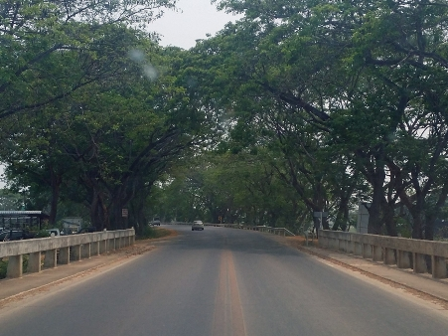
สภาพอุโมงค์ต้นไม้ ริมถนนทางหลวงหมายเลข 12 (หล่มสัก-ชุมแพ) ช่วงแยกพ่อผาเมือง-ศูนย์สร้างหล่มสัก อ.หล่มสัก จ.เพชรบูรณ์ ที่เคยร่มรื่น และเป็นร่มเงาให้คนผ่านทางมาก่อนหน้านี้

เพชรบูรณ์ - แขวงการทางเพชรบูรณ์ที่ 1 รับสั่งชะลอตัดอุโมงค์ต้นไม้ รับขยายถนน 4 เลนเส้นทางยุทธศาสตร์ EWEC ชั่วคราว รอหารือหน่วยเหนืออีกครั้ง หลังโคลนถล่มเละ ส่วนต้นสัก 15 ต้นยังไม่ได้แตะ ด้านสมาคมต้านโลกร้อนแฉอีไอเอยังไม่ผ่านแต่ลงมือตัดต้นไม้ก่อนเฉย
หลังมีการโพสต์ภาพ และข้อความเกี่ยวกับการตัดอุโมงค์ต้นไม้ริมถนนทางหลวงหมายเลข 12 (หล่มสัก-ชุมแพ) ช่วงแยกพ่อผาเมือง-ศูนย์สร้างหล่มสัก อ.หล่มสัก จ.เพชรบูรณ์ เพื่อเตรียมขยายถนน 4 ช่องทางจราจร และเตรียมความพร้อมในการก่อสร้างถนนทางหลวงหมายเลข 12 รองรับเส้นทางยุทธศาสตร์สายเศรษฐกิจตะวันออก-ตะวันตก (East-West Economic Corridor) จนเกิดกระแสวิพากษ์วิจารณ์ในโลกออนไลน์อย่างกว้างขวาง
แม้ล่าสุดแขวงการทางเพชรบูรณ์ที่ 1 ได้สั่งชะลอการตัดต้นไม้ดังกล่าวแล้ว แต่กระแสต่อต้านบนโลกโซเชียลมีเดียยังไม่หยุด ล่าสุดมีผู้ใช้สื่อโซเชียลฯ นำภาพอุโมงค์ก่อนถูกตัดโค่นมาโพสต์โชว์พร้อมแสดงการไว้อาลัยให้แก่อุโมงค์ต้นไม้ และต้นไม้ที่ถูกตัดโค่นอีกด้วย
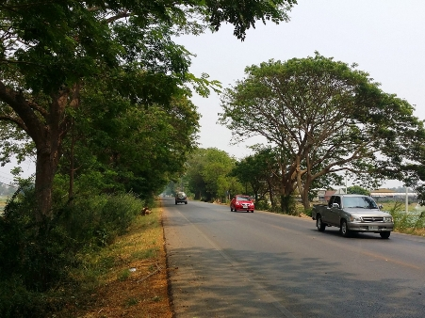

นายพงศ์พันธ์ คงสมบูรณ์ ผู้อำนวยการแขวงการทางเพชรบูรณ์ที่ 1 กล่าวชี้แจงว่า หลังเกิดกระแสโต้แย้งขึ้นและได้สั่งให้ชะลอการตัดต้นไม้ไว้ก่อน พร้อมส่งเรื่องหารือไปยังผู้บังคับบัญชา ขณะนี้ยังอยู่ระหว่างรอผลการหารือกับผู้บังคับบัญชาว่าจะเอาแนวไหนดี หมายถึงจะขึ้นรูปแนวทางใหม่หรือยังจะใช้แบบแปลนเดิม ก่อนจะแจ้งผู้รับจ้างต่อไป เพราะทำสัญญาไปเรียบร้อยแล้วครอบคลุมระยะเวลาแค่ 60 วัน และได้นำเงินเข้าไปรายได้แผ่นดินเรียบร้อยแล้วด้วย
ส่วนต้นสักจำนวน 15 ต้นนั้นขณะนี้ก็ยังไม่ได้ดำเนินการ เนื่องจากอยู่ระหว่างรอการอนุมัติของอธิบดีกรมป่าไม้อยู่ อย่างไรก็ตาม พื้นที่บริเวณดังกล่าวก็ไม่ได้อยู่ในเขตป่าไม้ หรือเขตอนุรักษ์ จึงไม่มีการทำรายงานผลกระทบสิ่งแวดล้อม หรือ EIA
ผู้สื่อข่าวแจ้งเพิ่มเติมว่า นายศรีสุวรรณ จรรยา นายกสมาคมต่อต้านสภาวะโลกร้อน ได้โฟสต์เฟซบุ๊กส่วนตัวที่ชื่อ Srisuwan Janya ว่า “โครงการขยายถนน 4 เลน ของกรมทางหลวง ในถนนหมายเลข 12 ผ่านเขตรักษาพันธุ์สัตว์ป่าภูผาแดง อุทยานแห่งชาติภูผาม่าน และอุทยานแห่งชาติน้ำหนาว ได้ทำอีไอเอไปแล้วตั้งแต่ปี 2553 แต่อีไอเอยังไม่ผ่าน แต่ทว่าก็ได้มีการตัดต้นไม้ ทำลายต้นไม้ไปพลางก่อน (ล่าสุดเพิ่งจะตัดโค่นต้นก้ามปูทางจะขึ้นเขาน้ำหนาวด้านหล่มสัก) เหมือนจะโยนหินถามทาง งานนี้เดี๋ยวเจอกัน”
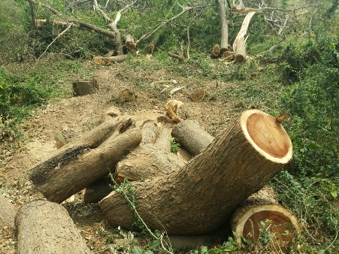
ที่มา: http://www.manager.co.th/QOL/ViewNews.aspx?NewsID=9590000032193

"มอเตอร์เวย์" ภูมิทัศน์ต้นแบบ ชี้ต้นไม้ความตายบนทางหลวง
เมื่อเวลา 13.30 น. วันที่ 8 ตุลาคม ที่สำนักงานกองทุนสนับสนุนการสร้างเสริมสุขภาพ (สสส.) แผนงานศูนย์วิชาการเพื่อความปลอดภัยทางถนน ร่วมกับมูลนิธิสาธารณสุขแห่งชาติ (มสช.) จัดงานเสวนา "ต้นไม้ : ความตายริมถนนทางหลวง" โดยหยิบยกกรณีอุบัติเหตุแห่งความตาย "กุ้ง กิตติคุณ เชียรสงค์" ที่เสียชีวิตจากการเกิดอุบัติเหตุรถยนต์ชนต้นไม้ข้างถนน
โดย พ.ต.ท.สุริยัน วินิจมนตรี กองบังคับการตำรวจทางหลวง กล่าวว่า สำนักอำนวยความปลอดภัย กรมทางหลวง ได้เก็บสถิติอุบัติเหตุบนถนนทางหลวงของกรมทางหลวงทั่วประเทศ ตลอดปี 2549 มีทั้งสิ้น 12,918 ครั้ง ในจำนวนนี้มีถึงร้อยละ 43 เกิดจากอุบัติเหตุรถชนกับวัตถุอันตรายข้างทาง คือ รถยนต์ชนวัตถุ 3,695 ครั้ง รองลงมาคือรถยนต์เสียหลัก/พลิกคว่ำ 985 ครั้ง รถจักรยานยนต์เสียหลัก/พลิกคว่ำ 680 ครั้ง และรถจักรยานยนต์ชนวัตถุ 65 ครั้ง โดยมีผู้เสียชีวิตมาถึง 1,205 คน คิดเป็นร้อยละ 31 บาดเจ็บสาหัส 3,543 คน และบาดเจ็บเล็กน้อย 7,586 คน โดยวัตถุข้างทางที่อันตรายที่สุดคือ เสาไฟฟ้า เสาโทรศัพท์ เพราะมีอุบัติเหตุรถชนบ่อยที่สุด รองลงมาคือคูน้ำและต้นไม้ข้างทาง อุปกรณ์ป้องกันชน เช่น การ์ดเรล การ์ดเคเบิล และความชันของขอบทางซึ่งเป็นปัจจัยที่ทำให้รถยนต์พลิกคว่ำมากที่สุด
นายดนัย เรืองสอน นักวิชาการวิศวกรโยธา กรมทางหลวง กล่าวว่า การปลูกต้นไม้ริมถนนเพื่อเสริมภูมิทัศน์ ป้องกันแสงไฟจากรถในช่องถนนตรงข้าม แต่หากปลูกต้นไม้ไม่ถูกวิธี จะกลายเป็นองค์ประกอบที่ทำให้เกิดอุบัติเหตุที่รุนแรง การปลูกต้นริมถนนที่ถูกต้อง ควรเว้นพื้นที่ข้างทางที่ปราศจากวัตถุอันตรายหรือสิ่งกีดขวาง (clear zone) ซึ่งเป็นระยะปลอดภัยตามลักษณะของถนน เช่น ถนนที่ใช้ความเร็วสูงอย่างมอเตอร์เวย์ ควรมีพื้นที่ว่าง 15 เมตร ถนนที่ใช้ความเร็วทั่วไป มีพื้นที่ว่าง 9 เมตร ถนนที่ใช้ความเร็วปานกลาง มีพื้นที่ว่าง 5 เมตร และถนนที่ใช้ความเร็วต่ำ มีพื้นที่ว่าง 2-3 เมตร และขนาดของต้นไม้ควรมีเส้นผ่านศูนย์กลางไม่เกิน 4 นิ้ว มิฉะนั้น ต้นไม้จะกลายเป็นปัจจัยเพิ่มแรงในการชน และให้ปลูกต้นไม้พุ่มเตี้ยแทน เพราะระยะปลอดภัยที่มีมากพอจะช่วยลดความรุนแรงจากอุบัติเหตุได้ 4 เท่า
"ถนนที่มีเขตปลอดภัยที่ถูกต้องตามกฎระเบียบ มีเพียงสายเดียวเท่านั้นคือ มอเตอร์เวย์ นอกจากนี้แผงค้าข้างทางก็เป็นอีกสาเหตุที่ทำให้เกิดอุบัติเหตุ ที่แย่ที่สุดคือโครงการปลูกต้นไม้ในระยะหลัง ก็มักเลือกปลูกริมถนนมากกว่าในป่า ต้นไม้ริมถนนสามารถเพิ่มความเสี่ยงในการฆ่าคนได้มากกว่า แต่สร้างความนิยมได้ง่ายกว่า" นายดนัยกล่าว
นายศาสตราวุฒิ พลบูรณ์ คณะวิศวกรรมศาสตร์ สถาบันเทคโนโลยีแห่งเอเชีย กล่าวว่า จากการศึกษาข้อมูลพบว่า ต้นไม้ข้างทางที่ถือว่ามีอันตรายคือต้นไม้ที่มีขนาดเส้นผ่านศูนย์กลางมากกว่า 10 เซนติเมตรขึ้นไป และความเร็วปะทะของรถยนต์มากกว่า 40 กิโลเมตร/ชั่วโมง ทั้ง 2 ปัจจัยส่งผลให้เกิดอุบัติเหตุที่รุนแรง สิ่งที่จะช่วยลดความรุนแรงของอุบัติเหตุได้ คือ พื้นที่ข้างทางที่ปราศจากวัตถุอันตรายหรือสิ่งกีดขวาง (clear zone) เพื่อความปลอดภัยสำหรับรถที่อาจเสียหลักหลุดจากถนน โดยพื้นที่ว่างข้างทางนับจากเขตไหล่ทางเป็นต้นไปที่มีขนาดน้อยที่สุดคือกว้าง 1.5 เมตร จะช่วยลดอุบัติเหตุในถนนทางตรงได้ ร้อยละ 12 ทางโค้ง ร้อยละ 9 พื้นที่ว่างขนาด 2.4 เมตร ลดอุบัติเหตุในถนนทางตรงได้ ร้อยละ 21 ทางโค้ง ร้อยละ 14 พื้นที่ว่างขนาด 3 เมตร ลดอุบัติเหตุในถนนทางตรงได้ ร้อยละ 25 ทางโค้ง ร้อยละ 17 พื้นที่ว่างขนาด 5 เมตร ลดอุบัติเหตุในถนนทางตรงได้ ร้อยละ 35 ทางโค้ง ร้อยละ 23
ที่มา: หนังสือพิมพ์มติชน , ลืบค้นจาก http://www.thainhf.org/index.php?module=news&page2=detail&id=121

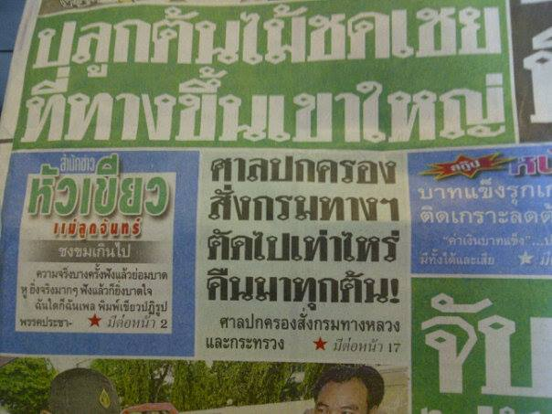
ว่าด้วย "คำสั่ง(สอน)ของ" ศาลปกครอง กรณี "ตัดต้นไม้" ริมถนนขึ้นเขาใหญ่
จำกันได้ไหมครับสำหรับกรณีกรมทางหลวง และกระทรวงคมนาคม ตัดต้นไม้ “ถนนธนะรัชต์” ทางขึ้นเขาใหญ่ หลายวันก่อน “ศาลปกครองชั้นต้น” สั่งให้ทั้ง 2 หน่วยงาน ร่วมกันนำต้นไม้ขนาดและชนิดเดียวกันที่ตัดทิ้งบนถนนธนะรัชต์ ปลูกทดแทนตามจำนวนที่โค่นเพื่อขยายถนนระยะทาง 8 กม.ภายใน 60 วัน นับแต่วันที่คำพิพากษาถึงที่สุด เพื่อให้มี สภาพใกล้เคียงกับของเดิม ให้มากที่สุด
บ่ายแก่ๆของวันนี้ มีความเคลื่อนไหวล่าสุดเข้ามา กรมทางหลวงเตรียมยื่นอุทธรณ์ต่อศาลปกครองสูงสุด กรณีมีคำพิพากษาให้ปลูกต้นไม้ชดเชยแนวถนนธนะรัชต์ใกล้เคียงของเดิม อ้างทำได้ยาก เพราะไม่มีรากแก้ว อาจโค่นล้มทับผู้ใช้ถนนได้
นายอดุลย์ เชาว์วาทิน ผู้อำนวยการสำนักทางหลวงที่ 8 นครราชสีมา เปิดเผยว่า กรมทางหลวง เคารพคำพิพากษาของศาลปกครองชั้นต้น แต่ก็ขอใช้สิทธิ์ยื่นอุทธรณ์ ภายใน 30 วัน เนื่องจากคำ พิพากษาบางข้อทำได้ยากในทางปฏิบัติ อาทิ หากให้นำเอาต้นไม้ขนาดใหญ่มาปลูกให้มีสภาพใกล้ เคียงของเดิม ก็จะไม่มีรากแก้ว ซึ่งอาจจะเกิดปัญหาต้นไม้โค่นล้มได้ง่าย เป็นอันตรายต่อผู้ใช้รถใช้ ถนนได้ ซึ่งที่ผ่านมาทางกรมทางหลวง ก็ได้มีการปลูกต้นไม้ชดเชยไปแล้วกว่า 2,000 ต้น โดยเป็นกล้าไม้ชนิดต่างๆ สูงประมาณ 12 - 15 เซนติเมตร
พร้อมกันนี้ ทางกรมทางหลวงกำลังหาทางเยียวยาผลกระทบตามที่กลุ่มองค์กรเอ็นจีโอฟ้องร้องมา โดยจะต้องฟื้นฟูสภาพต้นไม้ควบคู่ไปกับความปลอดภัยบนท้องถนนด้วย ต้นไม้ที่ถูกตัดไปกว่า 500 ต้นนั้น ส่วนใหญ่เป็นต้นสะเดา ซึ่งปลูกมาตั้งแต่ปี พ.ศ.2505 สมัยจอมพลสฤษดิ์ ธนะรัชต์ เป็นนายก รัฐมนตรี ดังนั้นจึงไม่ใช่ต้นไม้ที่เกิดขึ้นเองตามธรรมชาติ และไม่ใช่ต้นไม้อนุรักษ์แต่อย่างใด
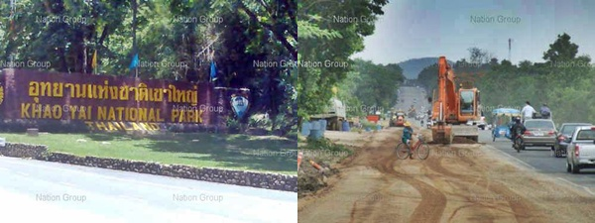
เป็นอันว่า กรมทางหลวง "ยอมรับ" แล้วว่า การต้นไม้บนถนนธนะรัชต์ดังกล่าว ไม่ได้ปฏิบัติระเบียบข้อบังคับของสำนักนายกรัฐมนตรีว่าด้วยการรับฟังความคิดเห็นประชาชน พ.ศ. 2548 และเผยแพร่ข้อมูลเกี่ยวกับเหตุผลความจำเป็น รวมทั้งผลกระทบที่อาจเกิดขึ้นกับประชาชนที่อยู่อาศัยในพื้นที่ใกล้เคียงให้ประชาชนทราบ แต่ที่ต้องยื่นอุทธรณ์นั้น เพราะ"ไม่สามารถปฏิบัติตามคำสั่ง" ของศาลได้อย่างครบถ้วนบริบูรณ์ ถึงกับบอกว่าเป็นคำสั่งที่ "ไม่สมเหตุสมผล"
นายชัชวาลย์ บุญเจริญกิจ อธิบดีกรมทางหลวง เคยให้สัมภาษณ์ว่า เมื่อคำสั่งส่งมาถึงกรมทางหลวงแล้ว จะยื่นอุทธรณ์ไปยังศาลปกครองสูงสุดทันที เพราะเห็นว่าคำสั่งที่ออกมาไม่สมเหตุสมผล โดยเฉพาะกรณีให้ปลูกต้นไม้ทดแทน ซึ่งกำหนดให้เป็นขนาดเดียวกันกับที่ถูกตัดไป เนื่องจากจะส่งผลต่อความไม่ปลอดภัยกับผู้ใช้รถใช้ถนนอย่างแน่นอน เนื่องจากการนำต้นไม้ขนาดใหญ่ไปปลูกตามแนวเขตทางจะไม่มั่นคงถาวร แตกต่างจากการปลูกตั้งแต่ต้นเล็กๆ ที่มีรากแก้วยึดเหนี่ยวอยู่กับพื้นดินเมื่อถูกลมพายุพัดแรงก็สามารถต้านทานได้ แต่หากนำต้นไม้ใหญ่ไปปลูกอาจเกิดหักโค่นล้มทับรถที่สัญจรและกีดขวางถนนได้
"การก่อสร้างถนนของกรมทางหลวงได้ดำเนินการตามแนวเขตทางที่เป็นพื้นที่ของกรมทางหลวง ไม่ได้รุกล้ำพื้นที่ของอุทยานฯ ส่วนต้นไม้ที่ตัดออกไปก็เป็นต้นไม้ที่กรมทางหลวงปลูกไว้เพื่อให้ประชาชนในพื้นที่ได้ใช้ประโยชน์ เช่น ต้นสะเดา ชาวบ้านสามารถเก็บไปรับประทานได้ แต่เมื่อกรมทางหลวงจะใช้พื้นที่ก่อสร้างจึงเป็นสิทธิที่จะตัดออกไป เป็นการดำเนินการในลักษณะนี้ในทุกเส้นทางอยู่แล้ว" นายชัชวาลย์ กล่าว
คดีนี้ สมาคมต่อต้านสภาวะโลกร้อนกับกลุ่มชาวบ้านรวม 130 คน ยื่นฟ้องกรมทางหลวง และกระทรวงคมนาคม กรณีอนุมัติให้กับบริษัท ราชสีมาบวร (1996) จำกัด ก่อสร้างและปรับปรุงขยายผิวทางหลวงแผ่นดินหมายเลข 2090 จากเดิม 2 ช่องจราจรเป็น 4 ช่องจราจร โดยอ้างเหตุเพื่อรองรับปริมาณการจราจรที่เพิ่มขึ้นและเพื่อช่วยลดอุบัติเหตุ โดยการอนุมัตินั้นกระทำโดยไม่ชอบด้วยกฎหมาย ที่ไม่จัดทำรายงานศึกษาวิเคราะห์ผลกระทบสิ่งแวดล้อม หรือ อีไอเอ (EIA) และรายงานการวิเคราะห์ผลกระทบต่อสุขภาพ หรือ เอชไอเอ (HIA) ตามรัฐธรรมนูญ ปี 50 มาตรา 67 วรรค 2 และไม่ดำเนินการรับฟังความคิดเห็นของประชาชนผู้มีส่วนได้เสียอย่างถูกต้อง
เรื่องที่กรมทางหลวงใช้สิทธิยื่นอุทธรณ์นั้น สามารถดำเนินการได้ ไม่มีปัญหาอะไร เนื่องจากกฎหมายกำหนดให้คู่ความยื่นอุทธรณ์คดีต่อศาลปกครองสูงสุดได้ภายใน 30 วัน หากไม่เห็นด้วยกับคำพิพากษาศาลชั้นต้น
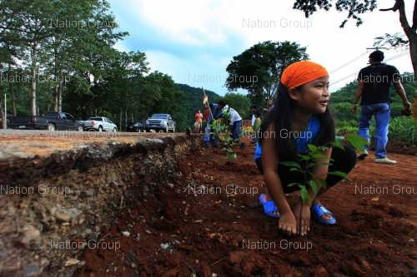
อย่างไรก็ตาม หลังจากอ่านเหตุผลในการยื่นอุทธรณ์ของกรมทางหลวงแล้ว มีข้อสงสัยอย่างน้อยสุด 3 ประการด้วยกัน
1. การนำต้นไม้ขนาดใหญ่มาปลูกให้มีสภาพใกล้เคียงของเดิม ก็จะไม่มีรากแก้ว ซึ่งอาจเกิดปัญหาต้นไม้โค่นล้มได้ง่าย เป็นอันตรายต่อผู้ใช้รถใช้ถนนได้
พอจะเป็นเหตุผลที่รับฟังได้ครับ ปลูกต้นไม้ไม่มีรากแก้ว แล้วต้นไม้ล้มง่าย เป็นอันตรายต่อผู้ขับขี่ยวดยาน แต่ผมก็เคยเห็นหน่วยงานราชการ ปลูกต้นไม้ขนาดใหญ่ริมถนนมานักต่อนักแล้ว แสดงว่าต้องมีวิธีหรือเทคนิคอะไรมาช่วยค้ำยันไม่ให้ต้นไม้ล้มลงง่ายๆ คิดว่าไม่น่าจะเหลือบ่ากว่าแรงของกรมทางหลวงที่จะแก้ปัญหานี้
2.ต้นไม้ที่ถูกตัดไปกว่า 500 ต้นนั้น ส่วนใหญ่เป็นต้นสะเดา ซึ่งปลูกมาตั้งแต่ปี พ.ศ.2505 สมัยจอมพลสฤษดิ์ ธนะรัชต์ เป็นนายกรัฐมนตรี ดังนั้นจึงไม่ใช่ต้นไม้ที่เกิดขึ้นเองตามธรรมชาติ และไม่ใช่ต้นไม้อนุรักษ์แต่อย่างใด
คำพิพากษาของศาลปกครองชั้นต้น ไม่ได้บอกว่า ต้นสะเดา เป็นไม้อนุรักษ์นะครับ แต่ชี้ชัดลงไปว่า สาเหตุที่สั่งให้กรมทางหลวงดำเนินการปลูกทดแทนนั้น เนื่องจากต้นสะเดาเป็นทรัพยากรธรรมชาติที่เป็นของรัฐ และเป็นสาธารณสมบัติของแผ่นดิน กรมทางหลวงมีหน้าที่ต้องรับผิดชอบ
3. ต้นไม้ที่ตัดออกไปก็เป็นต้นไม้ที่กรมทางหลวงปลูกไว้เพื่อให้ประชาชนในพื้นที่ได้ใช้ประโยชน์ แต่เมื่อกรมทางหลวงจะใช้พื้นที่ก่อสร้างจึงเป็นสิทธิที่จะตัดออกไป
อธิบดีกรมทางหลวงพูดคล้ายกับว่า ต้นไม้นั้นกรมทางหลวงเป็นผู้ปลูก ปลูกในพื้นที่กรมทางหลวง จึงมีสิทธิโดยชอบธรรมในการตัดออกไป แต่ศาลปกครองชั้นต้น มองแย้งว่า ต้นไม้เป็นทรัพย์ของรัฐ เป็นสมบัติของแผ่นดิน ไม่ใช่ของกรมทางหลวง ดังนั้น กรมทางหลวงต้องปฏิบัติตามระเบียบข้อ4 ของสำนักนายกรัฐมนตรีว่าด้วยการรับฟังความคิดเห็นประชาชนโดยเคร่งครัด
ศาลปกครองชั้นต้นได้อ้างถึงมาตรา 97 ของ พ.ร.บ.ส่งเสริมและรักษาคุณภาพสิ่งแวดล้อมแห่งชาติ พ.ศ.2535 ที่ระบุว่า "ผู้ใดกระทำด้วยประการใดโดยไม่ชอบด้วยกฎหมายที่เป็นการทำลายหรือเสียหายต่อทรัพยากรธรรมชาติที่เป็นของรัฐและสาธารณสมบัติของแผ่นดิน มีหน้าที่ต้องรับผิดชอบ"
คำพิพากษาของศาลปกครองชั้นต้น ยังระบุว่า "ผู้ถูกฟ้องทั้งสอง" ไม่ได้ตระหนักถึงการปฏิบัติตามนโยบายของรัฐบาลในขณะนั้นเกี่ยวกับการจัดการทรัพยากรธรรมชาติและสิ่งแวดล้อม การคุ้มครองและฟื้นฟูพื้นที่อนุรักษ์ที่มีความสำคัญเชิงระบบนิเวศ จึงเห็นสมควรที่จะต้องให้ทำการเยียวยาความเสียหายในส่วนนี้ โดยให้นำต้นไม้ชนิด ประเภท และขนาดเดียวกันหรือใกล้เคียงกันในจำนวนที่เท่ากันกับต้นไม้ที่ถูกตัดโค่นไปแล้วตามบัญชีที่ได้มีการสำรวจและบันทึกไว้เมื่อวันที่ 14 ธ.ค. 2552 ไปปลูกทดแทนตามแนวถนนเขตทางหลวงแผ่นดินหมายเลข 2090 ช่วงกิโลเมตรที่ 2 ถึง 10.1 (ถนนธนะรัชต์)
ประโยคที่ว่า "ให้นำต้นไม้ชนิด ประเภท และขนาดเดียวกันหรือใกล้เคียงกันในจำนวนที่เท่ากันกับต้นไม้ที่ถูกตัดโค่นไปแล้ว" คงสร้างปัญหาปวดหัวให้กรมทางหลวงมิใช่น้อย ปัญหาไม่ได้อยู่ที่ไหน แต่อยู่ที่ต้นไม้ถูกกำหนด " ชนิด จำนวน และขนาด" ให้เหมือนเดิมเป๊ะนั่นแหละ ซึ่งเป็นที่มาของคำว่า "ไม่สมเหตุสมผล"
ประเด็นนี้ไม่รู้ว่า ศาลปกครองสูงสุดจะให้ความเห็นอย่างไรต่อคำอุทธรณ์ของกรมทางหลวง แต่ที่แน่ๆ กรณีตัดต้นไม้ริมถนนเขาใหญ่ ถือเป็น "คำสั่งสอน" ของหน่วยงานราชการไทย ที่นับจากนี้ไปเวลาจะตัดต้นไม้ต้นท่าเพื่อสร้างโน่นขยายนี่ ต้องคิดหน้าคิดหลังให้ดี ไม่งั้นอาจโดน"จัดหนัก"แบบกรมทางหลวงก็เป็นได้
ยุคสมัยนี้ อย่าประมาทภาคประชาชนคนรักษ์ธรรมชาติเป็นอันขาดครับ !
ที่มา: http://oknation.nationtv.tv/blog/Mynews/2013/06/02/entry-2

ยางนา 900 ต้นใกล้สูญพันธุ์! ปลุกชุมชนดูแล "ถนนสายท่องเที่ยว"
updated: 23 ส.ค. 2557 เวลา 22:00:41 น.
ประชาชาติธุรกิจออนไลน์
ถนนสายเชียงใหม่-ลำพูน มีต้นยางนายืนต้นสูงตระหง่านอยู่สองฟากฝั่ง เป็น Landmark สำคัญของจังหวัดเชียงใหม่-ลำพูน อยู่คู่ถนนสายนี้มานานถึง 132 ปี เป็นถนนสายประวัติศาสตร์ที่ปัจจุบันถูกโอบล้อมด้วยธุรกิจร้านค้า อาคารพาณิชย์ ชุมชนปั๊มน้ำมัน ฯลฯ ที่ขยับรุกเข้าประชิดต้นยางนาหนักหน่วงขึ้น และทำลายต้นยางนาด้วยสารพัดวิธี
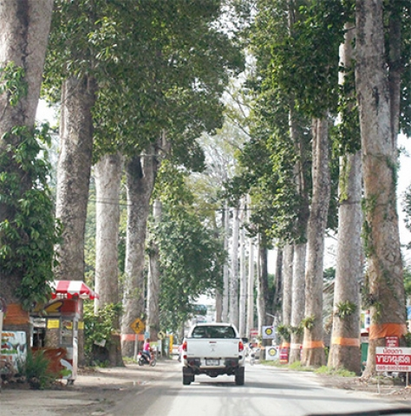
ต้นยางนาต้นแรกถูกนำมาปลูกไว้เมื่อวันที่ 20 ตุลาคม 2425 โดยเจ้าพระยาสุรสีห์วิสิษฐ์ศักดิ์ (เชย กัลยาณมิตร) ข้าหลวงใหญ่มณฑลพายัพ ซึ่งตรงกับรัชกาลที่ 5 ในยุคนั้นเจ้าพระยาสุรสีห์วิสิษฐ์ศักดิ์ (เชย กัลยาณมิตร) ได้กำหนดนโยบาย "น้ำต้อง กองต๋ำ" หมายถึงการพัฒนาคูคลองร่องน้ำ การตัดถนนหนทาง และการปรับปรุงถนนหลวงให้ความร่มรื่นแก่ผู้สัญจรไปมา จึงเป็นต้นกำเนิด "ต้นไม้ริมทางหลวง" โดยกำหนดให้ทางหลวงแต่ละสายปลูกต้นไม้ไม่ซ้ำกัน อาทิ ถนนสายเชียงใหม่-สันป่าตอง ปลูกต้นขี้เหล็ก ถนนสายเชียงใหม่-ดอยสะเก็ด ปลูกต้นประดู่ ถนนรอบคูเมืองปลูกต้นสัก ต้นสน ถนนในเมืองประดับด้วยต้นโอ๊ก ปัจจุบันไม่มีต้นไม้ในถนนเหล่านี้แล้ว แต่เหลือเพียงถนนสายเชียงใหม่-ลำพูนเท่านั้นที่มีต้นยางนาให้ร่มเงาสวยงามมีเอกลักษณ์
จากการลงพื้นที่สำรวจของ "ประชาชาติธุรกิจ" พบว่า ตลอดแนวถนนสายเชียงใหม่-ลำพูน หรือถนนสายต้นยางนา มีธุรกิจ ร้านค้า ตลาด ร้านอาหาร โรงแรม บ้านจัดสรร อาคารพาณิชย์ ซูเปอร์มาร์เก็ต คอมมิวนิตี้มอลล์ บ้านเรือน ชุมชน ปั๊มน้ำมัน สถานที่ราชการ ฯลฯ ขึ้นอยู่เต็มตลอดแนวสองฝั่งถนน โดยในช่วง 20 ปีที่ผ่านมา พื้นที่โซนนี้มีการขยายตัวเข้าสู่การเป็นชุมชนเมืองมากขึ้น แต่ไม่มีการอนุรักษ์ถนนสายนี้อย่างจริงจัง มีการก่อสร้างอาคาร ร้านค้า และที่พักอาศัยใกล้ชิดติดแนวถนน และใช้ที่สาธารณะข้างถนนทั้งสองฝั่ง ทำให้จำนวนต้นไม้ลดลงอย่างมาก
ประเด็นที่สำคัญคือ การบริหารจัดการพื้นที่ เนื่องจากมีหน่วยงานรับผิดชอบและเกี่ยวข้องหลายหน่วยงานทั้งองค์การบริหารส่วนจังหวัด เทศบาลนครเชียงใหม่ และเทศบาลตำบลหนองหอย อำเภอเมือง จังหวัดเชียงใหม่ และเทศบาลตำบลหนองผึ้ง เทศบาลตำบลยางเนิ้ง เทศบาลตำบลสารภี อำเภอสารภี จังหวัดเชียงใหม่ สำนักงานทางหลวง รวมถึงกระทรวงทรัพยากรธรรมชาติและสิ่งแวดล้อม
"สมชัย เบญจชย" นักวิชาการป่าไม้ชำนาญการ สำนักบริหารพื้นที่อนุรักษ์ที่ 16 (เชียงใหม่) กรมอุทยานแห่งชาติ สัตว์ป่าและพันธุ์พืช เปิดเผยว่า จากเดิมมีต้นยางนาราว 2,000 ต้น ปัจจุบันเหลือเพียง 900 ต้นเท่านั้น ที่ผ่านมายังคงมีปัญหาการทำร้ายและทำลายต้นยางนาอย่างต่อเนื่อง เนื่องจากมีธุรกิจร้านค้าหนาแน่นและเพิ่มขึ้นมาก ทำให้คนบางกลุ่มต้องการพื้นที่หน้าร้านเพิ่ม หรือต้นยางนาบังหน้าร้าน และหวั่นเกรงอันตรายจากกิ่งไม้แห้งตกทับรถหรืออาคารบ้านเรือน
"ต้นยางนาที่เหลืออยู่ 900 กว่าต้น บางต้นอยู่ในสภาพทรุดโทรม บางต้นลำต้น/กิ่งเป็นโพรงผุ หรือเป็นแผลขนาดใหญ่ สาเหตุส่วนใหญ่เกิดจากการกระทำของมนุษย์ เช่น การบดอัดผิวถนน การโบกปูน หรือเทซีเมนต์ล้อมรอบโคนต้นและพื้นที่โดยรอบเพื่อทำลายราก มีการตอกตะปูติดป้ายโฆษณา"
"สมชัย" เสนอว่า ชุมชนที่อยู่โดยรอบต้นยางนาต้องมีส่วนร่วมในการดูแลรักษาและอนุรักษ์ต้นไม้ประวัติศาสตร์นี้ไว้ เพราะถนนสายนี้มีศักยภาพที่จะพัฒนาให้เป็นถนนสายท่องเที่ยว-วัฒนธรรม หรือเป็นถนนสายจักรยาน หากพัฒนาไปสู่จุดของการเป็นถนนท่องเที่ยวได้ ธุรกิจร้านค้า-ชุมชนที่อยู่ตลอดแนวสองฝั่งถนนก็จะได้ประโยชน์ตามมา ดังนั้น นอกจากการสร้างการมีส่วนร่วมของชุมชนให้เกิดขึ้นแล้ว อีกทางหนึ่งก็คือ การใช้มาตรการทางกฎหมาย ล่าสุดได้มีร่างประกาศกระทรวงทรัพยากรธรรมชาติและสิ่งแวดล้อม เรื่องกำหนดเขตพื้นที่และมาตรการคุ้มครองสิ่งแวดล้อมพื้นที่ตำบลวัดเกต ตำบลหนองหอย อำเภอเมืองเชียงใหม่ ตำบลหนองผึ้ง ตำบลยางเนิ้ง และตำบลสารภี อำเภอสารภี จังหวัดเชียงใหม่ และในท้องที่ตำบลอุโมงค์ อำเภอเมืองลำพูน จังหวัดลำพูน ขณะนี้รอให้ คสช.พิจารณาประกาศใช้ต่อไปทั้งนี้ ชุมชนจะต้องปฏิบัติตามกฎหมาย เช่น ห้ามตัด ฟัน ทำลายราก โค่นต้นยางนา และต้นขี้เหล็ก รวมทั้งการห้ามก่อสร้างหรือดัดแปลงอาคารบางประเภท ตลอดจนการควบคุมการใช้ยานพาหนะและการจราจร
การกำหนดเขตพื้นที่และมาตรการคุ้มครองสิ่งแวดล้อม น่าจะมีส่วนช่วยอนุรักษ์ต้นยางนาที่เหลือเพียง 900 กว่าต้นไว้ได้ในระดับหนึ่ง แต่พลังสำคัญคือ การมีส่วนร่วมของชุมชนที่ต้องมีจิตสำนึกอนุรักษ์ให้มากก่อนที่ต้นยางนาที่เคียงคู่กับถนนสายเชียงใหม่-ลำพูนมานับร้อยปีจะเหลือเพียงตำนาน
ที่มา: http://www.prachachat.net/news_detail.php?newsid=1408711838

ข้อคิดจากฟิลิปปินส์ : ช่วยกันปลูกและรักษาต้นไม้ริมถนนกันเถิด

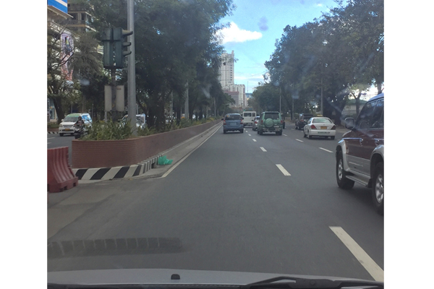

ผู้เขียนได้เดินทางไปเยือนประเทศฟิลิปปินส์อีกครั้งหนึ่ง หลังจากเคยไปเยือนมาแล้วถึง ๒ ครั้ง เมื่อ ๑๘ ปี ที่แล้ว แน่นอนครับ ๑๘ ปี ให้หลังย่อมมีความเปลี่ยนแปลงหลายๆ อย่างเกิดขึ้น ไม่ว่าตึกรามบ้านช่อง ถนนหนทางและความเจริญอื่นๆ ความเปลี่ยนแปลงที่น่าชื่นชมเท่าที่เห็นก็คือการขับรถของคนฟิลิปปินส์ โดยเฉพาะในกรุงมะนิลาและทางที่ไปดูภูเขาไฟที่ตาไกไต (Tagaytay) ไม่ว่าทางด่วนและทางธรรมดา ซึ่งผู้เขียนเห็นว่าเรียบร้อยดีขึ้นกว่าที่เคยเห็นมาก สมัยก่อน คนขับรถของฟิลิปปินส์ขับสะหวีดสะหวาดกันมาก โดยเฉพาะอย่างยิ่งคนขับรถ ๒ แถว ที่ชาฟิลิปปินส์เรียกว่าจี๊บนี่ (Jeepney) นั้น ขับกันน่าหวาดเสียวมาก แม้ไม่ค่อยมีอันตรายก็ตามเถอะ อาจเป็นเพราะเมื่อ ๑๘ ปี ที่แล้ว ตามสี่แยกต่างๆ ไม่ค่อยมีสัญญาณไฟกันมากเท่าสมัยนี้ก็ได้นะครับ ปัจจุบันมีสัญญาณไฟมากขึ้น การแย่งกันข้ามแยกจึงเกิดขึ้นไม่ได้ เท่าที่ผู้เขียนได้ประสบพบเห็นนั้น มารยาทในการใช้รถใช้ถนนของเขาดีมาก ไม่แซงซ้ายแซงขวาอุตลุดเหมือนบ้านเราสมัยนี้ อย่างไรก็ตาม สิ่งที่เหมือนกันทุกประเทศก็คือการจราจรในชั่วโมงเร่งด่วน ซึ่งติดหนักย่ำแย่พอๆ กันเกือบทุกประเทศ อาจจะเป็นเพราะ ๒ ครั้งแรกที่เยือนฟิลิปปินส์นั้น เป็นการเดินทางไปราชการและอยู่ในห้องประชุมเสียเป็นส่วนใหญ่ โอกาสที่จะได้ออกนอกสถานที่จึงมีไม่มากนัก ไปคราวนี้ได้เดินทางไปนอกเมืองหลายแห่ง รวมทั้งได้มีโอกาสพูดคุยกับชาวฟิลิปปินส์มากกว่าครั้งที่ไปราชการ
ที่สังเกตเห็นได้อย่างชัดเจนก็คือต้นไม้ทั้งสองข้างทาง ไม่ว่าจะเป็นถนนในเมืองหรือถนนนอกเมือง ส่วนใหญ่เป็นต้นโตๆ เห็นแล้วน่าชื่นใจแทน พูดคุยกับชาวฟิลิปปินส์ก็ทราบว่าเพราะมีกฎหมายห้ามตัดต้นไม้ แม้ว่าจะเป็นต้นไม้ที่ปลูกไว้ในบริเวณบ้านเองก็ตาม และหากจะตัดต้นไม้ต้องขออนุญาตก่อนเป็นครั้งคราวไป เว้นแต่ที่เกาะคอริจิดอร์ (Corregidor) ซึ่งเป็นสถานที่สู้รบระหว่างฟิลิปปินส์และอเมริกันกับญี่ปุ่นในสงครามโลกครั้งที่สองเท่านั้น ที่สามารถตัดต้นไม้เล็กๆ และรากออกจากซากปรักหักพังของตึกที่เหลืออยู่ได้ ทั้งนี้ เพื่อป้องกันไม่ให้รากของต้นไม้ทำลายซากตึกประวัติศาสตร์เหล่านั้นได้
ทำให้นึกถึงประเทศออสเตรเลีย ประเทศที่ผู้เขียนได้ไปพำนักอยู่เป็นเวลา ๔ ปี ก็มีกฎเกณฑ์ห้ามตัดต้นไม้ริมถนนและที่สาธารณะเช่นเดียวกัน โดยเฉพาะในนครซิดนีย์นั้น ห้ามตัดต้นไม้ที่ปลูกเองภายในบริเวณบ้านเช่นเดียวกับประเทศฟิลิปปินส์ ส่วนเมืองอื่นๆ รวมทั้งในแคนเบอร์ร่าเมืองหลวงนั้นอาจตัดต้นไม้ที่ปลูกในบ้านได้
ยังครับ ยังมีอีกหลายเมืองและหลายประเทศที่มีกฎหมายห้ามตัดต้นไม้ในที่สาธารณะ บางเมืองและบางประเทศแม้จะเป็นต้นไม้ที่ปลูกไว้ในบ้านก็ห้ามเช่นกัน
ในบ้านเราโดยเฉพาะในเมืองใหญ่ๆ เช่น กรุงเทพมหานคร เชียงใหม่ นครราชสีมา เป็นต้น มีถนนเพียงบางสายเท่านั้นที่มีต้นไม้ บางถนนต้นไม้ใหญ่ๆ ที่ปลูกกันมานานแล้ว ก็ถูกตัดและทำลายกันไป ทั้งนี้ เพื่อประโยชน์ในการขยายถนน
ยกเว้นถนนวิทยุเพียงแห่งเดียวที่มีต้นไม้ใหญ่ให้เห็นอยู่ นัยว่าจะถูกตัดเหมือนกัน แต่สถานทูตบางประเทศที่ตั้งอยู่ในแถบนั้นได้ขอเอาไว้
ท่านผู้อ่านคงทราบดีว่าการปลูกต้นไม้ขึ้นมาใหม่แต่ละต้นนั้น ใช้เวลานานเหลือเกินกว่าจะเติบใหญ่ขึ้นมาได้ คงไม่ต้องเอามะพร้าวห้าวมาขายสวนว่าต้นไม้ช่วยเราได้อย่างไร เพราะทุกท่านก็คงซาบซึ้งในเรื่องนี้กันอยู่แล้ว
สำหรับต้นไม้ที่ปลูกไว้ริมถนนในเมืองใหญ่ๆ นั้น การลักลอบการตัดไม้เหล่านี้กระทำได้ยาก เว้นแต่เทศบาลจะเป็นผู้ตัดเสียเอง แต่ต้นไม้ริมถนนในชนบทนั้น การลักลอบการตัดไม้ทำได้ง่ายกว่า เราจึงควรหาแนวทางในการปลูกป่าโดยให้ประชาชนช่วยกันรักษาต้นไม้เหล่านั้น
เคยเขียนถึงพระมหากรุณาธิคุณของสมเด็จพระเทพรัตนราชสุดาฯ สยามบรมราชกุมารี ที่ทรงมีพระราชดำริให้นำชาน้ำมันจากประเทศจีน จำนวน ๖๐๐,๐๐๐ ต้น มาปลูกในเนื้อที่ ๔,๐๐๐ ไร่ ที่ดอยตุงและบริเวณใกล้เคียง ทำให้ขณะนี้ดอยตุงเป็นป่าที่สมบูรณ์ เพราะนอกจากชาน้ำมันมีรากเหมือนหญ้าแฝกซึ่งช่วยในการยึดดินแล้ว ชาน้ำมันยังให้เมล็ดซึ่งสามารถนำมาแปรรูปเป็นน้ำมันที่มีประโยชน์ ทำให้ประชาชนมีรายได้อีกด้วย การที่ประชาชนมีรายได้จากการขายเมล็ดของชาน้ำมัน ทำให้ประชาชนรักและช่วยกันปกปักรักษาต้นชาน้ำมันไว้ ไม่ให้ผู้ใดมาลักลอบตัด เราอาจใช้แนวคิดดังกล่าวมาใช้ในการปลูกต้นไม้ริมถนนได้ แต่โดยที่ชาน้ำมันปลูกได้เฉพาะในพื้นที่ที่มีความสูงระดับน้ำทะเล ประมาณ ๕๐๐-๑,๓๐๐ เมตร ไม่อาจเจริญเติบโตริมถนนได้ จึงไม่อาจปลูกได้
ได้มีโอกาสพูดคุยกับ ดร. สุเมธ ตันติเวชกุล เลขาธิการมูลนิธิชัยพัฒนา ในเรื่องนี้ ท่านได้ให้ข้อคิดว่าริมถนนเมืองไทย ควรจะปลูกต้นแคหรือต้นสะเดา เพราะประชาชนได้ประโยชน์และจะได้ช่วยดูแลรักษา แนวความคิดดังกล่าวข้างต้น ทางราชการน่านำมาปรับใช้เป็นอย่างยิ่ง
ทั้งนี้ เพราะจากข้อมูลการสำรวจพื้นที่ป่าไม้ ในปี ๒๕๕๕ พบว่าประเทศไทยมีพื้นที่ป่าไม้เหลืออยู่เพียงประมาณ ๑๐๘ ล้านไร่ คิดเป็นร้อยละ ๓๓.๘ ของพื้นที่ประเทศไทย ในจำนวนนี้เป็นพื้นที่ป่าสงวนแห่งชาติ ที่อยู่ในความรับผิดชอบของกรมป่าไม้ ๓๔ ล้านไร่ ถือว่าน้อยมาก สาเหตุจากปัญหาการบุกรุกทำลายป่าอย่างต่อเนื่อง และได้ส่งผลทำให้สภาพป่าในแทบทุกพื้นที่เข้าสู่สภาวะเสื่อมโทรม ระบบนิเวศป่าขาดสมดุล ดังนั้น การปลูกต้นไม้ริมถนนจะช่วยเพิ่มปริมาณต้นไม้ให้มากขึ้นได้ส่วนหนึ่ง
เป็นไปได้ไหมครับที่กรมป่าไม้จะเพาะต้นกล้าของต้นแคและต้นสะเดาขึ้นและเพาะให้มากขึ้น แล้วมอบให้ผู้เกี่ยวข้องในการสร้างและดูและรักษาถนนหนทาง ไม่ว่ากรมทางหลวง กรมทางหลวงชนบท อบจ และ อบต. แล้วจัดกิจกรรมปลูกต้นไม้ริมถนนในหน้าฝนขึ้น โดยเชิญชวนประชาชนที่อาศัยอยู่ทั้งสองข้างทาง รวมทั้งประชาชนในตำบลหรืออำเภอนั้นมาร่วมกันปลูกต้นแคและต้นสะเดาคนละต้นสองต้น โดยสลับกันปลูกระหว่างต้นไม้ ๒ ชนิดนี้ ทั้งนี้ เพราะเคยได้ความรู้จากเจ้าหน้าที่กรมป่าไม้ว่า ไม่ควรปลูกต้นไม้ชนิดเดียวกันเยอะๆ เพราะแมลงหรือศัตรูพืชลงมาโจมตีได้ง่าย ทั้งนี้ ขอให้มีนโยบายและประกาศให้ประชาชนได้ทราบทั่วกันว่าผลิตผลของต้นแคและต้นสะเดาเหล่านี้เป็นสมบัติของส่วนรวม สามารถเก็บไปกินได้ ประชาชนเป็นเจ้าของต้นไม้เหล่านี้ (แต่ห้ามตัด) และขอให้ช่วยกันปกปักรักษา
อีกด้านหนึ่ง อยากเห็นกระทรวงเกษตรและสหกรณ์ได้โปรดศึกษาด้วยว่า ประเทศไทยควรออกกฎหมายที่ห้ามตัดต้นไม้ในเมืองและต้นไม้ในพื้นที่สาธารณะ รวมทั้งต้นไม้ที่ปลูกเองในบริเวณบ้านหรือไม่ หรือจะสมควรประการใด ทั้งนี้ เพื่อเป็นการเพิ่มปริมาณต้นไม้ในประเทศไทยให้มีพื้นที่และจำนวนต้นไม้เพิ่มมากขึ้น ประโยชน์ต่างๆ ของการมีต้นไม้คงไม่ต้องกล่าวถึงละครับ แค่ความร่มเย็นของต้นไม้ก็ทำให้คนไทยเครียดกันน้อยลงแล้วละครับ
พุธทรัพย์ มณีศรี, puthsup@gmail.com
ที่มา: http://www.banmuang.co.th/column/politic/2208, 10 เมษายน 2559

ปธ.หอการค้าเพชรบูรณ์แย้งตัดอุโมงค์ต้นไม้ไม่ใช่ทางออก ชี้กรมทางหลวง ‘พูดอย่าง-ทำอย่าง’
วันที่: 4 เม.ย. 59 เวลา: 11:50 น.
เพชรบูรณ์-ปธ.หอฯเพชรบูรณ์แย้งตัดอุโมงค์ต้นไม้ไม่ใช่ทางออก ในทางวิศวกรรมออกแบบขยายถนนโดยไม่ไปแตะต้องต้นไม้ ชี้กรมทางหลวงเป็นหน่วยงานที่ปลูกต้นไม้มากที่สุดแถมรณรงค์ให้ปชช.ช่วยดูแล แต่จู่ๆ จะตัดต้นไม้ทิ้งอ้างกิ่งก้านเปราะทำให้เกิดอุบัติเหตุง่าย ย้อนถามงั้นคงต้องตัดโค่นต้นไม้ริมถนนทิ้งทั้งประเทศ
วันที่ 4 เมษายน นายกษิต โฆษิตานนท์ ประธานหอการค้าจังหวัดเพชรบูรณ์ กล่าวถึงการตัดอุโมงค์ต้นไม้ ถนนทางหลวงหมาย 12 (หล่มสัก-ชุมแพ)ว่า อุโมงค์หรือซุ้มต้นไม้บริเวณนี้ต้องใช้ระยะเวลาหลายสิบปีที่จะมีหรือเกิดขึ้นได้ จนปัจจุบันกลายเป็นกิมมิกหรือสัญลักษณ์ที่ทำให้เกิดบรรยากาศและความสำนึกบนเส้นทางส่วนนี้ การขยายถนนเส้นทางนี้ไม่จำเป็นต้องตัดต้นไม้เพราะมีการกันพื้นที่ทั้งซ้ายและขวาไว้ค่อนข้างเยอะ สามารถจะออกแบบโดยไม่จำเป็นต้องไปแตะต้นไม้เหล่านี้ก็ได้ ในขณะที่ต้นไม้เหล่านี้เป็นต้นจามรี หรือก้ามปู ฉะนั้นเรื่องการดูแลน่าจะสำคัญกว่า
นายกษิตกล่าวว่า กรมทางหลวงออกแบบถนน 4 เลนตั้งแต่ช่วงจ.พิษณุโลก-อ.หล่มสัก ได้สวยงามแล้ว เหลือแต่เพียงช่วงหล่มสัก-ชุมแพ ซึ่งในมุมมองของประชาชนที่ไม่อยากเห็นอุโมงค์ต้นไม้เหล่านี้ถูกตัดโค่น เพราะเห็นว่าเมื่อเกิดขึ้นมาแล้วจนกลายเป็นข้อผูกพันกับชุมชนขึ้นมาก็สมควรจะดูแลรักษาต่อไป ในด้านวิศวกรรมหรือการออกแบบนั้นทางกรมทางหลวงสามารถปรับเปลี่ยนได้ และจริงๆ แล้วพื้นที่เขตบริเวณนี้กรมทางหลวงก็ทำให้ลงตัวได้ระหว่างการพัฒนาและการรักษาอุโมงค์ต้นไม้ไว้
“ที่ผ่านมากรมทางหลวงก็พยายามจะรณรงค์ให้ปลูกและรักษาต้นไม้ บริเวณริมสองฝั่งถนนให้มีความสวยงามและเป็นธรรมชาติ โดยพยายามพร่ำบอกให้ประชาชนช่วยกันรักษาและดูแล แต่พอถึงช่วงเวลาหนึ่งก็จะไปตัดโค่นทำลาย อยากถามว่ากรมทางหลวงคิดอะไรอยู่” นายกษิตกล่าวและว่า กรมทางหลวงเป็นหนึ่งในหน่วยงานที่ปลูกป่าและดูแลต้นไม้มากที่สุดในประเทศไทย เมื่อถนนเส้นทางไปถึงไหนก็จะปลูกป่าไปด้วยและมีการบอกต่อสังคมว่ามาตลอดด้วยว่า ได้ทำเป็นตัวอย่างให้เห็น แต่เมื่อถึงเวลาหนึ่งก็จะมาตัดทิ้ง เหมือนเป็นการกระชากหัวใจของคนในพื้นที่ตลอดจนผู้ที่ใช้เส้นทางนี้ เพราะส่วนใหญ่ทุกคนต่างก็รักและมีความรู้สึกผูกพันกับต้นไม้
นายกษิตกล่าวว่า ส่วนข้ออ้างเรื่องความเปราะบางกิ่งหักตกลงมาบนถนนทำให้เกิดอุบัติเหตุได้ง่ายนั้น สิ่งเหล่านี้แก้ไขได้ทั้งสิ้นและก็ทำมาตลอดอยู่แล้ว หากจะนำเรื่องนี้มาอ้างเพื่อจะตัดโค่นอุโมงค์ต้นไม้บริเวณนี้ กรมทางหลวงคงต้องตัดโค่นต้นไม้ทิ้งกันทั้งประเทศอย่างแน่นอน ที่ผ่านมาก็มีการออกแบบแนวถนนโดยการรักษาต้นไม้ริมทางไว้ในหลายจังหวัด ฉะนั้นกรมทางหลวงสามารถทำให้ลงตัวได้ระหว่างการพัฒนาและการรักษาต้นไม้เหล่านี้ เพราะตรงนี้ก็เป็นฝีมือของกรมทางหลวงเอง แล้วจะมาบอกว่า เป็นต้นไม้ที่ไม่ดีเป็นต้นเหตุทำให้เกิดอุบัติเหตุ ก็ต้องถามย้อนไปว่าใครเป็นคนปลูกหรือดูแลมาตลอด
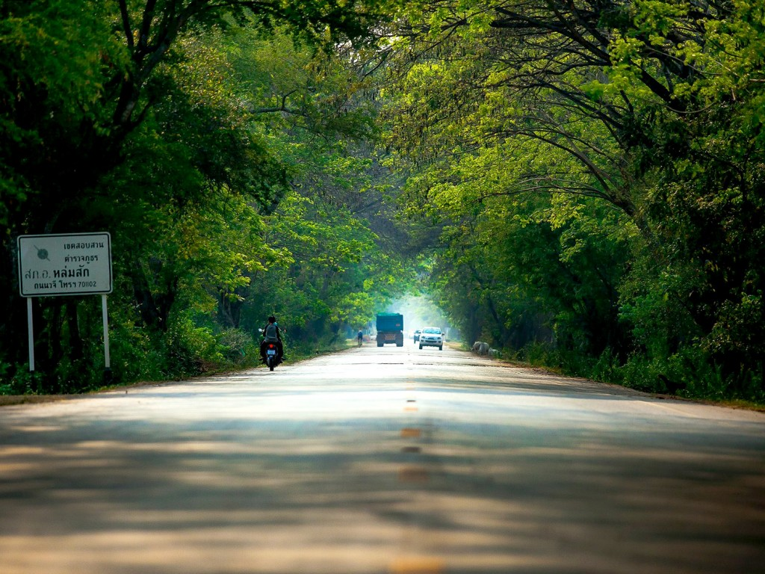
ที่มา: http://www.matichon.co.th/news/94334
เลิกตัดต้นไม้ริมถนนหล่มสัก สั่งทำอุโมงค์ต้นไม้แทน
วันพฤหัสบดี ที่ 7 เมษายน 2559
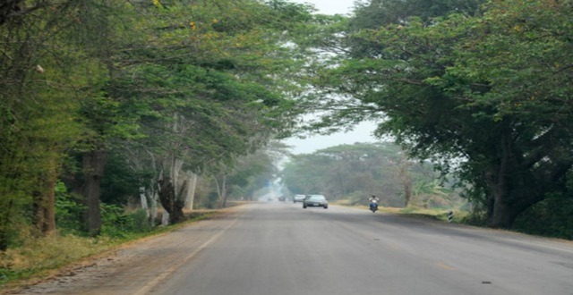
วันนี้ (7เม.ย.59) รมว.คมนาคมสั่งกรมทางหลวงเลิกตัดต้นไม้ริมถนนหล่มสักสั่งทำเป็นอุโมงค์ต้นไม้เหมือนสิงคโปร์ทดแทนพร้อมติดป้ายเตือนอันตราย
นายอาคม เติมพิทยาไพสิฐ รมว.คมนาคม กล่าวว่า ขณะนี้ได้สั่งให้กรมทางหลวงเลิกตัดต้นไม้ริมสองข้างทางถนนที่หล่มสักแล้ว หลังจากตัดไป 60 ต้น พร้อมให้ออกแบบใหม่ โดยทำเป็นอุโมงค์ต้นไม้ และป้องกันอันตรายของผู้ขับขี่รถบนถนนด้วยการ ทำราวเหล็กเคลือบสังกะสีติดต้นไม้ตลอดแนว
ทั้งนี้ ราวเหล็กดังกล่าวจะมีไม้พุ่มมีดอกสีสันเพื่อไม่ให้มองเห็นราวเหล็กเช่นเดียวกับสิงคโปร์ ซึ่งหลังจากการปรับแบบจะทำให้ถนนมีความกว้างของช่อองจราจรขนาดมาตรฐาน 3.50 ม. 2 ช่อง มีพื้นที่ไหล่ทาง ส่วนริมทางที่เหลือจะทำเป็นช่องจักรยานให้ประชาชนได้ใช้เนื่องจากไหล่ทางจะแคบหากไม่ตัดต้นไม้อาจเกิดอันตรายได้
อย่างไรก็ตามต่อไปทางก่อนเข้าอุโมงค์จะมีป้ายบอกอย่างชัดเจนเพื่อให้ผู้ใช้รถใช้ถนนระวังและชะลอรถ สำหรับรูปแบบดังกล่าวจะมีการหารือกับประชาชนในพื้นที่ก่อนดำเนินการ
ที่มา: http://www.chaoprayanews.com/2016/04/07/

The Road is Pink | เมื่อ(ริม)ถนนเป็นสีชมพู
" เมื่อ (ริม) ถนนเป็นสีชมพู "
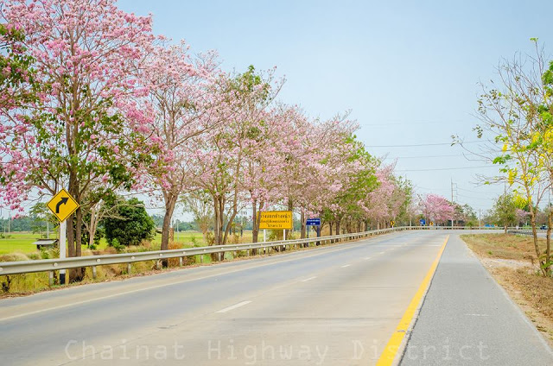

ต้นไม้ดอกสีชมพูขาวที่เราจะพาไปรู้จักนี้มีชื่อว่า “ชมพูพันธุ์ทิพย์” และอาจจะเรียกแตกต่างกันไป เช่น ตาเบบูย่าพันธุ์ทิพย์, ชมพูอินเดีย, ธรรมบูชา หรือแตรชมพู เป็นไม้ยืนต้นผลัดใบ สูงประมาณ 8-12 เมตร จะออกดอกช่วงเดือนกุมภาพันธ์-เมษายน มีขึ้นโดยทั่วไปในภาคกลาง เช่น มหาวิทยาลัยเกษตรศาสตร์ วิทยาเขตกำแพงเสน, สวนจตุจักร, สวนรถไฟ, และอีกหลายที่ ทั้งนี้ ในพื้นที่จังหวัดชัยนาท ก็พบได้กระจายโดยทั่วไป แต่ที่เราจะนำมำให้ชมกันนี้ เป็น ริมถนนทางหลวงหมายเลข 340 (สุพรรณ-ชัยนาท) ช่วงบริเวณ กม. 156-158 ช่วงขาเข้าเมืองชัยนาท ถึงแม้ จะไม่สวยมาก และมีช่วงระยะสั้นๆ แต่ก็เรียกว่าทำให้สบายตาขึ้น สำหรับช่วงเวลาที่เหมาะสมในการมาชมแนะนำถ้าไม่ช่วงเช้า ก็เป็นช่วงบ่ายประมาณบ่ายสี่โมงเป็นต้นไป เพราะกำลังได้บรรยากาศของแสงแดดอ่อนไม่แข็งจนเกินไปและอากาศไม่ร้อนมาก
ต้องขอเตือนใช้ความระมัดระวัง หากจะแวะถ่ายภาพ เนื่องจากเป็นถนนสายหลัก และมีรถสัญจรตลอดเวลา

ที่มา: Chainat City. สืบค้นจาก :http://www.chainatcity.com/2016/02/the-road-is-pink.html

รวม 15+ ที่สุดแห่ง “ถนนสุดสวย” รายล้อมด้วยหมู่ดอกไม้ต้นไม้

วัฒนธรรมการชมดอกไม้ในฤดูใบไม้ผลิของชาวญี่ปุ่นที่รู้จักกันว่า “Hanami” ที่เป็นการชื่นชมความงามของมัน แต่คุณไม่จำเป็นที่จะต้องลงไปพิจารณาถึงขั้นนั้น เพียงแค่ดื่มด่ำกับความงามของมันที่บานท่ามกลามถนนต่าง ๆ เหล่านี้ และสำหรับผู้ที่อยู่ในประเทศที่กำลังจะผ่านพ้นฤดูหนาว นี่เป็นส่วนหนึ่งของสัญญาณที่ดีที่จะบอกคุณว่าฤดูใบไม้ผลิที่สดใสกำลังใกล้เข้ามาแล้ว
เดินเล่นเรื่อย ๆ ริมถนนนั้นเป็นอะไรที่น่ารื่นรมย์อยู่พอควร แต่ถ้าหากเป็นถนนท่ามกลางสีสันต่าง ๆ ของดอกไม้ต้นไม้ราวกับทอด้วยสายรุ้งหละ ซึ่งการมีต้นไม้ดอกไม้ริมถนนยังช่วยดูดซับมลพิษบนท้องถนนได้อีกด้วยนะ หรือจะช่วยกันรักโลกด้วยการเปลี่ยนมาใช้วิธีการเดิน หรือปั่นจักรยานกัน
ที่มา: http://www.kiitdoo.com
#1 Molyvos, Lesvos, Greece
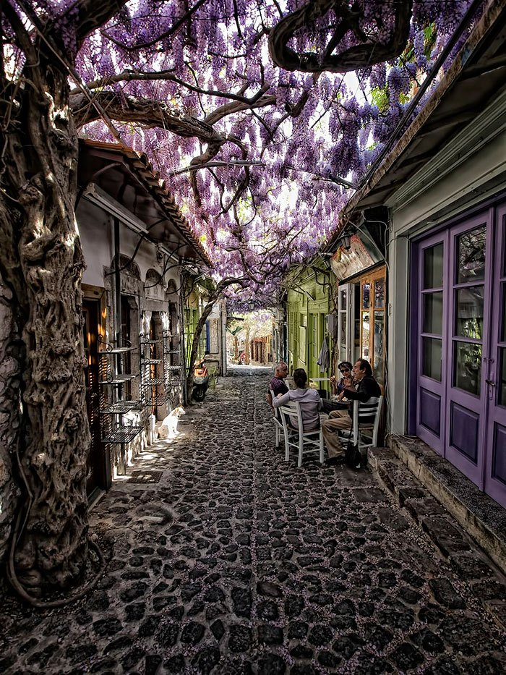
Jay21310
#2 Bonn, Germany
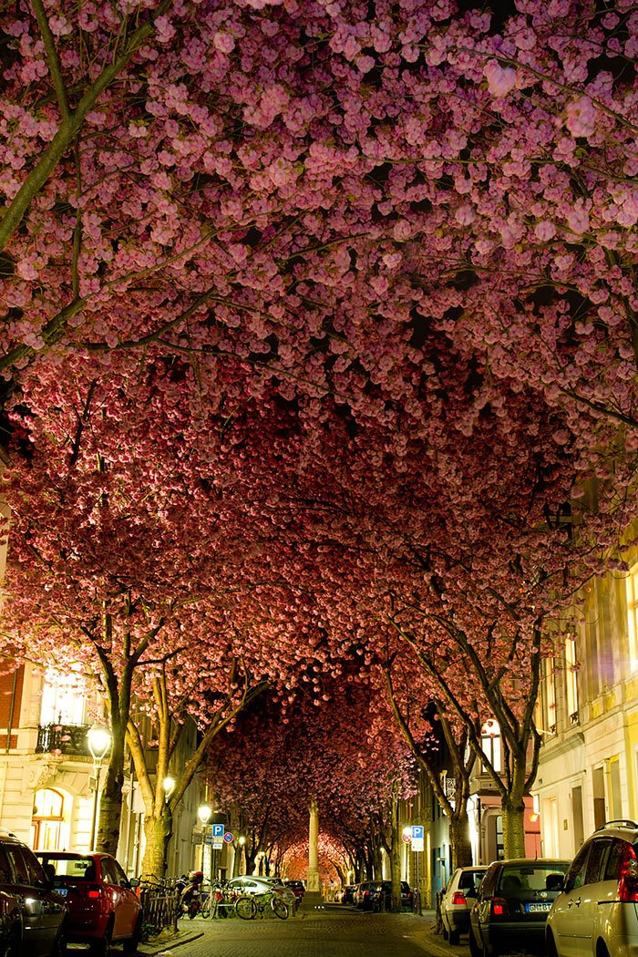
Adas Meliauskas
#3 Porto Alegre, Brazil
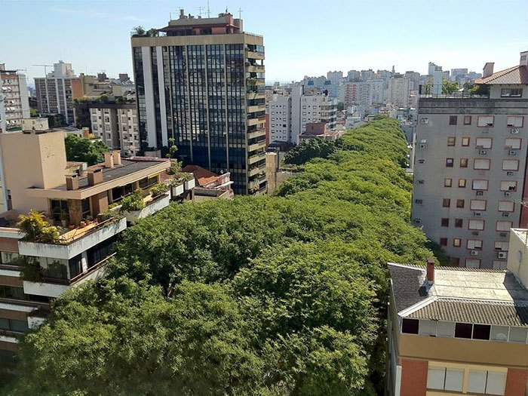
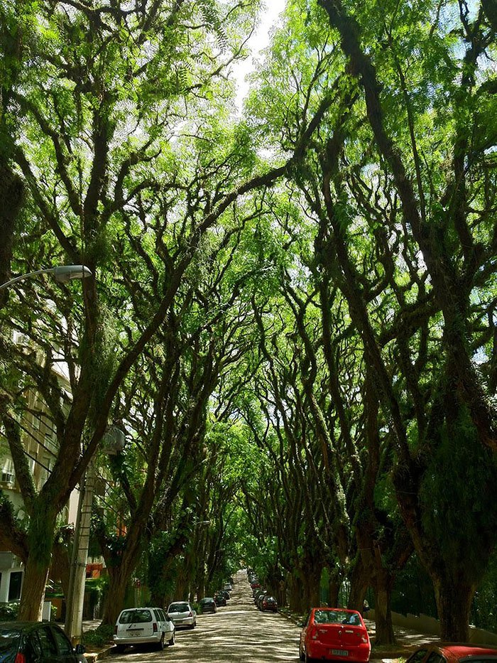
Stephen Messenger
#4 Valencia, Spain
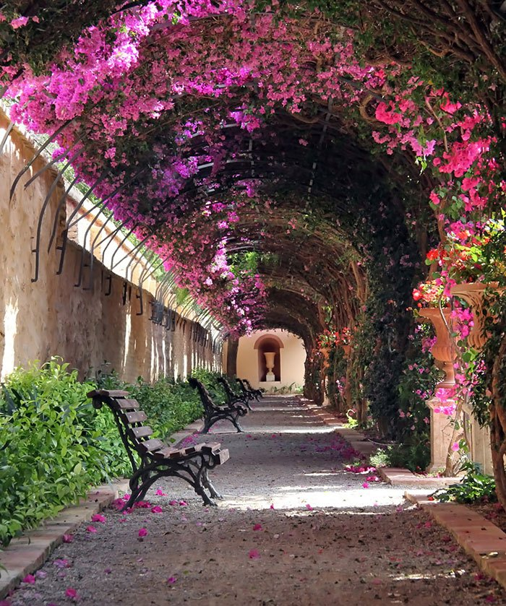
visitheworld.tumblr.com
#5 Positano, Italy
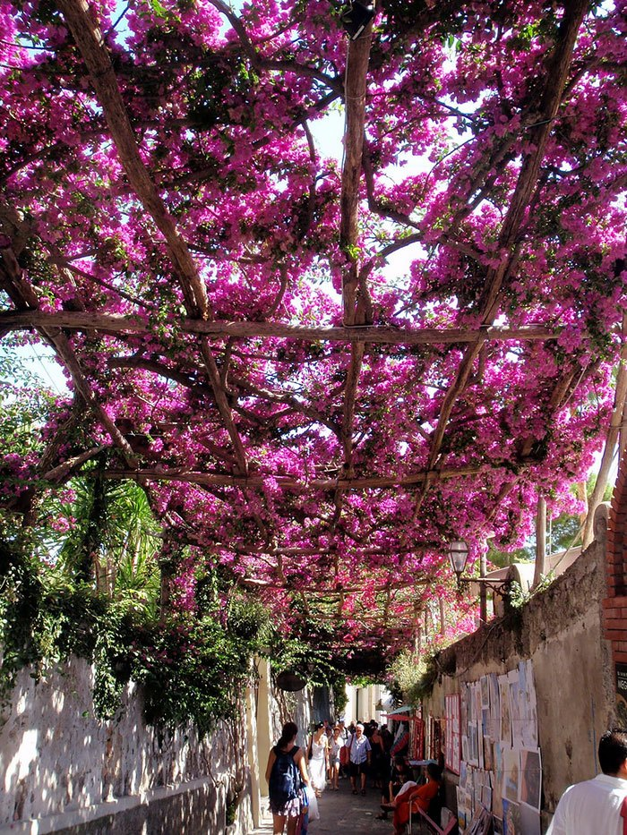
Agnes Alsua
#6 Washington DC, USA
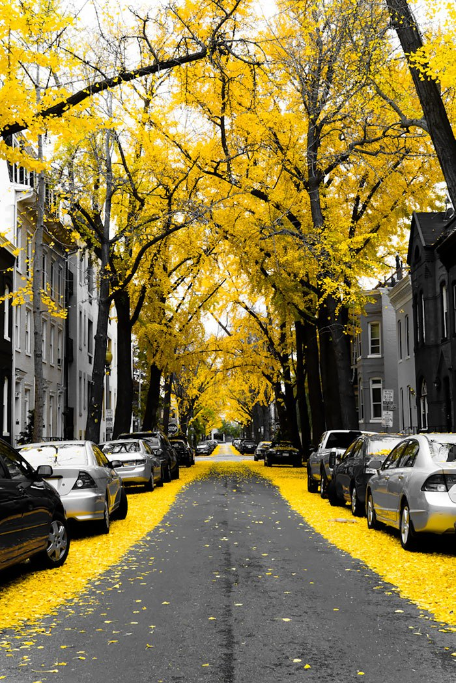
Paul Frederiksen
#7 Cullinan, South Africa
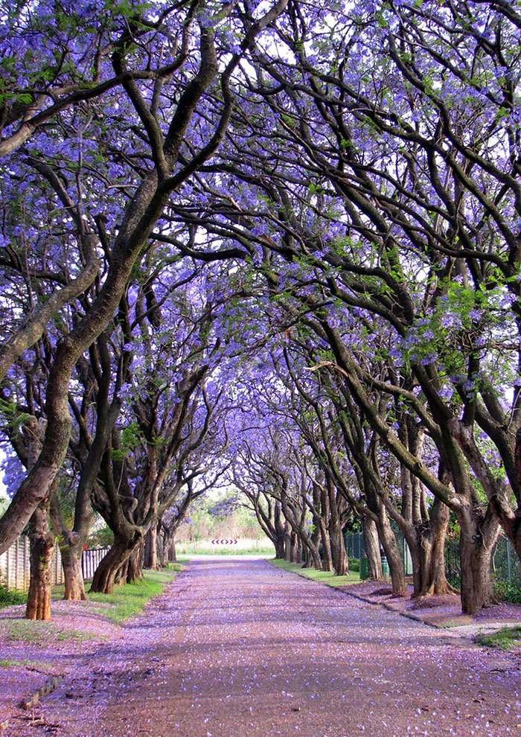
Elizabeth Kendall
#8 Jerez, Spain
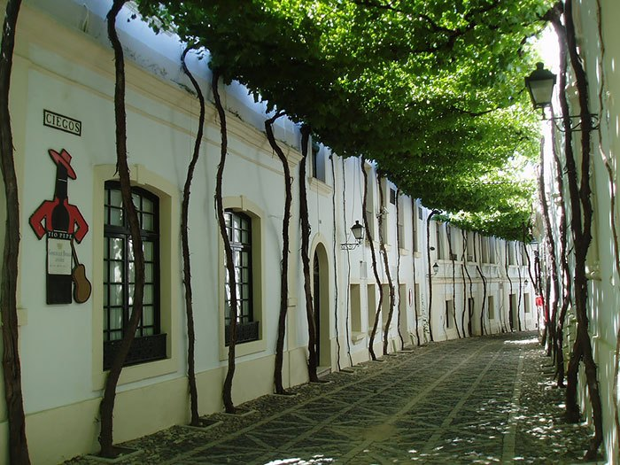
Aidan McRae Thomson
#9 Stockholm, Sweden
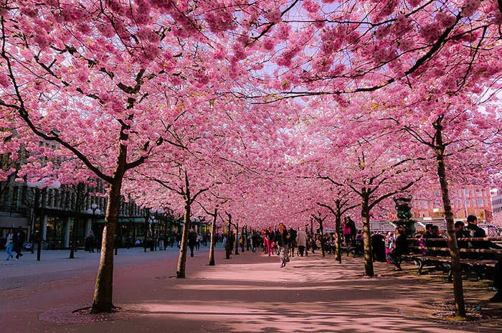
Hector Melo
#10 Nafplio, Greece
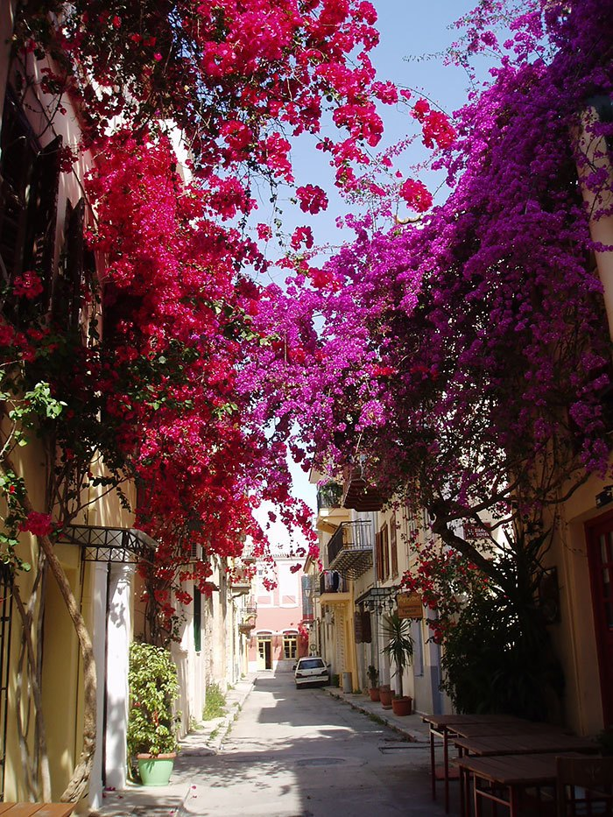
meltrips.wordpress.com
#11 Denver, USA
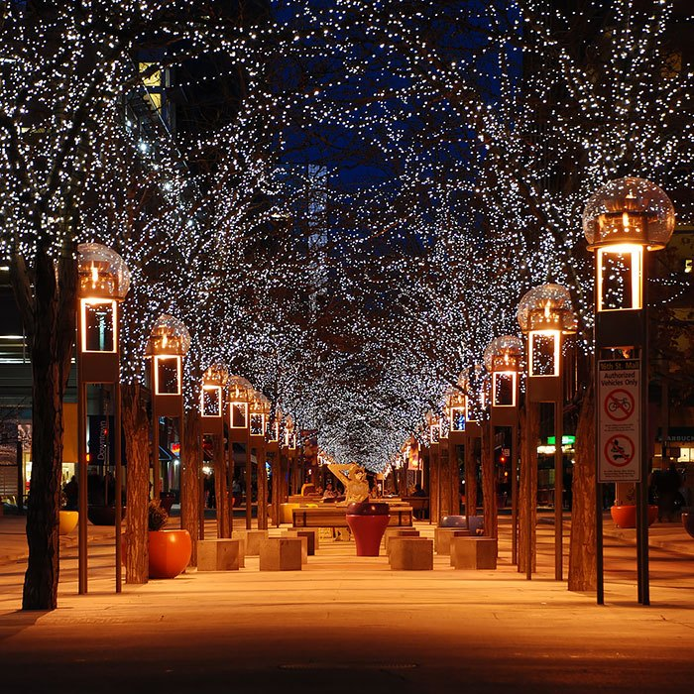
Steve Moraco
#12 Nafplio, Peloponnese, Greece
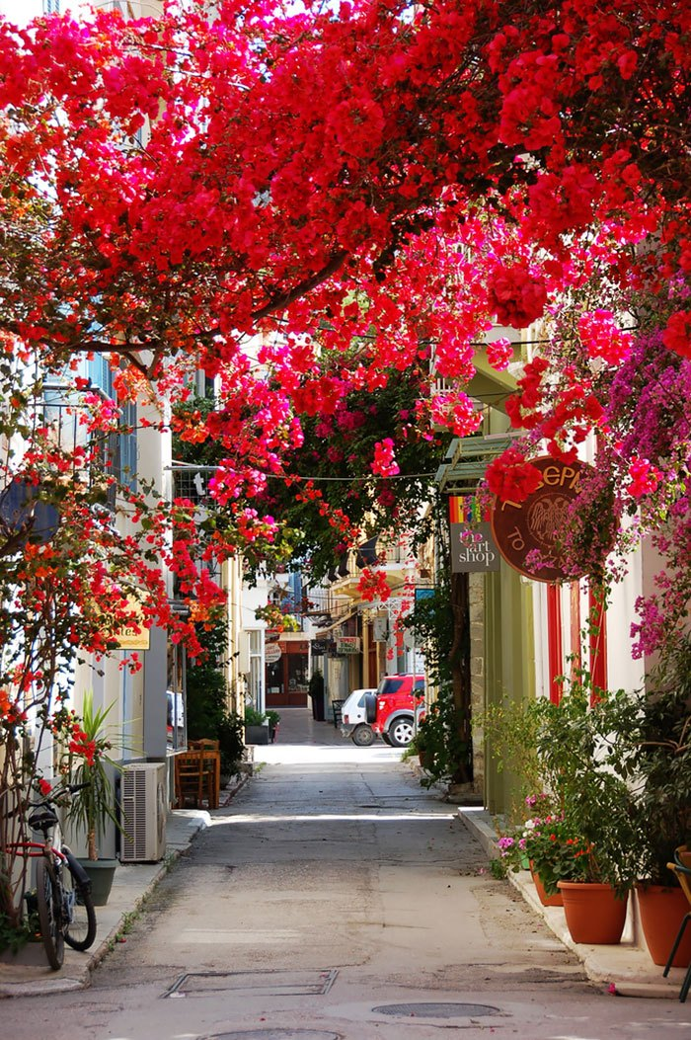
Wilson Lu
#13 Spello, Italy
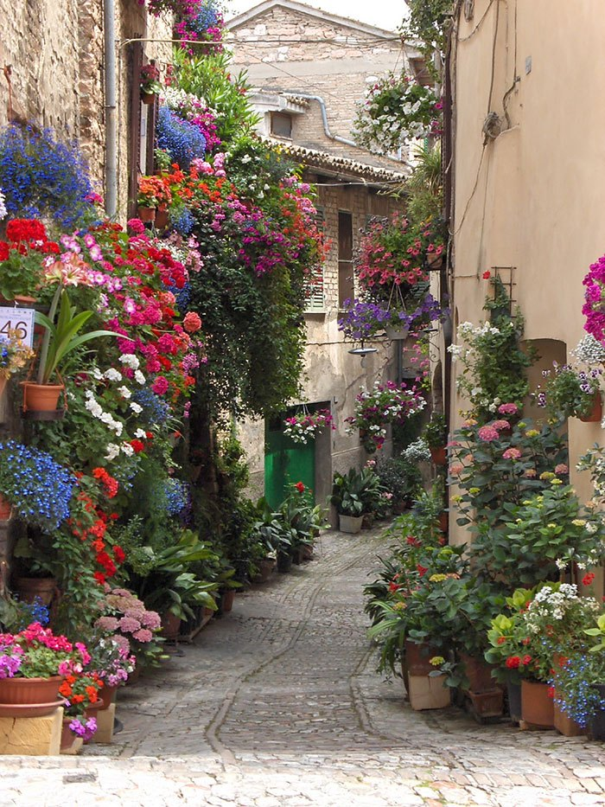
Nicoletta
#14 Taiwan
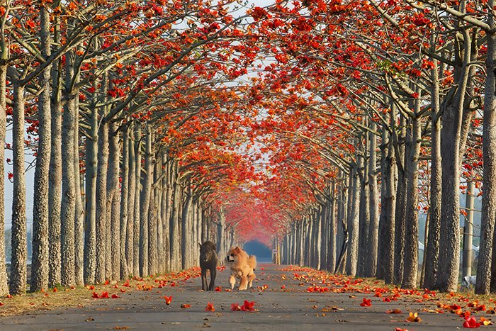
Sue Hsu
#15 Brisbane, Australia
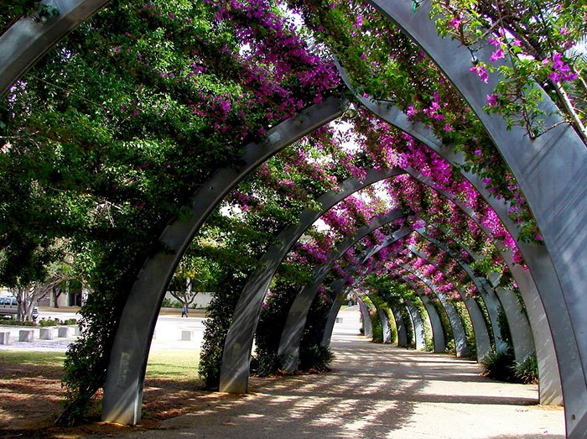

เมื่อมองดู มองเห็น และรูปแบบวิธี กระบวนการวางแผน พัฒนาเมือง ให้ควบคู่ไปกับความสวยงาม สมบูรณ์ ของหมู่ต้นไม้ ดอกไม้ เพื่อสร้างสิ่งแวดล้อมที่ดี สวยงาม รื่นรมย์ ก่อให้เกิดประโยชน์ต่อประชาชนผู้ใช้ของประเทศต่างๆ แล้ว ก็ทำให้ "หันกลับมา มองย้อนดูที่ประเทศไทยของเรา...ว่าเรากำลังนำพา ทิศทางการพัฒนาเมืองไปทางไหน...เราได้ดำเนินการพัฒนา...ให้เป็นเมืองที่ยั่งยืน สมดุล เป็นเมืองที่น่าอยู่อย่างดีที่สุดแล้วหรือยัง? " หากคำตอบคือ "ยัง" แล้ววันนี้ เราจะพัฒนา "งานด้านป่าในเมือง....เพื่อทำให้เมืองต่างๆ ของประเทศไทย มีความน่าอยู่ รื่นรมย์ มีความสุข และยั่งยืนกันอย่างจริงๆ จังๆ อย่างไร??"

3. วิวัฒนาการและความเป็นมาของงานป่าไม้ในเมือง

- วิวัฒนาการและความเป็นมางานป่าไม้ในเมืองของโลก

- ยุคโบราณ

- ช่วงอารยธรรมเมโสโปเตเมีย
ในช่วงนี้ วิถีชีวิตเป็นแบบสังคมเกษตรกรรม มีการปกครองแบบนครรัฐซึ่งมีเมืองหลวง แวดล้อมด้วยพื้นที่เกษตรเป็นขอบเมืองในบริเวณไม่กว้างขวางนัก บ้านเรือนเกาะกลุ่มแน่น แต่จะมีลานโล่งสาธารณะของชุมชนเมือง ในยุคต่อมามีการสร้างหอสูงลดหลั่นเป็นชั้นๆ ที่ประกอบด้วยลานกว้าง โดยรอบๆ มีต้นไม้หนาแน่น มีการสร้างสวนลอยที่มีชื่อเสียงคือ “สวนลอยที่เมืองบาบิโลน”
- ช่วงอารยธรรมกรีก
มีการใช้พื้นที่โล่งประเภทสนามหญ้า ใช้เป็นที่พบปะสังสรรค์กันระหว่างปราชญ์กับศิษย์
- ช่วงอารยธรรมโรมัน
องค์ประกอบเมืองประกอบด้วยกำแพงเมือง ประตู ท่อน้ำประปา The Forum (เหมือนจุดศูนย์กลางของหน่วยงานราชการ) ที่พักอาศัย และบริเวณที่ทำเกษตรกรรม

- ยุคกลาง (เมืองในยุคมืด)

เมืองมีการเจริญเติบโตแบบ concentric growth มี 2 ศูนย์กลางชุมชน คือปราสาท และวัด ตลาดสดของท้องถิ่นเป็นที่ประกอบกิจกรรมร่วมกันทางสังคม ต่อมาเมื่อเกิดการต่อสู้แย่งชิงอำนาจ เกิดสงคราม ไม่ได้อยู่ในความสงบ เมืองยุคนี้จึงมีความเป็นอยู่แร้นแค้น แออัด ขาดพื้นที่ว่างในเมืองและสวนสาธารณะลานสำหรับพักผ่อน มีแต่อาคารที่สร้างใกล้ชิดกัน ไม่มีแสงแดด ต้นไม้ หรือธรรมชาติที่เจริญตาเจริญใจ บรรยากาศอับเฉา จนเรียก “เมืองในยุคมืด”

- ยุคเรเนซอง (ยุคทองของศิลปะวิทยาการ)

เป็นยุคที่ศิลปะวิทยาการเจริญเป็นอย่างยิ่ง เกิดความนิยมตามธรรมชาติ เมืองต่างๆ มีนโยบายส่งเสริมธรรมชาติของเมือง มีสวนไม้ดอก สวนสาธารณะ สวนสัตว์ สวนพฤกษศาสตร์ ขึ้นตามริมฝั่งแม่น้ำลำคลอง กลายเป็นที่พักผ่อนของคนเมือง ภูมิสถาปัตยกรรม หรือศิลปกรรม การจัดพื้นที่ปรากฏทั่วไปทั้งในคฤหาสน์ พระราชวัง เช่น พระราชวังแวร์ซาย บริเวณใดที่เป็นที่ว่างก็จะมีการจัดตกแต่งสวนด้วยต้นไม้ ดอกไม้ สนามหญ้า สระน้ำ เพื่อช่วยลดความแออัดของเมือง ในยุคนี้ได้เกิดบิดาแห่งภูมิสถาปัตยกรรม คือOlmstead ขึ้น อีกทั้งยังได้มีการสร้างสวนสาธารณะแห่งชาติ และมีการปรับปรุงภูมิทัศน์ด้วยการทำถนนที่มีทิวทัศน์สวยงาม

- ยุคของการปฏิวัติอุตสาหกรรม (ศตวรรษที่ 18)

วิถีชีวิตของคนในแถบยุโรปเปลี่ยนไปจากสังคมเกษตร กลับกลายเป็นสังคมอุตสาหกรรม ประชาชนมุ่งหน้าเดินทางเข้าหาแหล่งงานในเมืองใหญ่ ทำให้เกิดความแออัด ด้วยเหตุที่ว่าชีวิตคนเมืองเต็มไปด้วยความรีบเร่ง ทำให้ชาวเมืองเกิดความเครียด ประชาชนจึงมีความต้องการพื้นที่พักผ่อนส่วนกลางในเมืองมาก จึงได้มีการเรียกร้องให้เปิดสวนของพระราชวังให้ประชาชนได้เข้าไปใช้พักผ่อน และต่อมาได้มีการจัดหาที่ดินสำหรับพัฒนาขึ้นเป็นสวนสาธารณะ โดยเฉพาะสวนส่วนตัวบางแห่งให้เป็นสาธารณะประโยชน์

- วิวัฒนาการและความเป็นมาของงานป่าไม้ในเมืองของประเทศไทย

- สมัยกรุงสุโขทัย

พ่อขุนรามคำแหง ได้ทรงสร้างบ้านเมือง สร้างป่า จากหลักศิลาจารึกระบุไว้ดังนี้ “ …ไพรในเมืองสุโขทัยนี้จึงชม สร้างป่าหมาก ป่าพลู ทั่วเมืองทุกแห่งหน ป่าพร้าวก็หลายในเมืองนี้ ป่าลางก็หลายในเมืองนี้ หมากม่วงก็หลายในเมืองนี้ หมากขามก็หลายในเมืองนี้” ซึ่งบ่งชี้ให้เห็นว่าสภาพความเป็นอยู่ของคนสุโขทัยนั้นชีวิตผูกพันอยู่กับศาสนา ธรรมชาติ พื้นที่สีเขียวของเมืองรวมอยู่กับบ้านเรือนอย่างใกล้ชิด พื้นที่สีเขียวส่วนใหญ่เป็นเรือกสวน เนื่องจากคนในสมัยสุโขทัยมีอาชีพส่วนใหญ่ทำการเกษตรชีวิตจึงผูกพันอยู่กับไร่นาและเกษตรกรรม

- สมัยกรุงศรีอยุธยา

การสร้างกรุงในระยะแรกให้ความสำคัญกับบริเวณหนองโสน (บึงพระราม) มีการสร้างพระราชวังทางตอนเหนือของบึงพระราม ซึ่งบึงพระรามนี้ถือว่าเป็นที่ว่างสาธารณะที่ใหญ่ที่สุดภายในเมือง ที่ประชาชนใช้ประโยชน์เป็นที่พักผ่อนหย่อนใจ แต่ถ้าหากต้องการใช้ที่ว่างอื่นๆ เพื่อการพักผ่อนหรือละเล่น ต้องออกไปท้องทุ่งนอกกำแพงเมืองที่มีทั้งพื้นที่ว่างและพื้นที่เกษตรกรรม
ต่อมาในสมัยสมเด็จพระนารายณ์มหาราช พบว่ามีการสร้างสวนในพระราชวัง เช่น พระราชวังนารายณ์ราชนิเวศน์ จ. ลพบุรี สร้างและประดับด้วยต้นไม้และน้ำพุ และพระราชอุทยานส่วนพระองค์อีกแห่งคือสวนแก้ว

- สมัยกรุงรัตนโกสินทร์

* รัชกาลที่ 1 …ช่วงของการสร้างบ้านแปงเมือง พื้นที่สีเขียวของเมืองออกมาในรูปของสวนในพระราชวัง ที่ว่างสาธารณะส่วนใหญ่จะใช้ลานวัดในการพบปะสังสรรค์และทำกิจกรรมร่วมกัน และยังใช้เป็นสนามเด็กเล่นไปในตัว มีคลองน้ำ และแม่น้ำเจ้าพระยาเป็นที่โล่งรักษาสภาพแวดล้อม และท้องสนามหลวงที่ใช้สำหรับการประชุมประชาชนจำนวนมาก
* รัชการที่ 5… ทรงตั้งกรมพระราชอุทยานขึ้นเพื่อรักษาต้นไม้โดยเฉพาะ โดยมีเจ้ากรมบรรดาศักดิ์เป็นพระยาอภิรักษ์ราชอุทยานเป็นผู้ดูแลต้นไม้หลวงและขยายกิจการตามลำดับ ปรากฏพระราชวังสราญรมย์ (สร้างใน ร. 4)
* รัชกาลที่ 6… พระราชทานที่ดินบริเวณทุ่งศาลาแดงให้จัดสร้างเป็นพื้นที่สาธารณะ เพื่อใช้จัดแสดงสินค้าและเป็นที่พักผ่อนหย่อนใจ เรียกว่า “สวนลุมพินี”
* รัชกาลที่ 7… โปรดเกล้าฯ สร้างพระราชวังไกลกังวล หัวหิน และสวนนั้นทรงอนุรักษ์พรรณไม้ป่าติดพื้นที่ไว้ตามสภาพเดิมที่เหลืออยู่
* รัชกาลที่ 9… ทรงรวบรวมสร้างสวนพรรณไม้ในอาณาเขตพระราชฐาน สวนจิตรลดารโหฐาน เขตพระราชวังดุสิต ทรงให้สำรวจและทำประวัติเพื่อศึกษาพันธุ์ไม้ป่าดั้งเดิมกับนำมาปลูกเพิ่มขึ้น ทรงจัดทำ “สวนป่าสาธิต” โดยใช้พันธุ์ไม้ป่าประเภทต่างๆ ทั้งป่าดิบ ป่าผลัดใบ ป่าโปร่ง และป่าพรุ จนกลายเป็น “สวนป่าสาธิต” กลางกรุงเทพมหานคร

- ยุคปัจจุบัน

ประเทศไทยมีการปกครองและบริหารประเทศโดยมีคณะรัฐบาลกลางเป็นผู้บริหารประเทศ ซึ่งมีหน่วยงานราชการหลายๆ หน่วยงานที่มีบทบาทหน้าที่ในการกำหนดนโยบาย การบริหารและการจัดการป่าไม้ในเมืองและพื้นที่สีเขียวในเมือง เช่น กรมป่าไม้ กรมอุทยานแห่งชาติ สัตว์ป่า และพันธุ์พืช สำนักนโยบายและแผนทรัพยากรธรรมชาติและสิ่งแวดล้อม ในสังกัดกระทรวงทรัพยากรธรรมชาติและสิ่งแวดล้อม กรมโยธาธิการและผังเมือง เป็นต้น นอกจากนี้ยังมีหน่วยงานท้องถิ่นได้แก่ เทศบาล องค์การบริหารส่วนตำบล องค์การบริหารส่วนจังหวัด ทำหน้าที่เป็นผู้ดูแลต้นไม้และสวนสาธารณะในเขตชุมชน และเทศบาลต่างๆ ภายใต้แนวนโยบายและแนวความคิดเรื่อง “การสร้างป่าพัฒนาเมือง” และ “การสร้างพื้นที่สีเขียวในเขตเมือง” เพื่อให้พื้นที่เมืองกลายเป็น “เมืองสีเขียวที่น่าอยู่อย่างยั่งยืน”
สำหรับกรุงเทพมหานคร มีหน่วยงานที่รับผิดชอบเกี่ยวกับพื้นที่สีเขียวของกรุงเทพมหานคร ได้แก่ สำนักสิ่งแวดล้อมกรุงเทพมหานคร โดยกองสวนสาธารณะ ทำหน้าที่ในการบริหารจัดการสวนสาธารณะต่างๆ ของกรุงเทพมหานคร และสำนักงานเขตต่างๆ ทำหน้าที่ดูแลพื้นที่สวนหย่อมและต้นไม้ในกรุงเทพมหานคร เช่น ต้นไม้ตามริมถนน ริมทางเท้า เกาะกลาง เป็นต้น นอกจากนี้สำนักผังเมือง กรุงเทพมหานคร ยังเป็นหน่วยงานที่มีบทบาทสำคัญในการใช้มาตรการทางด้านผังเมืองมาใช้ในการวางแผนและวางผังเพื่อเพิ่มพื้นที่สีเขียวและป่าไม้ในเมืองของกรุงเทพมหานครขึ้น ด้วยความมุ่งหวังและมุ่งมั่นว่า จะสร้างให้กรุงเทพมหานครกลายเป็น “เมืองที่น่าอยู่” และกลายเป็น “เมืองสีเขียว” ในอนาคต

- วิวัฒนาการการเรียนการสอน “การป่าไม้ในเมือง” ของประเทศไทย

ในอดีตการเรียนการสอนเกี่ยวกับการป่าไม้ในเมืองของประเทศไทย โดยคณะวนศาสตร์ มหาวิทยาลัยเกษตรศาสตร์ ยังมิได้ให้ความสำคัญและความสนใจมากนัก เนื่องจากส่วนใหญ่คำว่า “การป่าไม้” บุคคลโดยทั่วๆ ไปจะนึกถึงเพียงว่าต้องเป็นบริเวณพื้นที่ซึ่งมีต้นไม้ที่อยู่ในป่าเท่านั้น ดังนั้นวิชาการป่าไม้ในเมืองจึงเป็นเพียงรายวิชาหนึ่งของภาควิชาวนวัฒนวิทยา คณะวนศาสตร์ โดยในปี พ.ศ. 2521 ได้มีการเรียนการสอนที่เกี่ยวข้องกับการป่าไม้ในเมือง ภายใต้ชื่อวิชา "การปลูกต้นไม้เพื่อความรื่นรมย์ (tree amenity)" หรือ "สวนป่าดู๋ดี๋" (amenity plantation) ขึ้น ซึ่งเป็นรายวิชาที่มุ่งเน้นเกี่ยวกับการปลูกต้นไม้เพื่อความรื่นรมย์เจริญตาเจริญใจ และใช้ประโยชน์ในเชิงนันทนาการเท่านั้น ต่อมาได้มีการปรับเปลี่ยนเนื้อหาและรายวิชาใหม่โดยใช้ชื่อวิชาว่า “วนวัฒนวิทยาในเขตเมือง” (urban silviculture) เพื่อให้ครอบคลุมถึง การจัดการต้นไม้และพืชพรรณในเขตเมืองตามหลักวนวัฒนวิทยา คือจะต้องมีการศึกษาถึงปัจจัยสิ่งแวดล้อมในเขตเมืองที่มีผลต่อต้นไม้ การควบคุมหมู่ไม้/ต้นไม้ ทั้งทางด้านการเกิด การเติบโต องค์ประกอบ สุขภาพ และคุณภาพ ซึ่งการจัดการต้นไม้และหมู่ไม้เหล่านั้นจำเป็นต้องใช้ “วนวัฒนวิธี” (silvicultural practices) ที่ถูกต้องและเหมาะสม และการจัดการนั้นต้องเป็นไปอย่างยั่งยืน (sustainable management) ต่อมาคณะวนศาสตร์ได้เล็งเห็นความสำคัญของงานทางด้าน “การป่าไม้ในเมือง” ที่จะทวีความสำคัญมากขึ้นเรื่อยๆ จึงได้พัฒนาและปรับปรุงรายวิชาพร้อมทั้งปรับปรุงหลักสูตรให้สอดคล้องกับสถานการณ์การเรียนการสอน และการพัฒนางานทางด้านป่าไม้เมืองทั้งในปัจจุบันและในอนาคต โดยมีรายวิชาที่เปิดสอนเพิ่มเติมทั้งในหลักสูตรระดับปริญญาตรี และระดับปริญญาโท คือ วิชานิเวศวิทยาเขตเมือง (urban ecology) วิชาวนวัฒนวิทยาเขตเมืองขั้นสูง (advance urban silviculture) วิชาการจัดการพื้นที่สีเขียวในเขตเมือง (urban green space management) วิชาภูมิอากาศจุลภาคในเขตเมือง (urban microclimate) และวิชาสถาปัตยลักษณ์ของไม้ต้น (tree architecture) เป็นต้น
แนวโน้มการเรียน การสอน และการป่าไม้ในเมืองในอนาคตนั้น จะต้องเน้นการเรียนการสอนและการจัดการแบบบูรณาการ เนื่องจากการเรียนการสอนและการจัดการป่าไม้ในเมืองนั้นเป็นทั้งศาสตร์และศิลป์ มีความเชื่อมโยงและเกี่ยวข้องกับสาขาวิชาต่างๆ มากมาย เช่น วิชาทางด้านการจัดการป่าไม้ นิเวศวิทยา ชีววิทยาป่าไม้ วนวัฒนวิทยา สิ่งแวดล้อม ปฐพีวิทยา พืชสวน ภูมิสถาปัตย์ การวางผังเมือง ฯลฯ ทั้งนี้งานทางด้านการป่าไม้ในเมืองในอนาคตจะต้องตอบสนองต่อวัตถุประสงค์และความต้องการของมนุษย์อย่างหลากหลาย เนื่องจากประเด็นปัญหาของระบบนิเวศและสิ่งแวดล้อมในเขตเมืองจะทวีความรุนแรงมากขึ้น ความเครียดและแรงบีบเค้นจากปัญหาต่างๆ เหล่านี้ จะทำให้มนุษย์ที่อาศัยอยู่ในเขตเมืองที่มีการพัฒนาทางวัตถุอย่างถึงขีดสุด เริ่มหันกลับและแสวงหาชีวิตและความสมดุลตามธรรมชาติ ดังแสดงให้เห็นจากประสบการณ์ของประเทศที่พัฒนาแล้วหรือเจริญแล้วในหลายๆ ประเทศ

4. ป่าไม้ในเมือง : ความหมาย ประเภท และองค์ประกอบ

- ความหมายของ “การป่าไม้ในเมือง” (Urban Forestry Terminology)

ป่าไม้ในเมือง หรือ วนานคร (urban forest) หมายถึง กลุ่มของหมู่ไม้หรือพืชพรรณที่อยู่ในหรืออยู่รอบๆ บริเวณพื้นที่ซึ่งมีการตั้งถิ่นฐานของมนุษย์หนาแน่น นับตั้งแต่พื้นที่ชุมชนขนาดเล็กๆ ในเขตชนบท จนถึงบริเวณพื้นที่มหานครขนาดใหญ่ (Miller, 1996)
การป่าไม้ในเมือง (urban forestry) เป็นสาขาวิชาหนึ่งของการป่าไม้ซึ่งมีวัตถุประสงค์ในการปลูกและการจัดการหมู่ไม้เพื่อประโยชน์ในการช่วยเหลือทางด้านสรีรวิทยา ด้านสังคม และด้านเศรษฐกิจ เพื่อความเป็นอยู่ที่ดีของสังคมเมือง โดยนัยของคำนิยามนี้ได้ชี้ให้เห็นถึงบทบาทหน้าที่ของการป่าไม้ในเมืองว่าหมายรวมถึงรูปแบบในการให้การศึกษาแก่ประชากรในเขตเมืองเกี่ยวกับบทบาทหน้าที่ของต้นไม้รวมถึงพืชพรรณต่างๆ ต่อสิ่งแวดล้อมในเขตเมือง ด้วยบทนิยามนี้ การป่าไม้ในเมืองจึงครอบคลุมถึงระบบการจัดการเพื่อประโยชน์ที่หลากหลาย เช่น เพื่อประโยชน์ในการจัดการลุ่มน้ำภายในเขตเมือง เพื่อถิ่นที่อยู่อาศัยของสัตว์ป่า เพื่อประโยชน์ในเชิงนันทนาการ เพื่อการออกแบบภูมินิทัศน์ (landscape design) เพื่อการหมุนเวียนของเสียในเขตเมือง อีกทั้งยังรวมถึงเพื่อประโยชน์ในเชิงผลผลิตของหมู่ไม้ในรูปของเนื้อไม้และเนื้อเยื่อ (The Society of American Foresters, 1972)
The Cooperative Forestry Act (1978) ได้อธิบายความหมายของ “การป่าไม้ในเมือง” ไว้สั้นๆ ว่า หมายถึง การวางแผน (planning) การปลูก (establishment) การป้องกัน (protection) และการจัดการ (management) หมู่ไม้และพืชพรรณ ทั้งต้นไม้เดี่ยวๆ หรือกลุ่มไม้กลุ่มเล็กๆ หรือภายในสภาพป่าธรรมชาติ ซึ่งอยู่ภายในพื้นที่เขตมหานคร เขตชานเมือง หรือเมืองขนาดเล็ก
จะเห็นได้ว่าในการศึกษาเรื่อง “ป่าไม้ในเมือง” จะต้องทำความเข้าใจในเชิงพื้นที่ก่อนว่าบริเวณใดที่จัดจำแนกว่าเป็น “พื้นที่เขตเมือง” (urban area) เพื่อกำหนดขอบเขตของการศึกษาและการจัดการเกี่ยวกับป่าไม้ในเมือง ซึ่งนิยามเกี่ยวกับคำว่า เขตเมืองหรือพื้นที่เมือง นี้มีการให้คำจำกัดความแตกต่างกันไปในแต่ละประเทศ โดยทั่วๆ ไปแล้วพื้นที่เมืองมักจะจำแนกตามจำนวนประชากรหรือความหนาแน่นของประชากร ความหนาแน่นของอาคารหรือสิ่งปลูกสร้าง บริเวณพื้นที่ซึ่งมีการพัฒนา หรืออาจจำแนกตามขอบเขตการปกครอง หรือเขตเทศบาล เป็นต้น (Sommeechai, 2011)
มณฑาทิพย์ (2553) ได้อธิบายถึง “เมือง” (urban) ว่าเป็นพื้นที่ซึ่งมีการตั้งถิ่นฐานถาวรของมนุษย์ที่ประกอบไปด้วยสิ่งปลูกสร้างถาวร อันได้แก่ อาคารบ้านเรือน มีสิ่งอำนวยความสะดวกด้านสาธารณูปโภค เช่น ไฟฟ้า ถนน เป็นต้น เป็นแหล่งที่อยู่อาศัยของพลเมืองจำนวนมาก มีความหนาแน่นของประชากรในระดับสูง ที่ต่างเพศต่างวัย และต่างสถานภาพจนเกิดเป็น “ชุมชนเมือง” ขึ้น
ดังนั้น ชุมชนเมือง (urban community) หมายถึง ชุมชนที่มีการตั้งถิ่นฐานค่อนข้างหนาแน่น มีลักษณะกระจุกตัวมีกิจกรรมการใช้ที่ดินหลายประเภท มีความเป็นเมือง เป็นพื้นที่ที่มีอาณาเขตกว้างใหญ่พอสมควร ขนาดของชุมชนจะมีขนาดเล็ก ใหญ่ แตกต่างกันตามความสำคัญของกิจกรรมทางเศรษฐกิจ ประชากร สังคม โครงสร้างพื้นฐาน และบทบาทที่ถูกกำหนดโดยลักษณะการบริหารราชการ สำหรับประเทศไทยอาจจำแนกขอบเขตของชุมชนเมืองตามจำนวนประชากร และขอบเขตการปกครอง ซึ่งดัดแปลงและอ้างอิงตามเกณฑ์ของกรมโยธาธิการและผังเมือง (2546) ดังนี้
- มหานคร (metropolitan area) เป็นพื้นที่ซึ่งมีจำนวนประชากรมากกว่า 1.5 ล้านคน ได้แก่ เขตการปกครองพิเศษ เช่น กรุงเทพมหานคร เป็นต้น
- เมืองขนาดใหญ่ มีจำนวนประชากรตั้งแต่ 200,001 – 1,500,000 คน ได้แก่ เทศบาลนครนนทบุรี
- เมืองขนาดกลาง มีจำนวนประชากรตั้งแต่ 60,001-200,000 คน ได้แก่ เทศบาลนครขอนแก่น เทศบาลนครเชียงใหม่ เทศบาลนครราชสีมา เทศบาลนครนครสวรรค์ เทศบาลนครปากเกร็ด เทศบาลนครหาดใหญ่ เทศบาลนครอุดรธานี เทศบาลนครอุบลราชธานี เป็นต้น
- เมืองขนาดเล็ก มีจำนวนประชากรน้อยกว่า 60,000 คน ได้แก่ เขตเทศบาลเมืองต่างๆ เช่น เทศบาลเมืองกระบี่ เทศบาลเมืองกาญจนบุรี เทศบาลเมืองนครนายก เป็นต้น หรืออาจเป็นเขตเทศบาลตำบลต่างๆ เช่น เทศบาลตำบลเขาพนม เทศบาลตำบลทองผาภูมิ เทศบาลตำบลแม่โจ้ เป็นต้น

- ประเภทป่าไม้ในเมือง (Urban Forest Types)

ประเภทของป่าไม้ในเมืองสามารถจำแนกได้แตกต่างกันไปขึ้นอยู่กับบทบาทหน้าที่ โครงสร้าง องค์ประกอบ หรือวัตถุประสงค์ในการจำแนก ซึ่ง มณฑาทิพย์ (2548) ได้จำแนกประเภทป่าไม้ในเมืองออกตามบทบาทหน้าที่ รูปแบบ และลักษณะโครงสร้างของพืชพรรณที่เป็นองค์ประกอบในป่านั้นๆ แบ่งออกเป็น 4 ประเภทด้วยกัน คือ

2.1) ป่าในเมืองเพื่อความรื่นรมย์ (amenity urban forest) ได้แก่ พื้นที่ทั้งหลายที่ปลูกต้นไม้เพื่อเน้นความรื่นรมย์ เพื่อความเจริญตาเจริญใจเป็นหลัก ทั้งทางด้านทัศนียภาพและความเพลิดเพลินใจ ได้เข้าถึงพื้นที่และประกอบกิจกรรมนันทนาการ ประกอบด้วยผืนดินที่เป็นของสาธารณะเป็นหลัก แต่ยังรวมถึงพื้นที่ของเอกชนด้วย เช่น สวนในบ้าน ป่าในเมืองประเภทนี้ นับว่ามีส่วนเสริมที่สำคัญในการสร้างให้เมืองมีความเขียวและเป็นเมืองที่น่าอยู่ ประเภทของป่าในเมืองเพื่อความรื่นรมย์ ได้แก่
- สวนสาธารณะและสวนอื่นๆ (parks and gardens) เป็นพื้นที่สีเขียวที่กำหนดเจาะจงเพื่อให้สาธารณะชนเข้าถึงและพักผ่อนหย่อนใจ โดยรวมความหลากหลายทางภูมิทัศน์และพืชพรรณ (บางครั้งรวมถึงถิ่นที่อยู่อาศัยกึ่งธรรมชาติของระบบนิเวศ) และสิ่งอำนวยความสะดวกสำหรับประชาชน และบางกรณีอาจรวมถึงด้านกีฬาและ/หรือพื้นที่เล่น หากมีขนาดเล็กอาจรวมถึงสวนชุมชน (community gardens) ด้วย
- พื้นที่นันทนาการทั่วไป (informal recreation areas) เป็นพื้นที่สีเขียวที่เปิดให้ประชาชนเข้าถึงและพักผ่อนหย่อนใจได้ แต่จัดสิ่งอำนวยความสะดวกไม่เต็มรูปแบบ มักประกอลด้วยพื้นที่สนามหญ้าเพื่อนันทนาการเป็นหลัก แต่จะมีการปลูกต้นไม้ตามพื้นที่เล่น ระหว่างทางเดิน และอาจมีห้องน้ำและที่จอดรถบ้าง
- พื้นที่กีฬากลางแจ้ง (outdoor sport areas) เป็นพื้นที่สีเขียวที่กำหนดไว้สำหรับเล่นกีฬา รวมถึงสนามกีฬาประเภทต่างๆ เช่น สนามกอล์ฟ และกิจกรรมกลางแจ้งอื่นๆ มักจะอยู่ในสวนสาธารณะ แต่อาจแยกออกไปเลยก็ได้อย่างในกรณีของสนามกอล์ฟ พื้นที่สนามกีฬากลางแจ้งนี้ จะมีการปลูกต้นไม้ตามริมขอบพื้นที่ หรือปลูกกระจายในพื้นที่
- พื้นที่เล่น (play areas) เป็นพื้นทีสีเขียวที่กำหนดโดยเฉพาะสำหรับเด็กเล่น มีการจัดบริการอุปกรณ์และสิ่งอำนวยความสะดวกหลายระดับ อาจแยกหรือมักจะรวมอยู่ในสวนสาธารณะ หรือพื้นที่นันทนาการทั่วไป และพื้นที่กีฬากลางแจ้ง
- สวนในบ้าน (domestic gardens) เป็นพื้นที่สีเขียวภายในบริเวณที่พักอาศัยส่วนบุคคล ซึ่งโดยทั่วไปไม่เปิดให้สาธารณะชนเข้าถึง แต่มักมีส่วนเสริมสำคัญต่อความเป็นพื้นที่สีเขียวของสภาพแวดล้อมเมือง

2.2) ป่าในเมืองที่เป็นริ้วยาว (linear urban forest) ได้แก่ พื้นที่สีเขียวที่ปรากฎควบคู่กันไปเป็นสิ่งที่เป็นแนวริ้วยาว โดยเฉพาะตามแนวเส้นทางขนส่ง เช่น ถนน ทางรถไฟ ลำคลอง รวมทั้งแม่น้ำลำธาร พื้นที่สีเขียวประเภทนี้มีลักษระเด่นชัดที่เป็นริ้วยาว และมีบทบาทสำคัญทางยุทธศาสตร์ในการกำหนดพื้นที่สีเขียว เช่น เป็นแนวเชื่อมโยงสีเขียว (green links) และทางฉนวนสีเขียว (green corridors) จึงอาจแยกประเภทป่าในเมืองที่เป็นริ้วยาว ได้แก่
- ป่าตามริมฝั่งแม่น้ำและลำคลอง (river and canal banks) เป็นพื้นที่สีเขียวที่เลียบไปตามแนวขอบของแม่น้ำหรือลำคลอง และทำให้เกิดแนวทางฉนวนริมแม่น้ำลำคลอง
- ป่าริมทางฉนวนขนส่ง (transport corridors) เป็นพื้นที่สีเขียวที่มักจะมีควบคู่ไปกับเส้นทางขนส่ง รวมถึง ถิ่นอาศัยของระบบนิเวศที่หลากหลาย ข้างทางรถไฟ ซึ่งปกติไม่ค่อยมีการเข้าไปใช้ แต่มีบทบาทสำคัญที่เป็นระบบโครงข่ายที่โล่ง พื้นที่สีเขียวตามแนวถนน และพื้นที่ขนาดใหญ่ที่ปกคลุมด้วยหญ้า ไม้พุ่ม ไม้ยืนต้น และป่าที่พบเห็นตามข้างถนนหรือทางหลวงสายต่างๆ รวมทั้งพื้นที่สีเขียวตามแนวทางเท้าและทางจักรยาน
- ป่าที่เป็นริ้วยาวอื่นๆ (other linear features) ได้แก่ พื้นที่สีเขียวที่เป็นริ้วยาวอื่นๆ เช่น ริ้วยาวตามแนวหน้าผา หรือพื้นที่ธรรมชาติอื่นๆ

2.3) ป่าในเมืองเพื่ออนุรักษ์ธรรมชาติและสิ่งแวดล้อม (environmental urban forest) ได้แก่ พื้นที่สีเขียวที่เป็นถิ่นที่อยู่อาศัยกึ่งนิเวศ พื้นที่นี้อาจครอบคลุมพื้นที่ชนบทที่มีอยู่ก่อนที่พื้นที่เมืองขยายไปถึง ในทางกลับกัน อาจเป็นพื้นที่ที่เกิดจากกระบวนการธรรมชาติที่เกิดระบบนิเวศใหม่บนพื้นที่ที่ถูกทอดทิ้งหรือพื้นที่ที่ถูกรบกวน หรือจากการริเริ่มใหม่ๆ เช่น ป่าในเมือง และการฟื้นฟูระบบนิเวศที่เสื่อมโทรม ระบบนิเวศดังกล่าวล้วนมีส่วนเสริมสร้างอย่างสำคัญยิ่งต่อภูมิทัศน์เมือง แต่อาจจะเข้าถึงเพื่อการพักผ่อนหย่อนใจของสาธารณะชนได้หรือไม่ได้ก็ตาม ในบางกรณี อาจมีการเข้าถึงได้อย่างไม่เป็นทางการ แต่ยังคงมีความสำคัญต่อประชาชนท้องถิ่นอย่างยิ่ง ได้แก่
- พื้นที่ชุ่มน้ำ (wetland) เป็นพื้นที่ป่าที่เป็นถิ่นอาศัยของระบบนิเวศชุ่มน้ำเป็นหลัก รวมถึงส่วนที่เป็นน้ำ ลำน้ำที่ไหล ห้วย หนอง ที่ชื้นแฉะ และพื้นที่ชุ่มน้ำที่มีพืชพรรณขึ้นอยู่
- พื้นที่ป่า (woodland) หมายรวมถึงพื้นที่ป่าในเมืองทุกรูปแบบ รวมถึงป่าผลัดใบ (ทั้งป่ากึ่งธรรมชาติดั้งเดิมและที่เกิดขึ้นใหม่) ป่าผสม และป่าสน รวมถึงแปลงปลูกป่าและแนวทิวไม้ (shelterbelts) และรวมถึงป่าที่ปลูกใหม่ ซึ่งในที่นี้หมายรวมถึง ป่าชุมชน ซึ่งชุมชนได้ร่วมอนุรักษ์ไว้เป็นพื้นที่ป่าและแหล่งอาหารของชุมชนด้วย
- พื้นที่พุ่มไม้ เป็นพื้นที่ที่มีไม้พุ่มขึ้นปกคลุมเป็นส่วนใหญ่ รวมทั้งหญ้าและไม้พุ่มต่างๆ ที่เกิดขึ้นในเขตเมือง
- ทุ่งหญ้า (grassland) พื้นที่ทุ่งหญ้าที่ไม่ได้มีการปรับปรุงเพื่อการเกษตร และไม่เป็นส่วนหนึ่งของพื้นที่สีเขียวเพื่อความเจริญตาเจริญใจ หมายรวมถึงทุ่งหญ้าประเภทต่างๆ ที่ไม่ได้ปรับปรุงพื้นที่ และพื้นที่เสื่อมโทรม ที่ฟื้นฟูให้มีพืชพรรณขึ้นปกคลุม แต่ต้องไม่เป็นส่วนหนึ่งของพื้นที่สีเขียวเพื่อนันทนาการเต็มรูปแบบ
- พื้นที่ที่ถูกรบกวน (disturbed areas) เป็นพื้นที่ซึ่งถูกรบกวนหรือถูกพัฒนาก่อนหน้า หรือเป็นพื้นที่ดินที่ถูกปล่อยทิ้งร้างเอาไว้ แล้วเริ่มมีพืชพรรณและไม้ยืนต้นเข้าทดแทนเองตามกระบวนการทางธรรมชาติ

2.4) ป่าในเมืองเพื่อประโยชน์ในเชิงเศรษฐกิจ (economic urban forest) เป็นพื้นที่ป่าที่อยู่ในเขตเมืองที่มุ่งประโยชน์ในเชิงเศรษฐกิจและเพื่อประโยชน์ใช้สอยเป็นสำคัญ อาจเป็นพื้นที่ของรัฐหรือเอกชนก็ได้ ซึ่งพื้นที่ดังกล่าวนอกจากจะมุ่งเน้นประโยชน์ในเชิงเศรษฐกิจแล้ว ยังอาจให้ประโยชน์ในแง่ของความเจริญตาเจริญใจ และเพื่อการพักผ่อนหย่อนใจด้วย รวมทั้งรักษาสภาพแวดล้อมในทางอ้อมด้วย ตัวอย่างของป่าในเมืองประเภทนี้ได้แก่
- พื้นที่ฟาร์ม (farmland) เป็นพื้นที่สีเขียวภายใต้การจัดการทางเกษตร รวมถึงฟาร์ม ซึ่งมีหน้าที่ในการให้ประโยชน์ในเชิงเศรษฐกิจ และยังมีหน้าที่ในการใช้สอยด้านนันทนาการและการศึกษาได้ด้วย เช่น ฟาร์มเมือง (city farms)
- สวนไม้ผล (fruit orchards) หรือ สวนวนเกษตร (agroforestry) เป็นสวนที่ปลูกไม้ผลยืนต้น หรืออาจเป็นไม้ผลยืนต้นควบกับไม้ป่า หรืออาจเป็นไม้ป่า ควบกับพืชเกษตร ที่มุ่งเน้นในเชิงเศรษฐกิจและเป็นแหล่งอาหารของชุมชนเป็นสำคัญ
- สวนป่า (plantation) เป็นสวนป่าที่ปลูกไม้ยืนต้นเพื่อมุ่งเน้นผลผลิตเนื้อไม้เป็นสำคัญ พื้นที่สวนป่านี้นอกจากจะมุ่งเน้นประโยชน์ในเชิงเศรษฐกิจเป็นสำคัญแล้ว ยังอาจใช้ประโยชน์ในแง่ของการเป็นพื้นที่พักผ่อนหย่อนใจ และการท่องเที่ยวเชิงนิเวศได้อีกด้วย ตัวอย่างเช่น สวนป่าไม้สัก สวนป่าไม้ยูคาลิปตัส เป็นต้น

- องค์ประกอบของป่าไม้ในเมือง (Urban Forest Compositions)

พื้นที่สีเขียวในเขตชุมชนหรือป่าไม้ในเมือง ซึ่งมีไม้ยืนต้นเป็นองค์ประกอบหลักนั้น จะเป็นของรัฐ เอกชน ชุมชน หรือหน่วยงานใดก็ได้ เพียงแต่จะต้องตั้งอยู่ในเขตชุมชนเมืองซึ่งอาจจะมีขนาดเล็ก/ใหญ่แตกต่างกัน เช่นอาจจะมีขนาดเล็กๆ ในระดับเทศบาลตำบล ขนาดกลางในระดับเทศบาลเมือง ขนาดใหญ่ในระดับเทศบาลนคร หรือขนาดใหญ่มากระดับกรุงเทพมหานครก็ได้ องค์ประกอบหรือรูปร่างหน้าตาของป่าในเมืองจะเป็นอย่างไรย่อมขึ้นอยู่กับปัจจัยสำคัญ 6 ประการคือ
  - วัตถุประสงค์หลัก ต้องการให้ป่าในเมืองมีบทบาทสำคัญทางด้านใด แม้สวนสาธารณะของทางราชการ สวนไม้ผลยืนต้นของเอกชน สนามกอล์ฟของกองทัพ และสนามกีฬากลางแจ้งของมหาวิทยาลัยจะมีไม้ยืนต้นอยู่มากมายก็ตาม แต่รูปแบบองค์ประกอบ และชนิดไม้ที่ปลูกในพื้นที่แต่ละประเภทนั้นย่อมแตกต่างกัน เพราะวัตถุประสงค์หลักแตกต่างกัน เจ้าของหรือผู้จัดสร้างพื้นที่สีเขียวหรือป่าในเมืองนั้น จะมีบทบาทสำคัญในการกำหนดองค์ประกอบดังกล่าว ว่าต้องการให้ต้นไม้ทำหน้าที่เป็นร่มเงา เป็นฉากกำบังสิ่งอันไม่พึงประสงค์ ให้ลูก/ผล หรือต้องการด้านความสวยงามเป็นอันดับต้น
  - ชนิดไม้ที่อยู่ในความนิยม รูปทรงของเรือนยอด สีสันของใบ ฤดูการออกดอกและช่วงเวลาในการจัดสร้างพื้นที่สีเขียว เป็นตัวแปรสำคัญในการกำหนดความนิยมต่อชนิดไม้ที่จะปลูก ป่าในเมืองในรูปของต้นไม้ริมถนนหนทางในกรุงเทพมหานครในระยะ 6-7 ปีที่ผ่านมาส่วนใหญ่เป็นไม้ประดู่ พญาสัตบรรณก็ปลูกกันอย่างกว้างขวางในเขตชุมชนเมืองในช่วงเวลาดังกล่าวเช่นกัน แม้ความนิยมจะเปลี่ยนแปลงไปตามยุคสมัยและรสนิยมของสังคม แต่การโฆษณาประชาสัมพันธ์ของวงการธุรกิจการผลิตกล้าไม้และการจัดสวนก็มีบทบาทไม่น้อย ทว่าบ่อยครั้งที่พรรณไม้ซึ่งอยู่ในความต้องการของสังคมไม่ประสบผลสำเร็จเท่าที่ควร เพราะนักจัดสวนมุ่งแต่ความสวยงาม โดยไม่ได้คำนึงถึงความเหมาะสมของสภาพแวดล้อมของพื้นที่ปลูก ทำให้ขาดความยั่งยืนของป่าในเมือง
  - การควบคุมโดยหน่วยงานของรัฐ การปลูกต้นไม้ในเมืองใหญ่ๆ หลายแห่ง ฝ่ายสวนสาธารณะหรือฝ่ายป่าไม้ของเมืองเป็นผู้กำหนดรูปแบบของสวนและชนิดไม้ที่จะปลูก ในยุคหนึ่งนโยบายของผู้บริหารชุมชนอาจจะเน้นให้ปลูกไม้ชนิดหนึ่ง แต่เมื่อผู้บริหารเปลี่ยนไป นโยบายนั้นอาจจะเปลี่ยนไปด้วยก็ได้
  - ปัจจัยทางเศรษฐสังคม ฐานะทางเศรษฐกิจของชุมชนมีบทบาทต่อองค์ประกอบของป่าในเขตชุมชนเมืองเป็นอย่างมาก ชุมชนที่มีฐานะทางเศรษฐกิจไม่ดี พื้นที่สีเขียวอาจจะมีน้อย ขาดการดูแลรักษาและจัดการที่ดี ต้นไม้ที่มีอาจจะเกิดขึ้นเองตามธรรมชาติหรือปลูกโดยกลุ่มอาสาสมัครซึ่งปราศจากการวางแผนการใช้ประโยชน์ที่ดินในเขตชุมชนตามหลักการวางผังเมือง ในขณะที่ชุมชนเมืองที่มีเศรษฐกิจดีอาจจะมุ่งเน้นไม้ดอกไม้ประดับที่มีสีสันสวยงามมกว่าไม้ยืนต้นให้ร่มที่มีอายุยืนยาว ซึ่งทำให้ชุมชนดูสวยงามแต่ขาดความยั่งยืน
  - การอพยพย้ายถิ่นฐาน ชุมชนที่ประกอบด้วยผู้คนซึ่งเข้ามาอาศัยอยู่ชั่วคราวไม่คิดจะอยู่อย่างถาวร เช่น ชุมชนบ้านเช่า ชุมชนบ้านพักข้าราชการและพนักงานรัฐวิสาหกิจ มักจะไม่ให้ความสำคัญกับการพัฒนา ดูแลรักษาพื้นที่สีเขียวเท่าที่ควร เพราะคิดแต่เพียงว่าสักวันหนึ่งจะต้องย้ายออกไปจากชุมชนนั้น หากปลูกสร้างหรือพัฒนาไว้ตัวเองอาจจะไม่ได้ใช้ประโยชน์จากพื้นที่สีเขียวนั้นๆ ก็ได้ องค์ประกอบที่ปรากฏออกมาก็คือ ความทรุดโทรมหรือรกร้างว่างเปล่าของพื้นที่ซึ่งมักจะพบเห็นกับชุมชนบ้านพักข้าราชการและรัฐวิสาหกิจทั่วไป
  - คุณค่าทางจิตใจ บ่อยครั้งที่ผู้ปลูกต้นไม้เพื่อให้ร่มเงาหรือเพื่อความสวยงามของชุมชนยึดเอาความผูกพันในภูมิหลังเดิมของตนเป็นหลัก เช่นการปลูกต้นไม้ประจำจังหวัด ต้นไม้ประจำสถาบันการศึกษา รวมทั้งการเชิญชวนให้ร่วมกันปลูกต้นราชพฤกษ์จำนวน 9 ล้านต้นเพื่อร่วมเฉลิมฉลองในวโรกาสที่พระบาทสมเด็จพระเจ้าอยู่หัวฯ จะมีพระชนมายุครบ 80 พรรษาก็ถือว่าเป็นรูปแบบของพื้นที่สีเขียวที่เกิดขึ้นจากปัจจัยด้านคุณค่าทางจิตใจด้วยเช่นกัน

5. บทบาทของป่าไม้ในเมือง (Roles of Urban Forest)

ป่าในเมืองและพื้นที่สีเขียวซึ่งมีไม้ยืนต้นเป็นองค์ประกอบหลักก่อให้เกิดประโยชน์ทางอ้อมนานาประการ ทั้งช่วยปรับภูมิทัศน์ให้สวยงาม ร่มรื่น ให้สถานที่เพื่อการพักผ่อนหย่อนใจ ออกกำลังกาย และให้ปอดแก่ชุมชนทำให้ชุมชนเป็นเมืองที่น่าอยู่ บุญวงศ์ (2538) ได้สรุปบทบาทของพื้นที่สีเขียวในเขตชุมชนเมืองว่ามีบทบาทสำคัญ 4 ประการคือ
1) บทบาทในการปรับสภาพภูมิอากาศให้ดีขึ้น ภูมิอากาศที่มีอิทธิพลต่อชีวิตคนในชุมชนเมืองมากที่สุดคืออุณหภูมิของบรรยากาศที่ร้อนอบอ้าวอันเนื่องมาจากก๊าซคาร์บอนไดออกไซด์และฝุ่นละอองจากการจราจรที่ติดขัดคับคั่ง และความร้อนแรงจากรังสีของดวงอาทิตย์ ต้นไม้ช่วยลดความร้อนแรงของอากาศในเขตชุมชนเมืองลงได้ โดย Miller (1996) ได้รายงานว่าต้นไม้ช่วยลดอุณหภูมิของบรรยากาศในช่วงบ่ายได้ 0.7 – 1.3 องศาเซลเซียส และลดอุณหภูมิเฉลี่ยในช่วงฤดูร้อนได้ถึง 3.6 องศาเซลเซียส ในขณะที่ Grey and Deneke (1978) กล่าวว่าอุณหภูมิในชุมชนเมืองสูงกว่าในชนบทรอบนอกประมาณ 0.5 – 1.5 องศาเซลเซียส ยิ่งไปกว่านั้น ผลการศึกษาในเยอรมันตะวันตกยังพบว่า การปลูกไม้ยืนต้นเป็นแนวกว้าง 50 – 100 เมตร ในตัวเมืองจะช่วยลดอุณหภูมิของบรรยากาศลงได้ถึง 3.5 องศาเซลเซียส และช่วยเพิ่มความชื้นสัมพัทธ์ขึ้นได้ถึง 5 เปอร์เซ็นต์ พร้อมกับช่วยกำบังลม ดูดซับเสียง ฝุ่นละออง และก๊าซพิษต่างๆ จนก่อให้เกิดคำขวัญว่า “ต้นไม้คือเพื่อนชีวิต เจ้าดูดพิษแทนข้า”
2) บทบาททางวิศวกรรมสิ่งแวดล้อม บทบาทของไม้ยืนต้นในเขตชุมชนเมืองทางด้านวิศวกรรมสิ่งแวดล้อมที่สำคัญๆ ได้แก่ การช่วยลดมลพิษทางอากาศ มลพิษทางเสียง ลดการสะท้อนของรังสีและแสงไฟจากยานพาหนะที่แล่นสวนทางมา ใช้ต้นไม้ตามแนวถนนหนทางช่วยบอกทิศทางการจราจร ป้องกันการพังทลายของดินริมถนนและริมลำน้ำในเขตเมือง หากพื้นที่สีเขียวประกอบด้วยหมู่ไม้ใหญ่เสมือนหนึ่งเป็นป่าอยู่ในเมืองก็อาจจะทำหน้าที่เป็นต้นน้ำ หรือแหล่งผลิตน้ำให้แก่ชุมชนเมืองนั้นด้วยก็ได้
3) บทบาททางสถาปัตยกรรม ในแง่สถาปัตยกรมต้นไม้ทีปลูกตามริมถนนหนทาง บนเกาะกลางถนน หรือในที่ว่างบริเวณอาคารสถานที่ต่างๆ สามารถทำหน้าที่เป็นฉากกำบังทัศนียภาพที่ไม่ต้องการให้แก่บุคคลอื่นเห็น อันก่อให้เกิดความรู้สึกเป็นสัดส่วนส่วนตัวในพื้นที่นั้น ช่วยจำกัดขอบเขตของพื้นที่ไม่ให้ดูเวิ้งว้าง และช่วยหักมุมตัวอาคารหรือขอบถนนให้กลมกลืนกับสภาพแวดล้อมอื่นๆ
4) บทบาทในด้านความสวยงาม ชนิด สีสัน รูปทรง โครงสร้าง และความหลากหลายของหมู่ไม้ที่ประกอบกันขึ้นเป็นพื้นที่สีเขียวก่อให้เกิดความสวยงาม อ่อนช้อย กลมกลืนเหมาะแก่การพักผ่อนหย่อนใจ การมีป่าไม้หรือต้นไม้อยู่ในชุมชนเมืองยังหมายถึงการสร้างสภาพแวดล้อมให้เอื้ออำนวยต่อการอยู่อาศัยและขยายพันธุ์ของสัตว์ป่าบางชนิด อาทิ กระรอก กระแต และผีเสื้อ อันก่อให้เกิดความเคลื่อนไหวและสุนทรียภาพในเชิงนันทนาการอีกด้วย

6. การจัดการป่าไม้ในเมือง (Urban Forest Management)

การจัดการป่าไม้ในเมือง (Urban Forest Management) เป็นการวางแผนเพื่อจัดการทรัพยากรป่าไม้ในเมืองเพื่อเพิ่มพูนคุณภาพชีวิตของมนุษย์ ซึ่งกระบวนการวางแผนนั้นจะต้องเป็นการวางแผนแบบผสมผสานเพื่อประโยชน์ในเชิงเศรษฐกิจ สิ่งแวดล้อม นโยบายในทางการเมืองการปกครอง และประโยชน์ในเชิงสังคม ซึ่งรวมถึงการพัฒนาแผนในการจัดการป่าไม้ในเมือง (The USDA Forest Service, 1990)
การจัดการป่าไม้ในเมืองนั้น จำเป็นต้องใช้องค์ความรู้แบบสหวิทยาการ แต่องค์ความรู้หนึ่งที่นับว่าเป็นหัวใจสำคัญในการที่จะ “สร้างผืนป่ากลับคืนสู่พื้นที่เขตเมือง” ก็คือการใช้ความรู้ทางด้านวนวัฒนวิทยา ซึ่งมณฑาทิพย์ (2553) ได้อธิบายว่า “การจัดการต้นไม้หรือหมู่ไม้ในเขตเมืองนั้น จำเป็นต้องใช้หลักการทางด้านวนวัฒนวิทยา คือจะต้องมีการศึกษาถึงปัจจัยสิ่งแวดล้อมในเขตเมืองที่มีผลต่อต้นไม้ การควบคุมหมู่ไม้/ต้นไม้ ทั้งทางด้านการเกิด การเติบโต องค์ประกอบ สุขภาพ และคุณภาพ ซึ่งการจัดการต้นไม้และหมู่ไม้เหล่านั้นจำเป็นต้องใช้ “วนวัฒนวิธี” (silvicultural practices) ที่ถูกต้องและเหมาะสม และการจัดการนั้นต้องเป็นไปอย่างยั่งยืน (sustainable management)” ซึ่งวนวัฒน์วิธีที่นำมาใช้ในการจัดการป่าไม้ในเมืองนั้น อาจจำแนกได้ดังนี้คือ
- การวางแผนในการจัดการป่าในเมือง
- การคัดเลือกพรรณไม้ปลูกในเขตเมือง
- การปลูก ซึ่งประกอบไปด้วยกิจกรรมต่างๆ ได้แก่
- การจัดหาวัสดุพันธุกรรมสำหรับปลูก (การปลูกด้วยกล้าไม้ หรือการขุดล้อมย้ายปลูกต้นไม้)
- การเพาะชำกล้าไม้
- การจัดการพื้นที่ และการเตรียมพื้นสำหรับปลูก
- การบำรุงรักษา ซึ่งประกอบไปด้วย
- การให้น้ำ
- การให้ปุ๋ย
- การกำจัดวัชพืช
- การป้องกันกำจัดโรคและแมลง
- การลิดกิ่งและการตัดแต่งกิ่ง
- การศัลยกรรมต้นไม้

- การวางแผนในการจัดการป่าในเมือง (urban forest planning)

จะเห็นได้ว่าการจัดการป่าไม้ในเมือง จะเกี่ยวข้องกับกระบวนการในการวางแผนเพื่อให้บรรลุตามเป้าหมายและวัตถุประสงค์เสมอ ซึ่ง “กระบวนการในการวางแผน” (planning process) เป็นกระบวนที่เป็นระบบในการกำหนดเป้าหมาย วัตถุประสงค์ ขั้นตอนและวิธีการในการปฏิบัติเพื่อให้บรรลุตามเป้าหมายและวัตถุประสงค์ที่วางไว้ ดังนั้นจึงสามารถจัดกลุ่มขั้นตอนหรือกระบวนการในการวางแผน โดยดัดแปลงจากแบบจำลองในการวางแผนป่าไม้ในเมือง (ภาพที่ 7.1) ออกเป็น 3 กลุ่มใหญ่ตามการตั้งคำถามก่อนการลงมือปฏิบัติในการวางแผน ดังนี้

  - เรามี (ทรัพยากร) อะไรอยู่?

การตั้งคำถามข้อแรกจะนำไปสู่ “กระบวนการในการสำรวจและเก็บรวบรวมข้อมูล” เพื่อนำไปใช้ในการวางแผน ดังที่ได้กล่าวไว้ในเบื้องต้นว่าการวางแผนเป็นการเชื่อมโยงระหว่างทรัพยากร และมนุษย์ โดยใช้การวางแผนเป็นเครื่องมือในการสร้างสมดุลของทรัพยากรทั้งสองประเภท การสำรวจและเก็บข้อมูลทรัพยากรต่างๆ ที่มีอยู่จะทำให้สามารถประเมินสถานภาพของทรัพยากรแต่ละชนิดในอดีตหรือในปัจจุบันได้ พร้อมทั้งยังสามารถนำไปใช้ในการคาดการณ์สถานภาพของทรัพยากรในอนาคต เพื่อนำข้อมูลดังกล่าวใช้ประกอบในการวางแผน เนื่องจากการวางแผนเป็นเรื่องที่เกี่ยวข้องกับอนาคตตัวอย่างของสิ่งที่จะต้องดำเนินการสำรวจหรือเก็บรวบรวมข้อมูลในกระบวนการนี้ ได้แก่
- การจำแนกระดับหรือหน่วยของการวางแผน ซึ่งในการวางแผนนั้นสามารถจำแนกระดับของการวางแผนออกเป็น 2 กลุ่มใหญ่ๆ ด้วยกันคือ (1) การจำแนกตามพื้นที่ เช่น แผนระดับภูมิภาค แผนระดับพื้นที่ หรือแผนระดับบริเวณ (2) การจำแนกตามวัตถุประสงค์ เช่น แผนนโยบาย แผนการจัดการ แผนโครงการหรือแผนปฏิบัติการ
- การสำรวจทรัพยากร เป็นการสำรวจเกี่ยวกับชนิด ปริมาณ สัดส่วน และการกระจายของทรัพยากรต่างๆ ที่มีอยู่ เพื่อจะได้สามารถประเมินสถานภาพ และศักยภาพของทรัพยากรแต่ละประเภทได้
- การสำรวจความคิดเห็นของชุมชน
- สำรวจการเปลี่ยนแปลง (ของทรัพยากร) หรือสิ่งที่เปลี่ยนแปลง

  - เราต้องการอะไร ?

การตั้งคำถามนี้จะทำให้เราสามารถ “กำหนดเป้าหมายของการจัดการ” ได้ว่าเราจะจัดการไปโดยมีวัตถุประสงค์หรือเป้าหมายอะไรบ้าง ซึ่งในกระบวนการของการกำหนดเป้าหมายของการจัดการนี้มีสิ่งที่เราจะต้องขบคิดและระบุไว้ในแผนการจัดการดังนี้
- กระบวนการในการสำรวจและเก็บรวบรวมข้อมูล
- เป้าหมายทั้งหมด
- การกำหนดระยะเวลาของแผนและเป้าหมายในแต่ละช่วงของแผน เช่น แผนในระยะยาว แผนในระยะกลาง และแผนในระยะสั้น

  - เราจะได้ (บรรลุผล) ในสิ่งที่เราต้องการอย่างไร?

คำถามในข้อที่สามจะนำไปสู่ “กระบวนการของแผนในการจัดการ” ซึ่งก็คือจะเป็นการกำหนดรูปแบบ หรือวิธีปฏิบัติในการดำเนินการให้บรรลุถึงเป้าหมายหรือวัตถุประสงค์ที่เราวางไว้ ซึ่งในแผนของการจัดการควรประกอบไปด้วย ประเด็นต่างๆ ดังนี้
- แผนในการจัดการทั้งหมด
- การกำหนดวัตถุประสงค์ในแผนรายปี
- การเรียงลำดับความสำคัญของแผนหรือวิธีปฏิบัติ

ในระหว่างการพัฒนาแผนในการจัดการ หรือเมื่อมีการนำแผนไปปฏิบัติแล้ว จำเป็นจะต้องมี “กระบวนการในการติดตาม ตรวจสอบ และประเมินผล” เพื่อเป็นการตรวจสอบและประเมินดูว่าได้มีการปฏิบัติตามแผนหรือไม่ หรือแผนที่นำไปปฏิบัตินั้นสัมฤทธิ์ผลตามเป้าหมายหรือวัตถุประสงค์ที่วางไว้หรือไม่ ในกระบวนการติดตามตรวจสอบ และประเมินผลนี้ สิ่งจำเป็นก็คือการกำหนดดัชนีและเกณฑ์ในการประเมิน ซึ่งดัชนีและเกณฑ์สามารถกำหนดได้แตกต่างกันไปตามทรัพยากรที่ต้องการประเมินและตามเป้าหมายที่ต้องการ หากเมื่อกระบวนการติดตาม ตรวจสอบ และประเมินผลแผนการจัดการ แล้วพบว่าไม่เป็นไปตามแผนหรือตามเป้าหมายที่วางไว้ก็อาจมีการแก้ไขหรือปรับปรุงพัฒนาแผนในการจัดการใหม่ได้ ซึ่งสอดคล้องกับมุมมองและแนวความคิดที่ว่า แผนในการจัดการสามารถปรับปรุง เปลี่ยนแปลง หรือแก้ไขให้เหมาะสมได้เสมอ

:

ภาพที่ 1 แบบจำลองกระบวนการในการวางแผนป่าไม้ในเมือง
ที่มา : มณฑาทิพย์, 2553

- การคัดเลือกพันธุ์ไม้ปลูกในเขตเมือง

ในการคัดเลือกพันธุ์ไม้เพื่อปลูกในเขตเมืองนั้นอยู่บนพื้นฐานของปัจจัยหลัก 4 ประการคือ

2.1) ปัจจัยทางด้านสังคม (social factors) เป็นปัจจัยที่สำคัญที่ส่งผลต่อการกำหนดวัตถุประสงค์หลักของการปลูก เช่น ต้องการปลูกต้นไม้เพื่อเน้นประโยชน์ในแง่ของความสวยงาม หรือการกำหนดวัตถุประสงค์ในการใช้สอย หรืออาจมีปัจจัยภายนอกในแง่ของทัศนคติหรือความเชื่อในการปลูกต้นไม้ เช่น ความเชื่อที่ว่าไม่ควรปลูกต้นลั่นทมไว้ในบ้าน สำหรับตัวอย่างในการกำหนดวัตถุประสงค์ในการปลูกต้นไม้เพื่อ เช่น
- ปลูกเพื่อบังแสงแดดให้แก่ตัวอาคาร บ้านเรือน
- ปลูกเพื่อให้ร่มเงาแก่ถนน หรือทางเดินเท้า
- ปลูกเพื่อให้ร่มเงาแก่ลานจอดรถ
- ปลูกเพื่อเป็นที่พักผ่อนหย่อนใจในสนาม หรือในสวนสาธารณะ
- ปลูกตามรั้วบ้านเป็นฉากเพื่อป้องกันฝุ่นละออง เสียง แสงรบกวนจากภายนอก
- ปลูกเพื่อความสวยงามของพุ่มใบ ดอก ผล ตามฤดูกาล
- ปลูกเพื่อบรรเทาหรือป้องกันลมพายุ
แต่โดยทั่วๆ ไปแล้วในการคัดเลือกพันธุ์ไม้เพื่อปลูกในเขตเมืองนั้น อาจคัดเลือกพันธุ์ไม้ที่ให้ประโยชน์เอนกประสงค์ ในกรณีที่ต้นไม้มีลักษณะคุณสมบัติที่พึงใช้สอยได้หลายทาง เช่น เป็นทั้งไม้ประดับ ไม้ฟืน และเติบโตให้ร่วมเร็วด้วย ก็ควรจะคัดเลือกพันธุ์ไม้นั้นมากกว่าไม้ชนิดอื่น ซึ่งอาจจะมีประโยชน์ได้น้อยกว่า
2.2) ปัจจัยบังคับทางด้านสิ่งแวดล้อม (environmental constraints) เป็นปัจจัยที่ต้องคำนึงถึงสภาพแวดล้อมของพื้นที่ที่จะปลูก เนื่องจากการจะคัดเลือกพันธุ์ไม้ชนิดใดมาปลูกนั้นจำเป็นจะต้องทราบถึงสภาพแวดล้อมของพื้นที่เสียก่อน โดยสิ่งที่ต้องคำนึงถึงสำหรับพื้นที่ที่จะปลูกต้นไม้ในเขตเมือง ได้แก่
- ที่ว่าง การปลูกต้นไม้ในเมืองมักจะหนีปัญหาเรื่องที่ว่างไม่พ้น เนื่องจากพื้นที่ที่จะปลูกต้นไม้ส่วนใหญ่ถูกจำกัดด้วยตัวอาคาร สายไฟ สายโทรเลข ขอบถนน ต้นไม้ข้างเคียง หรือแม้แต่ทางระบายน้ำใต้ผิวดิน ชนิดไม้ที่ปลูกควรเลือกให้พอเหมาะกับช่องว่างที่มีอยู่ โดยอาจเป็นต้นไม้ขนาดเล็ก (สูงไม่เกิน 9 เมตร) ขนาดกลาง (สูงระหว่าง 9-18 เมตร) หรือขนาดใหญ่ (สูงเกินกว่า 18 เมตร) ก็ได้ ขณะเดียวกันก็ต้องเลือกรูปทรงของต้นไม้ให้สอดคล้องและกลมกลืนกับช่องว่างที่มีอยู่ด้วย ซึ่งรูปทรงของต้นไม้โดยทั่วๆ ไปมีอยู่ 7 ประเภท คือ รูปทรงไม่แน่นอน (irregular) ทรงแจกัน (vase) รูปวงรี (oval) รูปปิรามิด (pyramid) รูปแท่ง (column) รูปทรงกลม (round) และรูปกิ่งย้อย (weeping)
- ดิน ดินของพื้นที่ปลูกต้นไม้ในเมืองนั้นมักจะผันแปรไปตามกิจกรรมของการก่อสร้าง ปกติดินมักจะถูกเคลื่อนย้ายออกไปหรือไม่ก็ถูกทับถมโดยดินล่าง กรวดทราย หรือเศษเหลือของวัสดุก่อสร้าง ทำให้ไม่เหมาะสมกับการเจริญเติบโตของต้นไม้ จึงจำเป็นต้องมีการปฏิบัติแบบพิเศษต่อดินเพื่อช่วยเหลือให้ต้นไม้ที่ปลูกเพื่อเพิ่มอัตราการรอดตายและการเจริญเติบโตของต้นไม้ที่ปลูก
- อากาศใกล้ผิวดิน (microclimate) ปัจจัยเกี่ยวกับอากาศใกล้ผิวดินมีผลต่อการเจริญเติบโตของต้นไม้ ได้แก่ อุณหภูมิของอากาศ ความชื้น และลม อากาศใกล้ผิวดิน เหล่านี้อาจจะให้คุณหรือโทษต่อต้นไม้ก็ได้ ทั้งนี้ ขึ้นอยู่กับสภาพแวดล้อมอันมีผลต่ออากาศใกล้ผิวดิน ณ จุดนั้น อากาศใกล้ผิวดินในบริเวณลานจอดย่อมแตกต่างไปจากสวนสาธารณะและบนถนน ซึ่งขนาบไปด้วยตึกสูง สิ่งเหล่านี้ล้วนมีอิทธิพลต่อการเลือกชนิดไม้ปลูกและการบำรุงรักษาต้นไม้ทั้งสิ้น
- มลพิษ (pollutions) สภาพแวดล้อมที่สำคัญอีกประการหนึ่งของการปลูกต้นไม้เพื่อความรื่นรมย์ในเมืองก็คือ มลพิษ โดยเฉพาะอย่างยิ่ง มลพิษทางอากาศ และมลพิษทางดิน ซึ่งอาจเกิดจากยานพาหนะ โรงงานอุตสาหกรรม น้ำมัน และเคมีภัณฑ์ต่างๆ พันธุ์ไม้แต่ละชนิดมีความทนทานต่อมลพิษทางอากาศและมลพิษในดินแตกต่างกัน ยิ่งไปกว่านั้นพันธุ์ไม้บางชนิดยังไงต่อมลพิษทางแสงอีกด้วย
- มนุษย์ มนุษย์เป็นผู้กำหนดสภาพแวดล้อมของป่าไม้ในเมือง ทั้งในฐานะผู้สร้างและผู้ทำลาย มลพิษต่างๆ เกิดขึ้นจากมนุษย์ ขณะเดียวกันมนุษย์ก็ปลูก จัดการและ บำรุงรักษาต้นไม้ในเมือง กิจกรรมเกี่ยวกับเกี่ยวกับการป่าไม้ในเมืองของมนุษย์พอจะแยกกว้างๆ ได้ 3 ประเภท คือ
- การปลูก มนุษย์จะต้องมีการพิจารณาถึงลักษณะและทำเลของพื้นที่ที่จะปลูก การผสมผสานพันธุ์ไม้ การออกแบบวางผังดำเนินงาน และการประสานสิ่งต่างๆ เหล่านี้เข้าด้วยกันอย่างกลมกลืน
- การบำรุงรักษา มนุษย์มีบทบาทสำคัญในการบำรุงรักษาต้นไม้ในเมือง ซึ่งรวมไปถึงการควบคุมการเจริญเติบโต การควบคุมและป้องกันภัยอันตรายจากโรค แมลง ลมฟ้าอากาศ ไฟ ฯลฯ
- การตัดฟัน หรือสับเปลี่ยน มนุษย์มีบทบาทสำคัญในการพิจารณาและตัดสินใจในการตัดฟันหรือสับเปลี่ยนต้นไม้ในเขตเมืองเมื่อต้นไม้ที่ปลูกนั้นมีอายุแก่เกินไป หรือโตจนถึงขนาดตัดฟัน ซึ่งมนุษย์จะเข้ามามีบทบาทในการตัดฟัน ใช้ประโยชน์ แต่สิ่งเหล่านี้เพราะถือว่าเป็นประโยชน์อันพึงได้รับที่เป็นเพียงผลพลอยได้เท่านั้น นอกจากนี้หากพบว่าต้นไม้ที่ปลูกไว้นั้นหักโค่นเพราะถูกพายุ หรือแมลงทำลาย หรือขึ้นอยู่หนาแน่นเกินไปก็ควรจะตัดแต่งปรับปรุงให้เหมาะสม พันธุ์ไม้ที่เลือกปลูกจะต้องสอดคล้องกลมกลืนกับสภาพแวดล้อมของพื้นที่ทั้งในแง่นิเวศวิทยา สถาปัตยกรรม และจิตวิทยา

2.3) ปัจจัยทางวนวัฒนวิทยา (silvicultural factors) หรือเป็นปัจจัยที่เกี่ยวข้องกับลักษณะทางนิเวศวิทยา และชีววิทยาของพันธุ์ไม้แต่ละชนิด ซึ่งจะส่งผลต่อการประสบความสำเร็จในการปลูกและการจัดการพันธุ์ไม้เหล่านั้นในเขตเมือง ตัวอย่างของปัจจัยทางวนวัฒนวิทยาของพันธุ์ไม้ ที่จำเป็นจะต้องพิจารณาถึงในการคัดเลือกและนำพันธุ์ไม้มาปลูกในเขตเมืองได้แก่ ลักษณะทางนิเวศวิทยาหรือถิ่นที่อยู่เดิมของพันธุ์ไม้ที่จะนำมาปลูก เช่น ลักษณะของดิน น้ำ อากาศ สภาพภูมิประเทศ ฯลฯ นอกจากนี้ลักษณะทางชีววิทยาของพันธุ์ไม้แต่ละชนิด เช่น ลักษณะรูปทรง ใบ ดอก ผล เมล็ด การกระจายพันธุ์ การขยายพันธุ์ และการเจริญเติบโต ก็จะส่งผลต่อการคัดเลือกพันธุ์ไม้ให้เหมาะสมกับสภาพพื้นที่และวัตถุประสงค์ของการปลูก นอกจากนี้ปัจจัยทางวนวัฒนวิทยาของพันธุ์ไม้ยังอาจบ่งชี้ให้เห็นถึงความทนทาน หรือความสามารถในการปรับตัวของพันธุ์ไม้แต่ละชนิดให้เข้ากับสภาพแวดล้อมที่มีปัจจัยจำกัดได้มากน้อยเพียงใด โดยทั่วๆ ไปแล้วเราควรคัดเลือกพันธุ์ไม้ซึ่งเป็นพันธุ์ไม้ถิ่นเดิมซึ่งสามารถขึ้นอยู่ได้ในพื้นที่นั้น ข้อนี้เป็นหลักธรรมดาที่จำเป็นเบื้องต้น เพราะถึงแม้พันธุ์ไม้จะมีลักษณะดีเพียงใด แต่ถ้าปลูกขึ้นไม่ได้เพราะขัดกับสภาพดินฟ้าอากาศแล้ว ก็ย่อมไม่มีประโยชน์ที่จะคำนึงถึง ดังนั้นสิ่งที่ต้องคำนึงถึงในการคัดเลือกพันธุ์ไม้ปลูกในแง่ของปัจจัยทางวนวัฒน-วิทยา ได้แก่
- ต้องมีความเหมาะสมกับพื้นที่และสถานที่ เนื่องจากการปลูกต้นไม้ในเมืองนั้นมักจะมีปัจจัยจำกัดเกี่ยวกับพื้นที่ในเรื่องของตัวอาคาร สายไฟฟ้า โทรศัพท์ ขอบถนน ระบบระบายน้ำ และอื่นๆ ซึ่งข้อกำหนดเหล่านี้จะส่งผลถึงการเลือกชนิด และรูปทรงของต้นไม้ที่จะปลูก
- ต้องปรับตัวเข้ากับสภาพแวดล้อมได้ดี โดยเฉพาะกับพื้นดินที่ถูกบดอัดแน่น ความอุดมสมบูรณ์ของดินต่ำ ระบบการระบายน้ำที่ไม่ดีของพื้นที่ชุมชนเมืองเนื่องจากมีการปรับเปลี่ยนพื้นที่เป็นซีเมนต์และคอนกรีต การคัดเลือกพันธุ์ไม้ที่มีความทนทานและปรับตัวได้ดีกับสภาพแวดล้อมที่มีความเครียดสูงๆนี้ จะช่วยลดอัตราการตาย และการบำรุงรักษาได้ในระยะยาว
- รูปทรงของต้นไม้ ซึ่งการคัดเลือกรูปทรงเพื่อปลูกจะขึ้นอยู่กับประโยชน์ใช้สอย และความต้องการของแต่ละพื้นที่ และแต่ละบุคคล

2.4) ปัจจัยทางด้านเศรษฐกิจ (economic factors) ในการคัดเลือกพันธุ์ไม้เพื่อปลูกในเขตเมืองนั้น ปัจจัยหนึ่งที่นับว่าเป็นปัจจัยที่สำคัญในการตัดสินใจเลือกพันธุ์ไม้ปลูกก็คือปัจจัยทางด้านเศรษฐกิจ เนื่องจากการปลูกต้นไม้ในเมืองนั้นจำเป็นที่จะต้องมีการปลูก และการบำรุงรักษาอย่างดี เนื่องจากสภาพแวดล้อมที่ค่อนข้างจำกัดดังกล่าว ดังนั้นงบประมาณเกี่ยวกับการปลูก การบำรุงรักษา หรือการสับเปลี่ยน ตัดฟัน จึงเป็นสิ่งสำคัญที่ต้องนำมาพิจารณาประกอบด้วยเสมอ ซึ่งในการคัดเลือกพันธ์ไม้นั้น ควรคัดเลือกพันธุ์ไม้ที่เสียค่าซื้อและจัดหา ตลอดจนค่าใช้จ่ายในการปลูกและบำรุงรักษาต่างๆ น้อยที่สุด เมื่อเปรียบเทียบกับคุณประโยชน์ที่จะพึงได้รับ

กล่าวโดยสรุปแล้วคุณสมบัติทั่วๆ ไปของพันธุ์ไม้ที่เหมาะสมจะนำมาปลูกในเขตเมือง ควรมีลักษณะดังนี้
- มีความแข็งแรงทนทาน สามารถขึ้นได้ในดินที่มีความอุดมสมบูรณ์ต่ำ มีน้ำน้อย ทนต่อมลพิษทางอากาศ ฝุ่นละออง ลมพายุ และการเหยียบย่ำของผู้คน
- มีทรงพุ่มสวยงาม ไม่แตกกิ่งก้านสาขามากจนเป็นอันตรายต่อยานพาหนะหรือผู้คน และไม่สูงเกินไปจนทำอันตรายต่อสายไฟ
- ไม่ผลัดใบ มีใบเต็มพุ่มตลอดทั้งปี มีสีสรรสวยงาม ไม่มีการทิ้งเปลือก ดอก หรือต้น ซึ่งก่อให้เกิดความรำคาญ และเพิ่มค่าใช้จ่ายในการดูแลรักษา
- มีอายุยืนนาน เนื่องจากจะช่วยยืดระยะเวลาในการต้องตัดฟันและสับเปลี่ยนต้นไม้ ซึ่งจะส่งผลถึงงบประมาณในการดูแลรักษา
- เป็นพันธุ์ไม้ถิ่นเดิม หรือเป็นพันธุ์ไม้ท้องถิ่น เนื่องจากพันธุ์ไม้ถิ่นเดิมย่อมสามารถปรับตัวและอยู่ได้ในสภาพท้องถิ่นเดิมของพื้นที่ได้ดีกว่าการนำพันธุ์ไม้ต่างถิ่นเข้ามาปลูก

สำหรับตัวอย่างในการพิจารณาเพื่อคัดเลือกชนิดพันธุ์ไม้เพื่อปลูกในสถานที่ต่างๆ มีดังนี้

- เกาะกลางถนน ไหล่ถนน ในถนนที่กว้าง ต้นไม้ที่เลือกมาปลูกต้องมีคุณสมบัติพิเศษ คือ ทนทานต่อสภาพแวดล้อมที่มีความเครียดสูงๆ ได้ เพราะสถานที่ดังกล่าวเต็มไปด้วยมลภาวะที่เป็นพิษ ฝุ่นละออง ความร้อนจากมุมตกกระทบของตัวอาคาร การสะท้อนความร้อนจากพื้นถนน ตัวอาคารข้างเคียง แรงลมจากการขับขี่ยวดยาน ซึ่งสิ่งต่างๆ เหล่านี้ เป็นผลให้สภาพแวดล้อมมีความเครียดสูง
คุณสมบัติของชนิดไม้ยืนต้นที่เหมาะสม
- เป็นต้นไม้ที่ทนทานต่อสภาพแวดล้อมที่มีความเครียดสูงๆ ได้
- ให้ร่มเงาแก่ผู้ที่สัญจรไปมา
- ให้ความปลอดภัยแก่ยานพาหนะ ผู้คนสัญจรไปมา คือต้องเป็นต้นไม้ที่มีกิ่งก้านเหนียว ระบบรากลึก ไม่หัก หรือโค่นล้มง่าย
- ระบบรากลึกไม่เกิดปมราก (knob) โผล่ขึ้นมาระดับผิวดิน ซึ่งทำให้พื้นดินหรือพื้นปูนบริเวณโคนต้นแตกร้าว ชำรุดเสียหายได้ หรือยากแก่การตัดหญ้าบริเวณโคนต้น
- ใบละเอียด ไม่ร่วงง่าย สะดวกต่อการเก็บกวาดและดูแลรักษา
- ให้ดอกสวยงาม บานทน
- เป็นชนิดไม้ที่มีความเป็นเอกภาพ สามารถเป็นตัวแทนหรือสัญลักษณ์ได้ ตัวอย่างไม้ยืนต้น ได้แก่ มะขาม ประดู่ เสลา อินทนิล มะฮอกกานี ชมพูพันธ์ทิพย์ จามจุรี เป็นต้น
ต้นไม้ที่เหมาะสำหรับใช้ปลูกให้ร่มเงาถนน ควรมีลักษณะสำคัญดังนี้
- เป็นต้นไม้ที่ปลูกขึ้นง่ายและเติบโตเร็วพอสมควร และไม่จำเป็นต้องบำรุงรักษามากนัก ซึ่งเป็นสิ่งจำเป็น เนื่องจากการปลูกต้นไม้ข้างถนนย่อมเลือกดินหรือทำเลที่ปลูกไม่ได้ ทั้งจะคอยดูแลเอาใจใส่ทำนองเดียวกับไม้ประดับที่ปลูกภายในบ้านก็ไม่ได้เช่นเดียวกัน
- มีพุ่มทึบและแผ่กิ่งก้านสาขาพอสมควร เพราะต้องการให้ร่มเงา ไม่ควรผลัดใบพร้อมกัน หรือมีระยะเวลาผลัดใบไม่นานนัก
- โดยทั่วไปไม่ควรเป็นไม้ที่มีผลที่คนหรือสัตว์ชอบกิน เพราะอาจทำให้มีการปีนป่ายรบกวน ส่งผลให้กิ่งก้านต้นไม้เสียหาย หรือเกิดความสกปรกจากมูลสัตว์
- ควรเป็นต้นไม้ที่มีลักษณะงดงาม หรือที่จะใช้ต้น กิ่ง ก้าน เป็นประโยชน์ต่อไปได้ด้วยก็จะยิ่งเป็นการดี
ตัวอย่างต้นไม้ที่เหมาะสำหรับปลูกให้ร่มเงาถนน ได้แก่ มะยมป่า มะม่วงหิมพานต์ ทองกวาว ชัยพฤกษ์ กัลปพฤกษ์ ขี้เหล็ก สนทะเล สนประดิพัทธ์ ยมหอม พยุง หางนกยูงฝรั่ง จามจุรี ตะแบก อินทนิล นนทรี มะขามเทศ ประดู่ป่า มะฮอกกานี มะขาม เป็นต้น

- ศูนย์การค้า อาคารพาณิชย์ อาคารย่านธุรกิจ และอาคารบ้านเรือน การออกแบบและจัดควรเน้นการใช้ประโยชน์ให้ผู้ใช้บริการได้นั่งพักผ่อน สร้างบรรยากาศรอบๆ ตัวอาคาร ควรใช้ต้นไม้ที่ให้ร่มเงา ให้ดอกสวยงาม กิ่งก้านเหนียว ลำต้นตรง ใบร่วงน้อย และไม่เป็นพันธุ์ไม้ที่เป็นที่ชื่นชอบของแมลง เพราะหนอนจากแมลงบางชนิดเป็นอันตรายและมีพิษ มีความทนทานต่อการปลูกในพื้นที่จำกัด เช่น ปลูกในกระบะปลูก ซึ่งกระบะอาจมีขนาดแตกต่างกัน และรูปร่างแตกต่างกัน
พันธุ์ไม้ที่นิยมปลูก ได้แก่ ประดู่อินเดีย อินทนิล มะฮอกกานี ปีบ ไทร ถ้าเป็นจำพวกปาล์มลำต้นเดี่ยวที่มีผลขนาดใหญ่ เช่น มะพร้าว หลังปลูกต้องทำความสะอาดบริเวณคอของต้นให้สะอาด เพื่อไม่ให้ออกจั่นติดผล เพราะอาจเป็นอันตรายเวลาผลร่วงหล่น การจัดนิยมแบบปลูกเป็นระเบียบ และการปลูกเป็นกลุ่ม
ชนิดไม้ยืนต้นที่เหมาะสำหรับปลูกในบริเวณบ้าน สำนักงาน และที่สาธารณะต่างๆ ได้แก่ เสี้ยวดอกแดง หางนกยูงไทย ราชพฤกษ์ กัลปพฤกษ์ ขี้เหล็ก สนทะเล สนประดิพัทธ์ หางนกยูงฝรั่ง ทองหลาง แคฝรั่ง ศรีตรัง ตะแบก อินทนิลน้ำ อินทนิลบก เสลา บุนนาค ประดู่ป่า เป็นต้น

- ริมทางเท้า ในถนนที่ค่อนข้างแคบตามตรอก ซอก ซอย ที่มีพื้นที่ปลูกจำกัด และจำกัดด้วยสิ่งก่อสร้าง ระบบสาธารณูปโภคข้างเคียง เช่น เสาไฟฟ้า สายโทรศัพท์ สายเคเบิล ระบบระบายน้ำใต้ผิวดิน การเลือกชนิดไม้ต้องพิจารณาถึงขนาดของทรงพุ่ม ความสูงของต้นไม้ที่ไม่กระทบต่อสายไฟ สายโทรศัพท์ สายเคเบิล และอื่นๆ และระบบรากของต้นไม้จะต้องไม่ทำลายท่อระบาย ทำให้ท่อระบายน้ำเกิดการอุดตัน หรือแตกร้าว
ไม้ยืนต้นที่เลือกมาปลูก ควรเจริญเติบโตช้า ทรงพุ่มแคบ ไม่แตกกิ่งกระโดงระดับล่าง ลำต้นเดี่ยวตรง เช่น พิกุล อินทนิล ตะแบก
ในกรณีที่ไม่มีระบบสาธารณูปโภคเป็นเครื่องกีดขวาง หรือเป็นเครื่องกีดขวางแต่อยู่ในระดับสูง สามารถเลือกต้นไม้ทรงสูง ลำต้นเปลาตรงได้ โดยธรรมชาติทรงพุ่มจะเบนเข้าหาแสง และหนีสิ่งกีดขวาง เช่น ตึกแถว ทรงพุ่มด้านบนจะคลุมส่วนถนน ทำให้เกิดอุโมงค์ใต้เรือนยอดต้นไม้ สร้างความร่มรื่นและทำให้เกิดความรู้สึกที่ดีขึ้น

- ริมชายคลอง เป็นการปลูกต้นไม้ริมชายคลองในเมือง ให้ความร่มรื่น สวยงาม สร้างบรรยากาศแก่ผู้คนสัญจรทางน้ำ ทางเดินเท้าริมชายคลอง หรือการรักษาสภาพแวดล้อมในคลองน้ำทั่วไป ต้นไม้ที่ปลูกพยายามหลีกเลี่ยงต้นที่มีใบ ดอก ผลร่วงหล่นง่าย เพราะจะทำให้น้ำสกปรก และพยายามเลือกพันธุ์ไม้ที่ชอบขึ้นริมคลอง กิ่งก้านลู่ลง อ่อนช้อย พลิ้ว ให้ความสวยงามเวลาทอดเงาลงสู่น้ำ เช่น หลิวจีน แปรงล้างขวด กระถินณรงค์ และพันธุ์ไม้ที่ชอบขึ้นริมน้ำ อาทิ มะตาด มะกอกน้ำ ไทร จิกน้ำ โมก กุ่มน้ำ ข่อย ขี้เหล็ก จามจุรี ตีนเป็ดน้ำ ทองโหลง ไทรด่าง ไทรย้อยใบแหลม สนทะเล สนประดิพัทธิ์ โสกน้ำ โสกพวง หลิว หูกวาง เป็นต้น

- การปลูกต้นไม้เพื่อเป็นแนวกันลม เพื่อควบคุมการพัดและไหลเวียนของลม ลดความเร็วลมไม่ให้อาคารบ้านเรือน หรือพืชผลที่อยู่ด้านหลังแนวกันลมเสียหาย ในการนี้ การออกแบบแนวกันลม การเลือกชนิดไม้ และการจัดการแนวกันลมเป็นสิ่งจำเป็นอย่างยิ่ง เพราะประสิทธิภาพของแนวกันลมขึ้นอยู่กับความสูงและความหนาแน่นของต้นไม้ในแนวกันลม แต่แถวของต้นไม้ในแนวกันลมก็ขึ้นอยู่กับขนาดของพื้นที่และชนิดไม้ที่ปลูก ปกติต้นไม้ที่ใช้ปลูกเป็นกันลมควรมีกิ่งก้านเหนียว ทนทานต่อลมพัดได้ดี มีใบทนทานต่อการพัดของลม มีระบบรากแข็งแรง ไม่โค่นล้มง่าย เช่น สนทะเล ประดู่ มะขามเทศ ไผ่ มะขาม สีเสียดแก่น กระถินยักษ์ หว้า มะกอกน้ำ ฯลฯ ซึ่งแล้วแต่สภาพภูมิประเทศว่าจะเหมาะสมกับพันธุ์ไม้อะไรบ้าง โดยทั่วไปประสิทธิภาพของแนวกันลมจะมีมากในระยะหลังแนวกันลม 5-10 เท่าของความสูงแล้วค่อยๆ น้อยลงเมื่อห่างออกไปเป็น 15 และ 20 เท่าของความสูงของแนวกันลม ส่วนด้านหน้าของแนวกันลมก็จะมีผลออกไปถึง 5 เท่าของความสูงของแถวต้นไม้ อาจจะมีตั้งแต่ 3 ถึง 5 แถว ในแนวกันลม ซึ่งปกติแล้วจะปลูกตั้งฉากกับทิศทางลมที่พัดอยู่เป็นประจำ

- การปลูกต้นไม้ตามสวนสาธารณะ การปลูกไม้ยืนต้นในสวนสาธารณะมีวัตถุประสงค์เพื่อให้เกิดความร่มรื่นสวยงาม เหมาะแก่การพักผ่อนหย่อนใจ นอกจากนั้นยังสามารถช่วยรักษาสภาพแวดล้อม ลดมลพิษทางอากาศ มลพิษทางเสียง ลดกระแสลม เป็นร่มเงา ป้องกันการพังทลายของดินในพื้นที่วิกฤต ก่อให้เกิดความเพลิดเพลิน ความรู้ รวมทั้งเป็นองค์ประกอบของการจัดภูมิทัศน์ให้สวยงาม สำหรับการคัดเลือกพรรณไม้ที่จะมาปลูกในบริเวณสวนสาธารณะ ไม่ว่าจะเป็นสวนสาธารณะที่มีขนาดตั้งแต่ขนาดเล็กจนถึงขนาดใหญ่ หรือมีพื้นที่มากกว่า 2 ไร่ขึ้นไปนั้น สามารถนำพรรณไม้ยืนต้นมาปลูกได้หลากหลายชนิดไม่แตกต่างกัน ซึ่งการปลูกพรรณไม้ต้นในบริเวณสวนสาธารณะนี้ควรจะเน้นในเรื่องของความหลากหลายของชนิดพรรณ โดยคัดเลือกให้เหมาะสมตามสภาพดิน ลักษณะพื้นที่ การใช้ประโยชน์ ตลอดจนความสวยงาม การปลูกต้นไม้จะต้องมีการวางแผนการปลูกเป็นพิเศษตามการออกแบบของนักภูมิสถาปัตย์ อาจจะต้องมีการจัดกลุ่มต้นไม้ตามลักษณะสีของดอก รูปทรงของต้นไม้ ร่มเงา สีสันของใบ ความหยาบ ละเอียดของใบ เพื่อให้เกิดความสวยงามกลมกลืนกันตามแบบ ในกรณีเช่นนี้ ผู้เชี่ยวชาญด้านพันธุ์ไม้จะช่วยกำหนดชนิด และระยะการปลูกได้ตามลักษณะพันธุ์ไม้ที่เลือกตามวัตถุประสงค์ของผู้ออกแบบ โดยระยะปลูกจะไม่แน่นอน
สำหรับคุณลักษณะของพรรณไม้ที่นำมาใช้ในการประเมินเพื่อคัดเลือกชนิดพรรณไม้ที่เหมาะสมได้แก่ มีลักษณะทรงพุ่มที่สวยงามไม่แผ่กว้างเกินไป ไม่มีโรคและแมลงซึ่งอาจก่อให้เกิดอันตราย ให้ดอกสวยงาม ให้ดอกหอม ไม่มียางที่เป็นพิษ ไม่มีผลขนาดใหญ่ที่จะหล่นเป็นอันตราย ปลูกง่าย โตเร็ว และไม่ต้องการการดูแลรักษามาก และมีความนิยมใช้ปลูกประดับ ซึ่งมีชนิดพรรณไม้ต้นที่แนะนำในสวนสาธารณะ ได้แก่ กระทิง กุ่มบก แก้วเจ้าจอม ข่อย คอเดีย จำปา จำปี ชงโค ชัยพฤกษ์ ตะแบก แตรชมพู น้ำเต้าต้น บุหงาส่าหรี ปีบ พิกุล รัตมา ลำดวน เสลา สุพรรณิการ์ เหลืองอินเดีย อโศกอินเดีย อินทนิลน้ำ อินทนิลบก ไม้ตระกูลหมาก เป็นต้น

- พันธุ์ไม้ที่มีศักยภาพในการนำมาปลูกในเขตเมือง จำแนกตามถิ่นที่อยู่
การปลูกต้นไม้ในเขตเมืองนั้น นอกจากควรนำพันธุ์ไม้พื้นเมืองมาส่งเสริมในการปลูกในเขตเมือง จากการศึกษายังพบว่าได้มีการนำพันธุ์ไม้จากต่างประเทศเข้ามาปลูกในประเทศไทย และสามารถปรับตัวให้เข้ากับสภาพอากาศและสภาพภูมิประเทศของประเทศไทยได้ ซึ่งธวัชชัย (2536) ได้แนะนำพันธุ์ไม้ที่มีศักยภาพในการนำมาปลูกในเขตเมือง โดยจำแนกตามถิ่นที่อยู่ ดังแสดงในตารางที่ 1
ตารางที่ 1 พรรณไม้ที่มีศักยภาพในการนำมาปลูกในเขตเมือง จำแนกตามลักษณะถิ่นที่อยู่เดิม
พรรณไม้จากต่างประเทศ |  | พรรณไม้พื้นเมือง
อเมริกากลาง | จามจุรี ชมพูพันธุ์ทิพย์  ตะขบบ้าน ลั่นทม | ป่าเบญจพรรณ | กัลปพฤกษ์ ทองกวาว  ประดู่ป่า ราชพฤกษ์
อาฟริกา | แคแสด ปาล์มน้ำมัน  หางนกยูงฝรั่ง | ป่าดิบชื้น | บุนนาค ประดู่บ้าน  โสกเหลือง อินทนิล
เอเชียตะวันตก | ประดู่แขก มะขาม  หลิว อโศกอินเดีย | ป่าดิบแล้ง | ตะเคียนทอง ยางนา  สารภีทะเล โสกน้ำ
มาเลเซีย | กระดังงาไทย สนประดิพัทธ์ | ป่าชายหาด | โพธิ์ทะเล สารภีทะเล  หูกวาง
ออสเตรเลีย | กระถินณรงค์ แปรงล้างขวด  ยูคาลิปตัส | ป่าดิบเขา | นางพญาเสือโคร่ง  สนสองใบ สนสามใบ

- การปลูกต้นไม้ในเขตเมือง

สำหรับหลักการในการปลูกต้นไม้ในเขตเมืองโดยทั่วๆ ไปแล้วมีหลักการที่สำคัญที่เกี่ยวข้องกับการปลูกต้นไม้อยู่ใน 3 กลุ่มกิจกรรมหลักๆ ด้วยกัน คือ (1) การเตรียมพื้นที่สำหรับปลูก (2) การเพาะชำกล้าไม้ (3) การจัดหาวัสดุพันธุกรรมสำหรับปลูก ซึ่งวัสดุพันธุ์กรรมสำหรับปลูกต้นไม้ในเขตเมืองอาจแตกต่างจากการปลูกต้นไม้ทั่วๆ ไปเล็กน้อยคือ นอกจากจะปลูกด้วยกล้าไม้ทั่วๆ ไปแล้ว อาจมีการนำไม้ขุดล้อมซึ่งเป็นไม้ขนาดใหญ่มาปลูกในเขตเมือง สำหรับรายละเอียดในการปลูกต้นไม้ในเขตเมืองสามารถศึกษาเพิ่มเติมได้ในเอกสารประกอบการเรียนรายวิชาวนวัฒนวิทยาในเขตเมือง ภาควิชาวนวัฒนวิทยา ซึ่งในที่นี้ขอยกบทสรุปกิจกรรมในการปลูกต้นไม้ในเขตเมืองเป็นข้อๆ โดยสำนักจัดการป่าชุมชน กรมป่าไม้ (2546) ดังนี้
3.1) ขุดหลุมปลูกให้กว้าง ไม่ต้องลึกมาก หลุมปลูกที่ตื้นแต่กว้างดีกว่าหลุมปลูกที่ลึก เนื่องจากรากของต้นไม้ที่ทำหน้าที่ในการหาอาหารจะอยู่ใกล้ผิวดิน การทำหลุมกว้างและพรวนดินให้โปร่ง จะช่วยส่งเสริมการเจริญเติบโตและสร้างความแข็งแรงให้แก่ระบบราก มีผลให้ส่วนบนคือลำต้นและพุ่มใบเจริญเร็วและแข็งแรง นอกจากนี้ ในพื้นที่ที่เป็นดินเหนียว เช่น กรุงเทพมหานคร และที่ราบลุ่มภาคกลาง น้ำฝนจะขังในหลุมปลูกตลอดเวลาทำให้รากไม่เจริญ การขุดหลุมปลูกจึงอาจใช้วิธีการยกโคกปลูก
3.2) ไม่ควรขุดดินเดิมทิ้งแล้วนำดินผสมที่คิดว่าดีจากท้องตลาดมาใส่แทน หากดินในบริเวณหลุมปลูกดีพอใช้ได้อยู่แล้ว ดินผสมที่จำหน่ายอยู่ในท้องตลาดในขณะนี้ส่วนใหญ่แล้วมีคุณภาพไม่ได้มาตรฐาน มีการปลอมปนใช้แกลบดำผสมมากเพื่อให้แลดูดี เกือบทั้งหมดใช้วัตถุดิบที่ยังไม่สลายตัว ทำให้หลุมปลูกที่ลึกกลายเป็นที่หมักปุ๋ยและเป็นตัวแย่งไนโตรเจนและธาตุอื่นจากดินมาใช้เสียเอง ทำให้ต้นไม้เกิดสภาวะ “งัน” คือหยุดการเจริญเติบโต นอกจากนี้ยังมีเชื้อโรค เชื้อรา ไข่แมลง และวัชพืชติดมาด้วยเสมอ ก้นหลุมที่น้ำขังจะขาดออกซิเจนจึงเกิดแก๊สมีเทน หรือเกิดกลิ่นเน่าเหม็นจากแก๊สไข่เน่า (ซัลเฟอร์ไดออกไซด์)
3.3) ใส่วัสดุคลุมดินและห้ามปลูกหญ้าหรือไม้คลุมดินที่บริเวณโคนต้นไม้ปลูกใหม่ เพราะหญ้าหรือวัสดุคลุมดินเป็นพืชโตเร็ว จึงเป็นตัวแย่งอาหารจากต้นไม้ ทำจะทำให้ต้นไม้ที่ปลูกใหม่โตช้า จึงควรใส่วัสดุคลุมดินแทน เช่น หญ้าตากแห้งสับ ปุ๋ยหมักหยาบที่สลายตัวแล้ว หรือกาบมะพร้าวสับผสมขุยมะพร้าว (ไม่ควรใช้ขุยมะพร้าวอย่างเดียวเพราะไม่มีเส้นใยช่วยให้โปร่ง เมื่อถูกน้ำมักจับตัวไม่โปร่งอากาศ) วัสดุคลุมดินจะทำหน้าที่รักษาความชื้นในดินและป้องกันวัชพืช การใส่วัสดุคลุมดินต้องเว้นไม่ให้ชิดโคนต้นเพื่อป้องกันการแพร่ระบาดจากเชื้อราหรือแมลงบางชนิดไม่ให้สัมผัสกับลำต้นโดยตรง
3.4) ให้ปุ๋ยเมื่อต้นไม้ต้องการหรือเมื่อต้นไม้นำปุ๋ยไปใช้ได้ ระบบรากของต้นไม้ปลูกใหม่ยังไม่สามารถดูดเอาปุ๋ยไปใช้ได้ การใส่ปุ๋ยเป็นการเร่งวัชพืชให้โตเร็ว และไปแย่งอาหารจากต้นไม้ที่ปลูก แต่หากจำเป็นต้องให้ปุ๋ยในระยะแรกควรใช้ชนิดฉีดพ่นทางใบ เมื่อระบบรากตั้งตัวได้แล้วจึงเริ่มให้ปุ๋ยแก่ระบบรากตามปกติได้ ส่วนใหญ่ถ้าปลูกถูกวิธีระบบรากจะเริ่มเดินและหาอาหารได้ในต้นฤดูฝน ในช่วงนี้ควรดูแลถอนวัชพืชและเกลี่ยวัสดุคลุมดินเสมอ ถ้าดินก้นหลุมเป็นดินเลว การรองก้นหลุมด้วยหินฟอสเฟตอาจจำเป็นและทำได้ เนื่องจากออกฤทธิ์ช้า และไม่ละลายซึมไปในดินได้อย่างรวดเร็วอย่างปุ๋ยชนิดอื่นๆ
3.5) ไม่ควรค้ำจุนหรือผูกรัดต้นไม้กับหลักปลูกแน่นเกินไป การตรึงต้นไม้มั่นคงและนานเกินไปกลับทำให้ลำต้นของต้นไม้ไม่แข็งแรง นอกจากนี้ การรัดต้นไม้กับหลักปลูกที่แน่นเกินไปจะทำให้เกิดบาดแผลเมื่อต้นไม้โยกจากลม การใช้ลวดที่คมและปล่อยไว้นานจนลวดหรือเชือกถูกกลืนไปในเนื้อไม้จะทำให้ลำต้นหักง่ายมากขึ้น การโยงยึดส่วนที่สัมผัสลำต้น จึงควรใช้วัสดุที่แนบและยืดหยุ่นได้พอควร นอกจากนี้ ยังมีการแนะนำว่าไม่จำเป็นที่จะต้องให้การโยงยึดสำหรับการปลูกไม้พุ่ม ถ้ามันสามารถตั้งตัวได้เองแล้ว การพิจารณาใช้การค้ำจุนจึงมุ่งประเด็นไปที่การป้องกันต้นไม้จากลมที่แรงจริงๆ และจากความเสียหายจากคน สัตว์ หรือยานพาหนะ
3.6) ไม่ควรใช้ผ้ากระสอบหรือวัสดุอื่นๆ พันรอบลำต้น ต้นไม้ที่ยังอายุน้อย จะมีลำต้นบางส่วนเป็นสีเขียว แสดงว่าลำต้นช่วยสังเคราะห์แสงได้ด้วย นอกจากนี้ การพันรอบลำต้นแม้จะดูดี แสดงให้เห็นความรักและความเอาใจใส่ต่อต้นไม้ แต่กลับเป็นที่อาศัยและขยายพันธุ์ของแมลงและเชื้อราบางชนิด และหากมีบาดแผลก็จะมองไม่เห็น หากจำเป็นต้องปกป้องจากแสงแดดจัดมากในระยะแรก ควรใช้วิธีกำบังแบบอื่นจะเหมาะสมกว่า
3.7) ไม่ควรตัดกิ่งและใบทิ้งก่อนหรือหลังการปลูก ใบไม้คือแหล่งผลิตอาหารและคายน้ำเพื่อให้เกิดแรงดึงดูดจากรากขึ้นสู่ส่วนบน หากไม่มีใบหรือมีใบน้อย นอกจากไม่สามารถสังเคราะห์แสงได้แล้ว ต้นไม้ยังไม่สามารถใช้น้ำที่ให้ได้อย่างมีประสิทธิภาพ จึงควรปล่อยกิ่งและใบที่ไม่เสียหายหรือเป็นโรคไว้ช่วยปรุงอาหารขึ้นไปใช้ในส่วนยอดให้มากที่สุดเสียก่อน เมื่อต้นไม้แตกกิ่งและใบใหม่เพียงพอแล้ว จึงค่อยพิจารณาตัดแต่งกิ่งใหม่ตามรูปทรงที่ต้องการ

นอกจากนี้ ยังมีข้อแนะนำอื่นๆ เกี่ยวกับการปลูกต้นไม้ใหญ่ๆ ดังนี้

- ควรเลือกปลูกในช่วงที่อากาศเย็น ไม่ร้อน ก่อนปลูกควรเอามือแตะดินที่หลุมปลูก หากรู้สึกว่าดินยังร้อนอยู่เพราะถูกแดดเผาทั้งวัน ควรรอให้ดินเย็นลงเสียก่อน
- การนำต้นไม้ออกจากภาชนะห่อหุ้ม ควรระมัดระวังไม่ให้รากขาด ยอดหัก หรือตุ้มดินแตก หากเป็นถุงพลาสติก ควรฉีกถุงออกเสียก่อน และหากเป้นกระถางดินเผาควรงดให้น้ำก่อนปลูก 1 วันเพื่อให้ดินในกระถางแห้งและหดตัวแยกออกจากกระถาง จะทำให้เทต้นไม้ออกได้ง่าย นอกจากนี้ หากต้นไม้ปลูกอยู่ในเข่งสามารถปลูกทั้งเข่งได้เลย เนื่องจากเข่ง (ซึ่งสานและทำจากไม้) นั้นสามารถผุและย่อยสลายกลายเป็นปุ๋ยให้กับดินได้ในที่สุด
- การวางต้นไม้ในหลุมปลูก ให้ระดับรอยต่อระหว่างรากและลำต้นที่เรียกว่า “คอราก” อยู่เสมอกับระดับดินที่ปากหลุม ตั้งลำต้นให้ตรงแล้วโกยดินปลูกที่เตรียมไว้ที่ปากหลุมกลบรอบต้นไม้ ใช้มือกดหรือเท้าเหยียบให้แน่นพอประมาณ เพื่อให้รากสัมผัสดินทั่วทุกจุด รากจะได้ไม่แห้งและพร้อมที่จะขยายเพื่อดูดน้ำและอาหารต่อไป
- การพูนดินรอบขอบหลุมปลูก ทำให้บริเวณโคนต้นเป็นแอ่งคล้ายรูปจาน เพื่อให้สะดวกต่อการรดน้ำ ใช้ไม้ไผ่ปักเป็นหลักยึดต้นไม้ไม่ให้โยกคลอน โรยปุ๋ยเคมีสูตร 15-15-15 หรือ 15-30-15 รอบๆ โคนต้นเล็กน้อยเพื่อช่วยเร่งให้รากแผ่ขยายได้เร็วขึ้น คลุมปากหลุมด้วยเศษหญ้าหรือฟางข้าวเพื่อสร้างความชุ่มชื้นและลดแรงกระแทกขณะรดน้ำ
- หากปลูกต้นไม้บนทางเท่า ควรเปิดพื้นที่ไว้ไม่ต่ำกว่า 1x1 เมตร หากเปิดไว้น้อยกว่านี้จะทำให้รากต้นไม้ขาดอากาศหายใจได้ และเมื่อต้นไม้โตขึ้นอาจดันพื้นบาทวิธีให้แตกออกได้

- การบำรุงรักษา

เมื่อดำเนินการปลูกต้นไม้เป็นที่เรียบร้อยแล้ว สิ่งที่จะต้องดำเนินต่อไปคือการบำรุงรักษา การบำรุงรักษาที่ดีจะทำให้การปลูกต้นไม้ในเขตเมืองนั้นประสบความสำเร็จได้ สำหรับกิจกรรมในการบำรุงรักษาต้นไม้ในเขตเมืองนั้น ประกอบไปด้วยกิจกรรมต่างๆ ดังนี้

4.1) การให้อาหาร ได้แก่ การให้น้ำ ซึ่งต้องให้อย่างสม่ำเสมอ เพียงพอกับความต้องการ ไม่ควรรดโดยให้น้ำกระแทกกับดินโดยตรงเพราะจะทำให้ดินแน่นทึบ ควรให้นำขณะแดดไม่ร้อนจัด เช่น ตอนเช้าและตอนเย็น นอกจากนี้ควรให้ปุ๋ยเป็นระยะๆ เพื่อช่วยให้ต้นไม้เจริญเติบโตเต็มที่

4.2) การป้องกันและกำจัดศัตรูพืช ควรหมั่นตัดแต่งกิ่งไม่ให้เรือนยอดต้นไม้แน่นทึบเกินไป จนเป็นแหล่งสะสมของโรคและแมลง รวมถึงการแผ้วถางวัชพืชบริเวณโคนต้น หากต้นไม้ประสบปัญหาโรคและแมลงรบกวน ควรกำจัดโดยการจับออกหรือใช้ยาฆ่าแมลงเข้าช่วย แต่สิ่งที่ต้องระมัดระวังเป็นพิเศษในการใช้สารเคมีหรือยาฆ่าแมลงในการกำจัดคือ จะต้องไม่ส่งผลกระทบหรือเป็นอันตรายต่อผู้คนที่อาศัยอยู่ในเขตเมือง

4.3) การตัดแต่งกิ่ง ควรตัดแต่งกิ่ง จะเป็นการบังคับให้ต้นไม้ที่ปลูกมีรูปทรงตามที่ต้องการได้ นอกเหนือจากการลดการสะสมของโรคและแมลง หลักการสำคัญก็คือ หากตัดกิ่งด้านข้างออก อาหารที่สะสมในลำต้นจะถูกส่งไปเลี้ยงเรือนยอด ทำให้ต้นไม้เจริญเติบโตด้านความสูง ถ้าตัดส่วนยอดออก อาหารที่สะสมไว้ในลำต้นจะถูกส่งไปเลี้ยงกิ่งก้านที่เหลือ ทำให้ต้นไม้มีพุ่มใบแผ่กว้างออกด้านข้างมากขึ้น นอกจากนี้ การตัดแต่งกิ่งที่แห้งและอาจเป็นอันตรายต่อยวดยานและผู้ที่สัญจรบนทางเท้า ก็มีความจำเป็นที่จะต้องดำเนินการเพื่อความปลอดภัยของประชากรในชุมชนเมือง โดยทั่วไปแล้วการตัดแต่งกิ่งต้นไม้มีวัตถุประสงค์หลักๆ ดังต่อไปนี้
- การตัดแต่งทรงพุ่มที่แน่นให้เบาบางลง เป็นการตัดสางเอาทรงพุ่มที่แน่นเกินไปของต้นไม้ออก เพื่อให้ได้รับแสงแดดและอากาศมากขึ้น ใบไม้ที่ไม่ได้รับแสงแดดเพียงพอ แทนที่จะเป็นตัวช่วยปรุงอาหารกลับกลายเป็นผู้กินอาหาร การตัดแต่งโปร่งทำให้แสงสว่างและอากาศส่องถึงกิ่งชั้นล่าง นอกจากนี้ แสงแดดยังส่องรำไรถึงพืชพรรณที่ขึ้นใกล้เคียงได้อีกด้วย การตัดสางโปร่งยังเป็นการช่วยลดการโค่นล้มจากลมพายุได้มาก เพราะทรงพุ่มจะต้านลมน้อยลง
- การตัดแต่งเพื่อให้ต้นไม้เตี้ยลง การตัดแต่งเพื่อให้ต้นไม้เตี้ยลงจะต้องตัด ณ จุดแยกของกิ่ง โดยตัดกิ่งก้านออกเพื่อกระตุ้นให้กิ่งทางนอนได้เจริญ การตัดโดยไม่ศึกษาลักษณะการแตกของกิ่ง อาจทำให้ต้นไม้แตกกิ่งทางตั้งได้อีกและยังเสียรูปทรงอีกด้วย
- การตัดแต่งเพื่อรักษาบาดแผลที่ได้รับความเสียหาย เมื่อกิ่งไม้หักควรได้รับการตัดกิ่งนั้นออก โดยตัดให้ใกล้โคนหรือกิ่งที่แยกออกรวมทั้งกิ่งที่แสดงอาการแห้งเฉาหรือตาย ทั้งนี้หากปล่อยทิ้งไว้นาน เชื้อราและแมลงอาจทำลายลึกเข้าไปในลำต้นหรือกิ่งใหญ่ที่ยังแข็งแรงสมบูรณ์ ซึ่งการแก้ไขจะทำได้ยากมากในภายหลัง
- การตัดแต่งเพื่อให้ได้ดอกและผลเพิ่ม วัตถุประสงค์หลักคือ การตัดแต่งเพื่อให้แสงสว่างส่องลงได้ทั่วถึงทุกส่วนของทรงพุ่ม และไม่ให้มีความสูงมากเพื่อสะดวกในการเก็บผลผลิต
- การตัดแต่งเพื่อควบคุมหรือส่งเสริมการเจริญ โดยนิสัยของกิ่งที่ถูกตัดมักจะหยุดการเจริญเติบโตในทิศทางเดิม และมักจะรีบแตกกิ่งใหญ่มากกว่า 1 กิ่ง ออกไปในทิศทางอื่น ด้วยความรู้นี้ นอกจากจะช่วยให้เราสามารถทำให้ต้นไม้เป็นรูปร่างต่างๆ ได้แล้วยังสามารถทำให้ต้นไม้มีขนาดตามความต้องการได้อีกด้วย
- การตัดแต่งเพื่อให้ได้รูปทรงที่ต้องการหรือรูปทรงเทียม การตัดแต่งสามารถทำให้ต้นไม้ใหญ่มีรูปร่างเป็นไม้พุ่มขนาดใหญ่ หรือทำให้พุ่มขนาดใหญ่ให้มีรูปทรงเหมือนต้นไม้ขนาดเล็ก หรือเป็นการตัดแต่งเพื่อให้ได้รูปทรงเป็นรูปต่างๆ ได้
- การตัดแต่งเพื่อชดเชยการสูญเสียรากจากการขุดย้าย ต้นไม้ที่สวยและมีสุขภาพที่สมบูรณ์แข็งแรงจะมีสัดส่วนของใบและรากสมดุลกันพอดี กล่าวคือมีใบมากพอที่จะผลิตอาหารเลี้ยงตัวมันเอง และมีรากมากเพียงพอที่จะดูดเอาน้ำและแร่ธาตุต่างๆ ไปใช้ ทั้งรากและใบจึงเกื้อกูลกัน เมื่อต้นไม้ถูกขุดย้าย รากจำนวนมากจะถูกทำลายเสียหายไม่สามารถดูดน้ำและอาหารไปเลี้ยงส่วนบนได้เพียงพอ ดังนั้น จึงต้องตัดเอาส่วนของพุ่มใบออกเพื่อชดเชย อย่างไรก็ดี ถ้าเป็นต้นไม้อายุมากแล้ว ไม่ควรตัดใบออก แต่ให้ใช้วิธีให้ความชื้นสูงและให้ร่มเงาแทนเพื่อลดการคายน้ำให้ต่ำ ปกติต้นไม้จะทิ้งใบเพื่อให้สมดุลเองอยู่แล้ว

4.4) การศัลยกรรมต้นไม้ (tree surgery) เป็นการฟื้นฟูสภาพต้นไม้ที่ทรุดโทรมให้กลับมีสุขภาพแข็งแรงและมีอายุยืนนานยิ่งขึ้น โดยการรักษาบาดแผลและเสริมความแข็งแรงให้ต้นไม้ตามวิธีการศัลยกรรม หลักการศัลยกรรมต้นไม้โดยทั่วๆ ไปแล้วมี 2 หลักการที่สำคัญด้วยกันคือ
- การศัลยกรรมต้นไม้เพื่อป้องกัน เป็นการดำเนินการศัลยกรรมเพื่อป้องกันต้นไม้ก่อนที่จะเกิดความเสียหายขึ้น เช่น กิ่งง่ามตัววี กิ่งเปลือกฝังใน กิ่งใหญ่ที่ยื่นยาว ส่วนใหญ่แล้วการศัลยกรรมเพื่อป้องกันจะประหยัดกว่าการศัลยกรรมเพื่อการรักษาหลายเท่าตัว ซึ่งวิธีการในการศัลยกรรมเพื่อป้องกันมีดังนี้
- การดำเนินการตรวจสอบ ว่ากิ่งก้าน ลำต้น มีหนอน แมลงเจาะตามกิ่งก้าน ลำต้นหรือไม่
- การตัดแต่งกิ่งให้ถูกวิธี และเกิดบาดแผลกับต้นไม้ที่ตัดแต่งกิ่งน้อยที่สุด
- การระมัดระวังอย่าให้เครื่องมือเขตกรรมทำอันตราย หรือก่อให้เกิดความเสียหายกับส่วนต่างๆ ของต้นไม้
- ตัดแต่งกิ่งที่ฉีกหัก หรือกิ่งที่เสียดสีกันออก และควรตัดแต่งทรงพุ่มให้โปร่ง
- การศัลยกรรมเพื่อรักษาหรือแก้ไข เป็นการทำศัลยกรรมเพื่อรักษา หรือแก้ไข ความเสียหายที่ได้เกิดขึ้นกับต้นไม้แล้ว เช่น กิ่งฉีกหัก โพรงผุ แผลถูกชน รากรัดกัน กิ่งสีกัน ฯลฯ สำหรับการศัลยกรรมเพื่อการรักษา หรือแก้ไขนี้ มีวิธีการในการดำเนินการ 2 วิธีด้วยกันคือ
- การศัลยกรรมแบบเปิด เป็นวิธีการศัลยกรรมโดยสกัดเอาบาดแผล หรือเนื้อไม้ที่ผุ หรือตายแล้วออก จากนั้นอาจฉีดพ่นหรือทายาป้องกันกำจัดศัตรูพืช แล้วทำการทาสีให้กลมกลืนกับเปลือกของต้นไม้

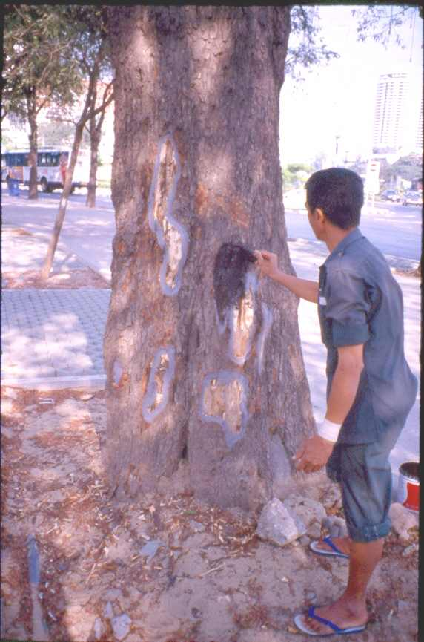 | 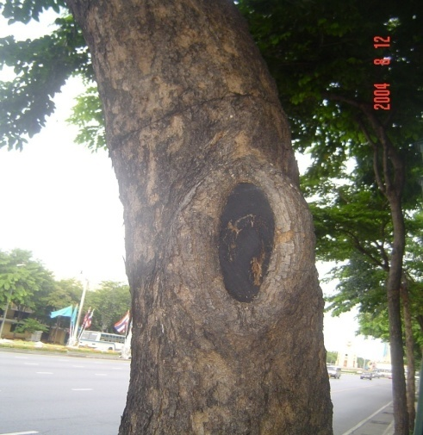
- การสกัดเอาเนื้อไม้ที่ผุ เป็นแผลออก | - การฉีดพ่นยาและทาสีให้กลมกลืนกับเปลือกไม้ พร้อมทั้งการเปิดบาดแผลไว้

ภาพที่ 7.2 การศัลยกรรมต้นไม้แบบเปิด

- การศัลยกรรมแบบปิด เป็นวิธีการศัลยกรรมโดยขั้นตอนช่วงแรกทำเช่นเดียวกับการทำศัลยกรรมแบบเปิดคือ ทำการสกัดเอาเนื้อไม้ส่วนที่ผุหรือเปื่อยออก จากนั้นทำการฉีดพ่น หรือทาสารเคมีเพื่อป้องกันกำจัดแมลง จากนั้นจึงทำการปิดปากแผลด้วยวัสดุต่างๆ แล้วค่อยดำเนินการทาสีเพื่อให้กลมกลืนกับเปลือกของต้นไม้ สำหรับตัวอย่างการศัลยกรรมแบบปิดนั้น กรุงเทพมหานคร ได้ดำเนินการศัลยกรรมแบบปิดโดยนิยมใช้ลวดขึงเพื่อปิดปากแผลแล้วโบกทับด้วยปูน เนื่องจากวัสดุหาได้ค่อนข้างง่ายและมีราคาถูก แต่มีข้อเสียคือ ปูนจะค่อนข้างมีน้ำหนักมากและมีความยืดหยุ่นตัวค่อนข้างน้อย เมื่อต้นไม้มีการสั่นไหว หรือโยกคลอน อาจทำให้ปูนที่โบกปิดปาดแผลต้นไม้ไว้อาจเกิดการแตกร้าวได้ ซึ่งจำเป็นจะต้องมีการดำเนินการซ่อมแซมใหม่อยู่เรื่อยๆ
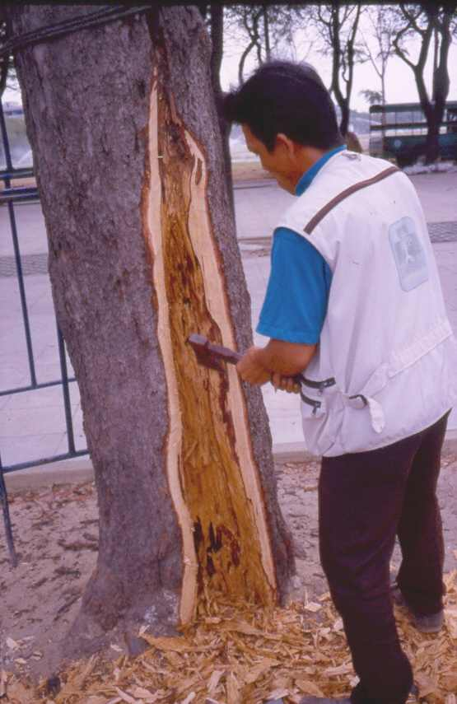  - การสกัดเอาเนื้อไม้ที่ผุ เปื่อยออก | 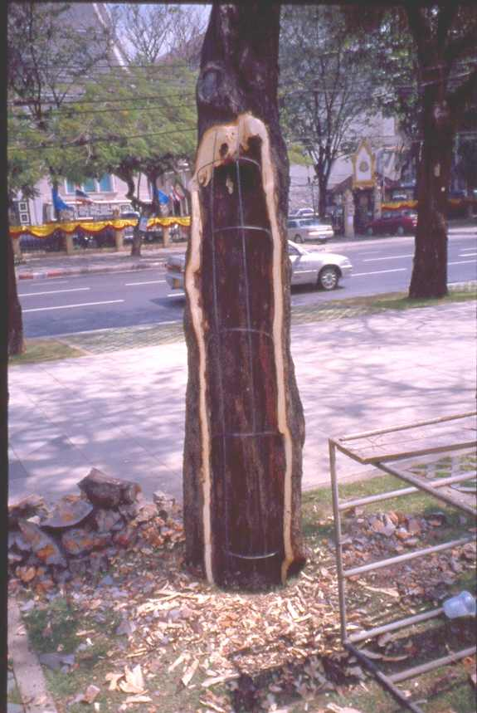  - การขึ้นโครงลวดหรือตาข่ายเพื่อเสริมความแข็งแรงของลำต้นที่ศัลยกรรม
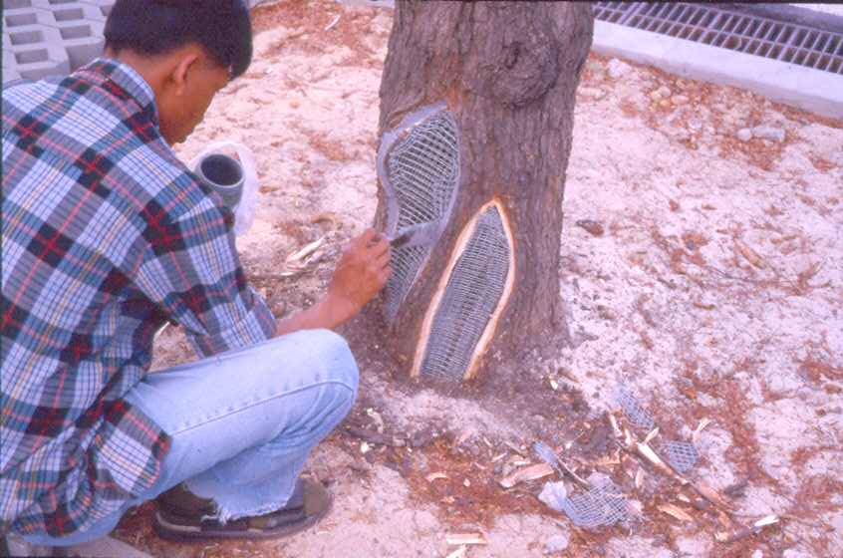  - การโบกและฉาบปูดปิดบาดแผล | 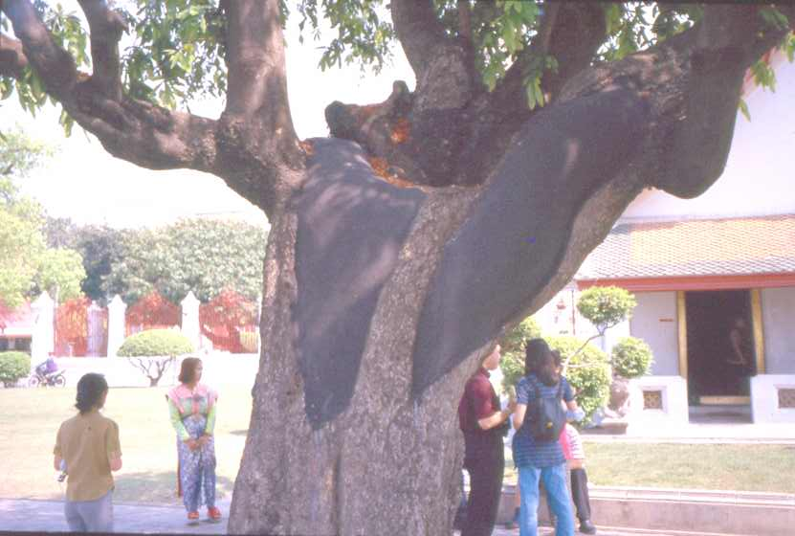  - การทาสีให้กลมกลืนกับเปลือกของต้นไม้

ภาพที่ 7.3 การศัลยกรรมต้นไม้แบบปิด

สำหรับตัวอย่างต้นไม้ที่กรุงเทพมหานครได้มีการดำเนินการทำศัลยกรรมทั้งแบบเปิดและแบบปิดมาแล้ว มีดังนี้ คือ มะขาม ประดู่ ชมพูพันธุ์ทิพย์ นนทรี หางนกยูงฝรั่ง ตะแบก อินทนิล มะฮอกกานี ชงโค แคแสด ขี้เหล็กไทย หูกวาง ประดู่แดง ลั่นทม ข่อย โพธิ์ ตะโก พลับ ไทร ก้ามปู พลับ จัน พิกุล ปีบ ราชพฤกษ์ แคฝรั่ง อโศกน้ำ จิกบก สารภี สะตือ จันทน์กะพ้อ มะม่วง เชอรี่ สาเก ขนุน มะขามเทศ มะขามป้อม หว้า เป็นต้น
พึงระลึกไว้เสมอว่า ต้นไม้ที่ทำศัลยกรรมไว้ ไม่ดีมีผลเสียมากกว่าผลดี ดังนั้น ก่อนศัลยกรรม จึงควรพิจารณาอย่างรอบคอบว่า จะทำได้หรือไม่ เช่น ถ้าต้นไม้ถูกทำลายมากกว่าครึ่ง อาจจะทำศัลยกรรมได้หรือไม่ได้ ก็ต้องพิจารณาถึงสภาพของต้นไม้และสภาพแวดล้อม แล้วตัดสินใจให้แน่นอนว่าจะรักษาแบบใด

8. เทคนิคการตัดแต่งต้นไม้และการลิดกิ่งไม้

8.1 คำนำ
ความนิยมของประชาชนในการปลูกต้นไม้เพื่อความร่มรื่นและสวยงาม นับวันจะเพิ่มมากยิ่งขึ้น ความจริงข้อนี้จะเห็นได้จากตลาดขายต้นไม้ เช่น ที่เทเวศร์ ที่ย่านสินค้าพหลโยธิน และบริเวณตลาดนัดในสวนจตุจักร จะมีผู้ที่รักต้นไม้เดินซื้อหาต้นไม้ชนิดที่ต้องการอย่างขวักไขว่มากมายหน่วยราชการเองก็ให้ความสนใจในการปลูกต้นไม้ 2 ข้างทาง และบนเกาะกลางถนนตลอดจนสวนสาธารณะ เพื่อสร้างความร่มรื่นให้แก่ผู้ที่สัญจรไปมา เพื่อความสวยงามของบ้านเมืองและเพื่อให้ประชาชนได้พักผ่อนหย่อนใจ
การปลูกต้นไม้ ไม่ว่าจะเป็นส่วนตัวของชาวบ้านเอง หรือในส่วนที่ทางราชการเป็นผู้ดำเนินการบางครั้งก็ไม่ประสบความสำเร็จเท่าที่ควร ทั้งนี้เนื่องจากการปลูกต้นไม้ ถ้าต้องการให้เจริญเติบโต และมีรูปทรงสวยงามแล้ว นอกจากจะต้อง เตรียมดินให้โปร่งร่วนซุย มีธาตุอาหารสำหรับต้นไม้แล้ว ยังจำเป็นต้องบำรุงรักษา เช่น รดน้ำ พรวนดิน ใส่ปุ๋ยฉีดยาเพื่อป้องกันและปราบปรามศัตรูพืชอย่างสม่ำเสมอ ส่วนใหญ่มักจะมองข้างสิ่งที่จำเป็นอีกสิ่งหนึ่งคือ การตัดแต่งต้นไม้

8.2 การตัดแต่งต้นไม้
การตัดแต่งต้นไม้ นับว่ามีความสำคัญเป็นอย่างมาก เพราะเราสามารถที่จะบังคับให้ต้นไม้มีรูปร่างทรวดทรง และขนาดตามที่เราต้องการได้ นอกจากนั้น การตัดแต่งกิ่งและใบส่วนที่เป็นโรค หรือถูกแมลงทำลายแล้วนำไปเผาไฟก็เป็นการช่วยป้องกันมิให้เชื้อโรคและแมลงแพร่ขยายไปยังส่วนอื่นๆ ของต้นไม้ได้อีกด้วย

8.3 ธรรมชาติของต้นไม้
ถ้าตัดกิ่งด้านข้างออก อาหารที่สะสมไว้ในต้นก็จะถูกส่งไปเลี้ยงส่วนยอด ทำให้ต้นไม้นั้นเจริญเติบโตในทางความสูง และถ้าตัดส่วนยอดออก ก็จะทำให้ต้นไม้แตกกิ่งแผ่ออกเฉพาะด้านข้าง ควบคุมความสูงของต้นไม้ได้

8.4 เครื่องมือที่ใช้ในการตัดแต่ง

- กรรไกรตัดกิ่งไม้
(1) เหมาะที่จะใช้ในการตัดแต่งกิ่งไม้ที่มีขนาดเล็ก และกิ่งไม้ไม่สูงมากนักพอเอื้อมมือถึง
- เลื่อย
โดยปกติควรใช้เลื่อยคันธนูแบบ (2) ในการตัดแต่งกิ่งไม้สดที่มีขนาดโต แต่ถ้าไม่มีก็อาจใช้แบบ (3)
- เลื่อยด้ามยาว (4) และกรรไกรกระตุก (5)
ถ้ากิ่งที่จะตัดอยู่สูงมาก เช่นส่วนยอด และชายพุ่มใบ ควรใช้เครื่องมือ 2 ชนิดนี้

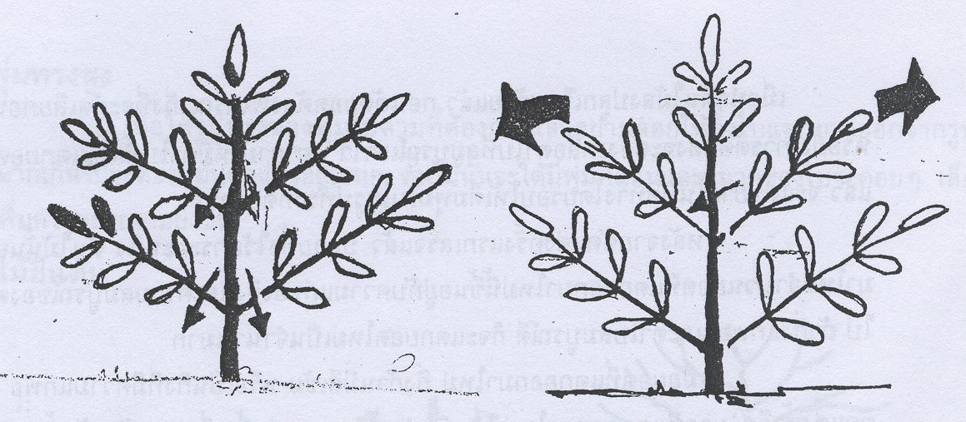

ตัดกิ่งข้าง เจริญส่วนยอด ตัดส่วนยอด กิ่งก้างแผ่ขยาย

- ตัดกิ่งข้าง เจริญส่วนยอด
ถ้าตัดส่วนที่เป็นยอดออกอาหารที่สะสมไว้ใน ต้นก็จะถูกส่งไปเลี้ยงกิ่งก้านที่เหลือทำให้ต้นไม้มีพุ่มใบแผ่ขยายออกทางด้านข้างมากขึ้น

ตัดส่วนยอด กิ่งก้านแผ่ขยาย
ความรู้ที่ได้รับจากธรรมชาตินี้เองทำให้มนุษย์เราสามารถ บังคับต้นไม้ให้มีรูปทรงและขนาดได้ตามใจชอบ

8.5 การตัดแต่งต้นไม้เพื่อบังคับรูปทรง

- ไม้พุ่ม
รูปทรงของไม้พุ่มส่วนใหญ่จะมีรูปร่างแบบเรขาคณิต คือมีรูปทรงเป็นเหลี่ยมหรือรูปทรงกลม ไม้พุ่มมีรูปร่างลักษณะนี้มักจะใช้ประดับเป็นแถว 2 ข้างทางเดินหรือใช้ตกแต่งในสวนหย่อม พันธุ์ไม้ที่ใช้ในการตัดแต่งเป็นไม้พุ่มจะต้องเป็นพันธุ์ไม้ที่มีข้อใบถี่ แตกยอดใหม่ง่าย และยอดที่แตกออกมามักจะออกทางด้านข้างมาก เช่น ข่อย ชา ขาไก่ หูปลาช่อน หูกระต่าย ใบเงิน ใบนาค ผกาศกรอง แก้ว สนทะเล ฯลฯ
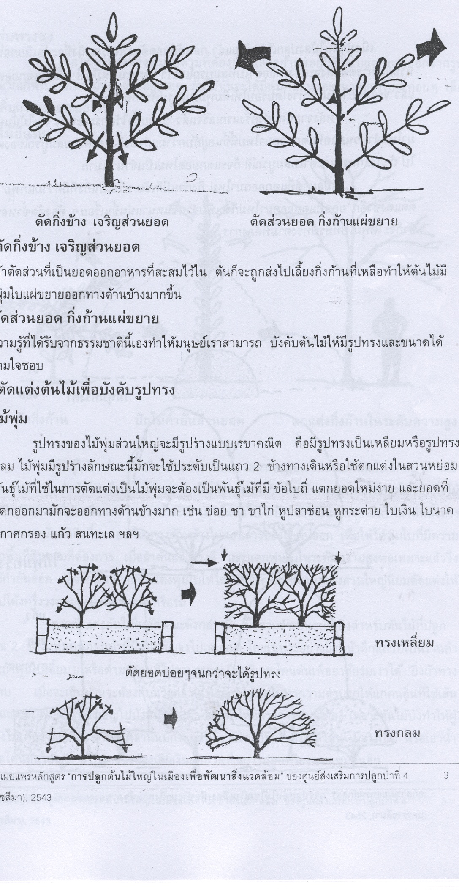

เมื่อนำต้นไม้ลงปลูกเรียบร้อยแล้ว ก่อนตัดยอดต้องพิจารณากิ่งที่จะตัดเสียก่อนว่าแก่พอแล้วหรือยัง การตัดแต่งจะต้องเหลือตาใบที่สมบูรณ์เอาไว้ พยายามให้มีตาใบที่เมื่อแตกยอดออกมาใหม่แล้ว จะแผ่ขยายในทิศทางโดยรอบให้เต็มพุ่มใบในรูปทรงที่ต้องการ
หลังจากตัดแต่งครั้งแรกเสร็จแล้ว ปล่อยทิ้งไว้สักระยะหนึ่ง ต้นไม้นั้นจะแตกยอดออกมาใหม่จำนวนยอดที่แตกออกมาใหม่นี้ขึ้นอยู่กับความแก่ของกิ่งและความสมบูรณ์ของตาใบ โดยทั่วไป ถ้ากิ่งแก่พอ และตาใบสมบูรณ์ดี ก็จะแตกยอดใหม่เป็นจำนวนมาก เมื่อยอดที่แตกออกมาใหม่ กิ่งก้านมีสีเข้ม หรือเป็นกิ่งที่มีความแก่พอ ก็พิจารณาเพื่อตัดแต่งซ้ำอีก ยอดที่แตกออกมาใหม่ก็จะเพิ่มจำนวนหนาแน่นขึ้นเรื่อยๆ ต้องตัดซ้ำหลายๆครั้ง ในไม่ช้าก็จะได้พุ่มใบที่มีรูปทรงตามที่ต้องการ

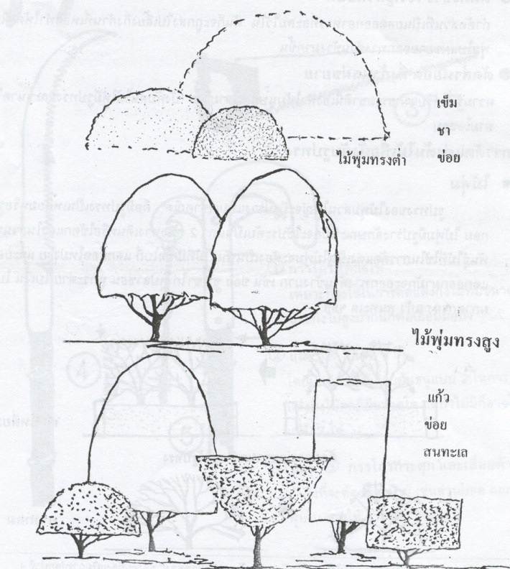

ไม้พุ่มทรงสูง
เมื่อได้รูปทรงของพุ่มใบตามที่ต้องการแล้วอย่าปล่อยให้กิ่งใบแตกยาวออกจากรูปทรงมากเกินไปจะต้องหมั่นตัดแต่งอยู่เสมอ ต้นไม้นั้นจะได้มีพุ่มที่แน่นและขนาดของใบจะค่อยๆ เล็กลง เพิ่มความสวยงามยิ่งขึ้น
- ไม้ยืนต้น
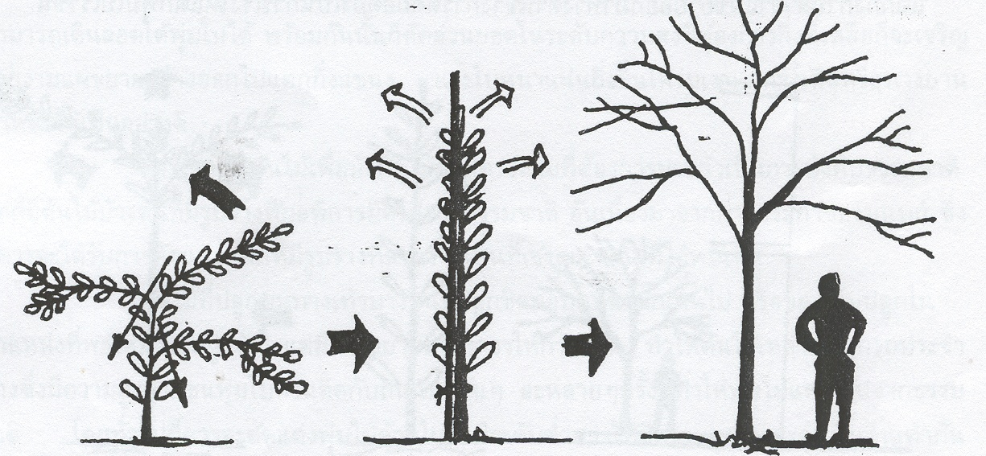

ตัดกิ่งก้าน ปักไม้ค้ำยันส่วนยอด ตกแต่งกิ่งก้านในระดับความสูง

พันธุ์ไม้ยืนต้นบางชนิด เช่น อินทนิลน้ำ เสลา ตะแบก ในขณะที่ต้นยังเล็กอยู่ มักจะมีกิ่งก้านสาขามาก ลำต้นไม่แข็งแรง โค้งงอ จำเป็นต้องตัดแต่งกิ่งด้านข้างออก โดยใช้กรรไกรตัดกิ่งไม้ตัดให้ชิดกับลำต้นให้เหลือแต่ส่วนยอดที่จะเป็นลำต้นต่อไป ปักไม้ค้ำยันและผูกยึดให้ลำต้นตั้งตรง และต้องคอยหมั่นตัดกิ่งที่แตกออกมาทางด้านข้างในตอนล่างของลำต้นออก เพื่อให้ได้พุ่มใบที่มีความสูงจากพื้นที่ดินตามที่ต้องการ เมื่อลำต้นแข็งแรงดี และแตกพุ่มใบในระดับความสูงพอเหมาะแล้วจึงเอาไม้ค้ำยันออก ต่อจากนั้นก็ค่อยตัดแต่งพุ่มใบให้ได้รูปทรงตามที่ต้องการซึ่งส่วนใหญ่นิยมตัดแต่งให้เป็นรูปโค้งครึ่งวงกลมเหมือนดอกเห็ดหรือร่ม การตัดแต่งต้นไม้ในลักษณะดังกล่าวนี้ มีความจำเป็นอย่างยิ่งสำหรับต้นไม้ที่ปลูกบริเวณ 2 ข้างถนนบนทางเท้าที่มีผู้คนสัญจรไปเสมอมา โดยเฉพาะอย่างยิ่งหน้าตึกแถวที่เป็นร้านค้า เพราะถ้าพุ่มใบเตี้ยมากหรือต่ำมากคนก็ไม่สามารถจะยืนบริเวณโคนต้นเพื่ออาศัยร่มเงาได้ ยิ่งถ้าทางเท้าแคบ เมื่อจะเดินผ่านจะต้องก้มหรือคลานเพื่อลอดใต้พุ่มใบทำความลำบากให้แก่คนอื่นที่ใช้เส้นทางนั้นและถ้าพุ่มใบนั้นบังเอิญไปบังหน้าร้านค้า อาจทำให้อัตราการขายลดลง เพราะต้นไม้บังทำให้ผู้ซื้อมองไม่เห็นร้านค้านั้น ต้นไม้เหล่านั้นมักจะถูกทำลายโดยวิธีการต่างๆ เช่น หักกิ่งบ้าง หรือเอาน้ำร้อนลดโคนต้นไม้ให้ตายไปบ้างซึ่งต้องเสียเงินเสียเวลาในการปลูกหรือซ่อมแซมกันอีก
พันธุ์ไม้ยืนต้นอีกประเภทหนึ่ง เช่น มะฮอกกานี ประดู่กิ่งอ่อน (อังสนา) ชมพูพันธุ์ทิพย์ ขณะที่ต้นยังเล็กอยู่มักจะมีลำต้นสูงชะลูด ไม่ยอมแตกพุ่มใบ จนกระทั่งถึงระยะที่ตาใบด้านข้างสมบูรณ์ดีแล้วจึงจะแตกพุ่มใบการแตกพุ่มใบตามธรรมชาตินี้ พุ่มใบอาจจะสูงจากระดับดินเกินความต้องการหรือสูงเกินไป ถ้าเป็นต้นไม้ที่ปลูกบริเวณ 2 ข้างถนนบนทางเท้า กิ่งก้านอาจไปรบกวนหรือทำความเสียหายให้แก่สายไฟฟ้าแรงสูงได้ เราสามารถแก้ไขหรือบังคับให้ต้นไม้เหล่านั้นแตกพุ่มใบในระดับความสูงที่ต้องการได้ โดยการตัดยอด ณ ระดับความสูงที่เราต้องการ ต้นไม้เมื่อถูกตัดยอดก็จะแตกกิ่งก้านสาขาแผ่ขยายออกมาทางด้านข้างการตัดยอดยังเป็นการเร่งให้แตกพุ่มใบเร็วขึ้น
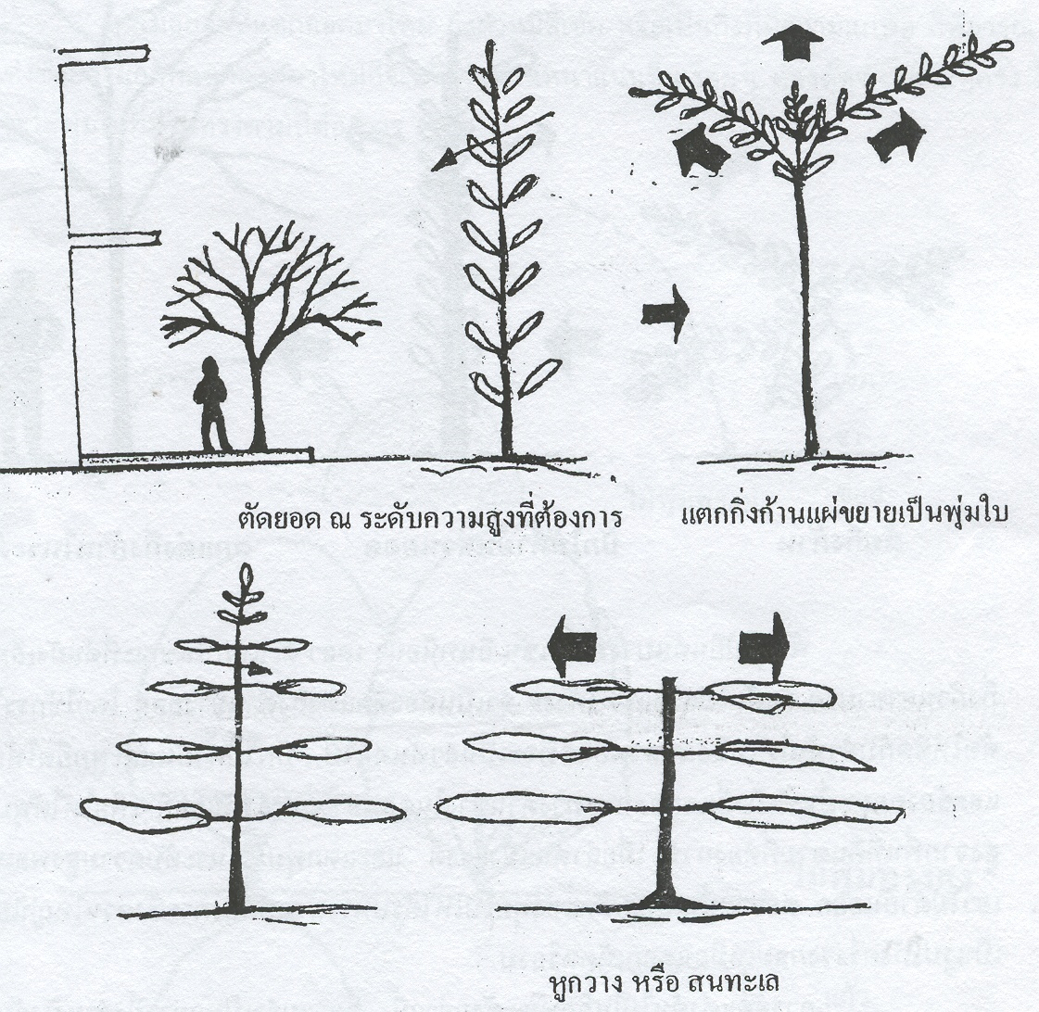

วิธีการนี้ผู้ที่มีอาชีพปลูกต้นไม้ยืนต้นเพื่อขุดล้อมขายนิยมกระทำกัน เพราะต้นไม้ที่มียอดเพียงยอดเดียวลำต้นสูงชะลูดไม่เป็นที่นิยมของผู้ซื้อผู้ขายรู้ใจก็เลยเด็ดยอด ในระดับที่สูงจากพื้นดินต่ำบ้างสูงบ้าง เพื่อให้ผู้ซื้อได้เลือกความสูงของพุ่มใบตามที่ต้องการได้ ถ้าจะพูดตามภาษาชาวบ้าน ก็อาจจะกล่าวได้ว่า “ การแผ่เรือนยอดของต้นไม้ต้องการให้สูงจากพื้นดินแค่ไหน เราก็สั่งได้”
บางครั้งเราอาจต้องการให้ต้นไม้มีพุ่มใบแผ่กว้างเพื่อให้ร่มเงามากๆ แต่ไม่ต้องการให้ มีความสูงมากนัก เพราะต้นไม้อาจจะบังความงามของสิ่งก่อสร้าง เช่น ทางเดินเข้าวัดซึ่งมักจะปลูกต้นไม้ไว้ 2 ข้างทางเพื่อความร่มเย็นแก่ผู้สัญจรไปมา ต้นไม้บางชนิดสามารถบังคับให้มีลักษณะอย่างที่ต้องการได้ เช่น หูกวาง สนทะเล ฯลฯ ตามธรรมชาติต้นไม้ชนิดดังกล่าวมีกิ่งแผ่ขยายออกทางด้านข้างเป็นส่วนใหญ่และกิ่งเหล่านั้นมีกิ่งแขนงและใบหนาแน่นให้ร่มเงาได้เป็นอย่างดี เมื่อต้นหูกวางหรือสนทะเล มีขนาดใหญ่พอก็ตัดแต่งกิ่งส่วนล่างออกเพื่อให้โปร่งและสามารถเดินลอดใต้พุ่มใบได้ พร้อมกันนั้นก็ตัดส่วนยอดในระดับความสูงที่ต้องการกิ่งที่เหลือก็จะเจริญงอกงามแผ่ขยายกว้างออกไปแตกกิ่งแขนง และใบหนาแน่นยิ่งขึ้นให้ร่มเงาแก่ทางเดินหรือทางยานพาหนะได้เป็นอย่างดี
การตัดแต่งต้นไม้เพื่อบังคับไม้มีรูปทรงตามที่ต้องการมาแล้วเป็นการบังคับธรรมชาติแต่ก็มีต้นไม้บ้างต้นที่มีรูปร่างพิกลพิการผิดไปจากธรรมชาติ อันเนื่องมาจากการกระทำของมนุษย์ ซึ่งก็ควรจะได้รับการตัดแต่งเพื่อให้มีรูปร่างที่สวยงามเป็นที่เจริญตาแก่ผู้ที่ได้พบเห็น ต้นไม้ที่ปลูกบนทางเท้าบางถนนปลูกชิดขอบถนนมากเกินไป หรือของเดิมปลูกในตำแหน่งที่พอเหมาะดีอยู่แล้ว แต่มีการขยายผิวจราจรให้กว้างขึ้น ทำให้ต้นไม้เหล่านั้นถูกรถประจำทางซึ่งมีความสูงมากชนพุ่มใบด้านติดกับถนนทุกวันๆ ละหลายๆครั้ง ทำให้พุ่มไม้แหว่งไปจากธรรมชาติ โดยทั่วไปก็ควรจะตัดแต่งพุ่มไม้ด้านในซึ่งมีระดับต่ำกว่าให้มีความสูงจากระดับพื้นดินเท่ากันโดยรอบต้น ก็จะได้พุ่มใบที่มีรูปทรงที่สวยงาม
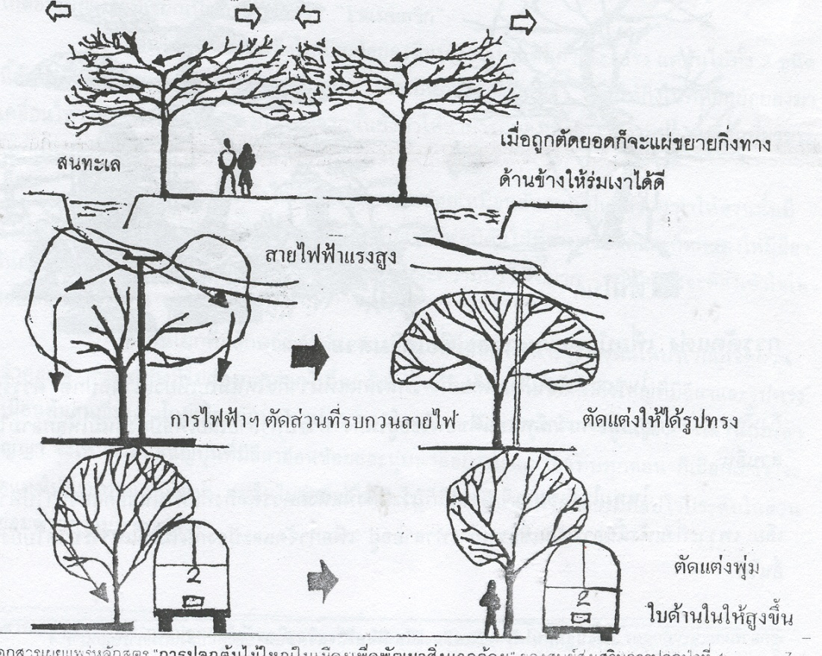

ต้นไม้บางต้นปลูกไว้นานหลายปี มีความสูงมาก พุ่มใบบางส่วนอาจรบกวนสายไฟฟ้าแรงสูง อาจเป็นอันตรายและเกิดความเสียหายได้ การไฟฟ้าฯ ก็มีความจำเป็นต้องตัดกิ่งที่ติดและอยู่ใกล้สายไฟออก ทำให้พุ่มใบที่เหลือมีรูปร่างประหลาด ก็ควรจะแก้ไขโดยตัดแต่งพุ่มใบส่วนที่เหลือเสียใหม่ให้เป็นรูปโค้งครึ่งวงกลม เพื่อให้เหมือนรูปทรงตามธรรมชาติ ธรรมชาติของต้นไม้ที่ยังมีชีวิตอยู่ทุกต้นจะเจริญเติบโตในทางความสูงและแผ่ขยายพุ่มใบทางด้านข้างเสมอ ถ้าต้นไม้นั้นขึ้นอยู่ในที่โล่งแจ้งหรือในสวนสาธารณะ การเจริญเติบโตของต้นไม้ดังกล่าวก็จะทำให้บริเวณนั้นมีความร่มรื่นเหมาะที่จะเป็นที่สำหรับพักผ่อนหย่อนใจ แต่ถ้าเป็นต้นไม้ที่ปลูกอยู่ใต้สายไฟฟ้าแรงสูง หรือใกล้กลับสิ่งก่อสร้าง เมื่อขนาดของลำต้นและพุ่มใบทำท่าจะสูงและโตเกินไป อันอาจทำให้เกิดความเสียหายขึ้นได้ เมื่อถึงฤดูที่ต้นไม้ผลัดใบก็ควรตัดแต่งกิ่งใบส่วนปลายและยอดออกเสียบ้าง เพื่อให้ได้รูปทรงและขนาดสูงใหญ่ตามที่ต้องการ
การตัดแต่งในขณะที่ต้นไม้ผลัดใบนั้นมีความสะดวกหลายประการ เช่น สามารถมองเห็นกิ่งที่ยื่นพ้นพุ่มใบออกมาอย่างชัดเจนระหว่างที่ผลัดใบ กิ่งจะมีน้ำหนักน้อย เพราะไม่มีน้ำหนักของใบคอยถ่วงช่วยบรรเทาการฉีกขาดของกิ่งระหว่างตัดได้บ้างในเวลาเดียวกันถ้าต้นไม้ต้นนั้นมีกาฝากเกาะแย่งดูดน้ำเลี้ยงจากต้นไม้กาฝากไม่พลัดใบก็จะเห็นได้ง่ายเพราะต้นกาฝากไม่ผลัดใบ สามารถที่ตัดต้นกาฝากทิ้งได้สะดวกยิ่งขึ้น

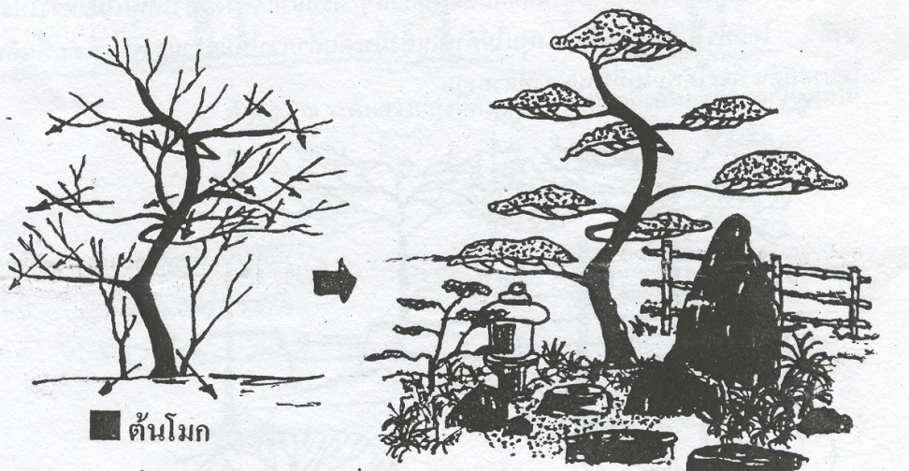

การตัดแต่งเพื่อบำรุงรักษาและเพื่อเสริมสวย
ในขณะที่ต้นไม้มีใบเต็มต้น ถ้าสังเกตเห็นว่ากิ่งไหนมีใบเหี่ยวเฉาผิดปกติ ควรรีบตัดกิ่งนั้นผ่ากิ่งออกดู เมื่อพบว่ามีหนอนที่ชอนไชอยู่ในกิ่ง ควรบี้ทำลายเสียเพื่อป้องกันมิให้ลุกลามไปยังส่วนอื่น ในพุ่มใบที่เขียวขจี ถ้าปรากฏว่ามีกิ่งที่แห้งก็ควรตัดกิ่งที่แห้งนั้นออกแล้วนำไปทำลายเสีย เพราะกิ่งแห้งนั้นอาจเป็นเชื้อราเกาะทำลายอยู่ เพื่อกำจัดและป้องกันไม่ให้แพร่ระบาดไปยังส่วนอื่นได้ ถ้าพุ่มใบซึ่งแต่เดิมเป็นรูปครึ่งวงกลมสวยงามดี แต่ปรากฏว่ามีกิ่งๆ หนึ่งทำท่าจะเจริญเติบโตยื่นออกมามาก ทำให้เสียรูปทรงก็ควรตัดกิ่งส่วนนั้นออกเสียเพื่อไม่ให้เสียรูปทรง
การแตกกิ่งก้านของต้นไม้ บางครั้งก็ไม่สมดุลกัน คือ ข้างหนึ่งมีกิ่งก้านมากกว่าอีกข้างหนึ่ง น้ำหนักของกิ่งก้านและใบที่ไม่เท่ากันอาจถ่วงจนทำให้ลำต้นต้องเอนเอียงควรแก้ไขโดยตัดกิ่งอีกข้างหนึ่งที่มีน้ำหนักมากและเอียงต่ำออกเสียบ้าง เพื่อลดน้ำหนักให้สมดุลกัน แล้วหาไม้มาค้ำยันลำต้นให้อยู่ในลักษณะที่เหมาะสม

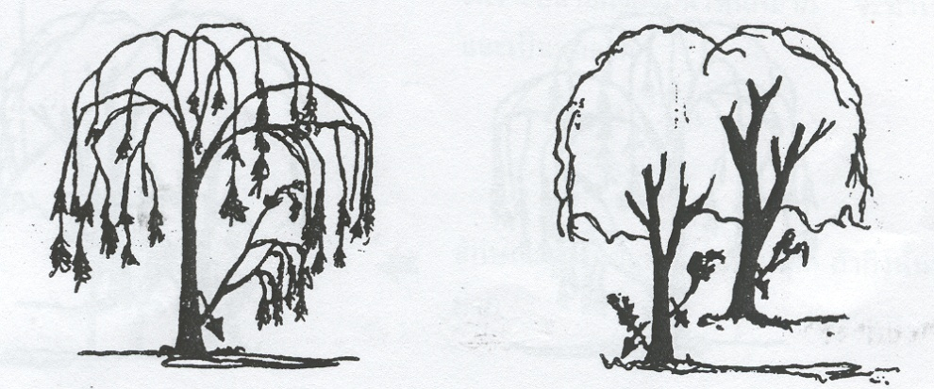

หลิวจีน แปรงล้างขวด

ต้นไม้บางชนิด เช่น ต้นหลิวจีน และแปรงล้างขวด มีจุดเด่นและความสวยงามอยู่ที่มีกิ่งใบห้อยย้อยลงดิน เมื่อมีกระแสลมพัดกิ่งใบก็จะอ่อนไหวไปตามกระแสลม ทำให้ผู้ที่อยู่ในบริเวณนั้นเกิดอารมณ์หรือที่เรียกเป็นภาษฝรั่งว่า “โรแมนตริก” ต้นไม้ที่มีลักษณะกิ่งใบห้อยย้อยลงดินบริเวณโคนต้นควรจะโปร่ง แต่ต้นไม้ทั้ง 2 ชนิดนี้มักจะแตกแขนงและกิ่งบริเวณโคนต้นเสมอ จำเป็นต้องคอยตัดทิ้ง เพื่อให้กิ่งใบที่ห้อยย้อยลงมาเคลื่อนไหวไปมาตามลมได้สะดวก นอกจากนั้นยังทำให้สามารถมองเห็นความงามของเปลือกที่ขรุขระแตกเป็นร่องลึกตามความยาวของลำต้นอีกด้วย ในการจัดสวน ถ้าได้ต้นไม้ที่ลีลาอ่อนช้อยเหมือนต้นสนญี่ปุ่นแล้ว จะทำให้สวนนั้นมีความงดงามนุ่มนวลและมีคุณค่ายิ่งนัก ในเมืองไทยเราก็พอมีต้นไม้ที่สามารถดัดและก็ตกแต่งให้มีลีลาอันอ่อนช้อยอย่างนั้นได้งานชิ้นนี้ต้องใช้ความอดทนและความประณีตมาก ผู้ตัดแต่งจะต้องเข้าใจในศิลปพอสมควร
หาต้นโมกที่มีลักษณะลำต้นคดงอจำนวนกี่ต้นก็ได้ นำปลูกลงดินในบริเวณที่จัดสวนแล้วค่อยๆ ตัดแต่งกิ่งที่ไม่ต้องการออกไปโดยตัดให้ชิดกับลำต้นหรือชิดกับกิ่งใหญ่ที่มีลีลาและรูปทรงเหมือนต้นสนญี่ปุ่น โดยเลือกลักษณะรูปทรงตามใจชอบ ถ้าเคยดูหนังการ์ตูนเรื่อง เณรน้อยเจ้าปัญญา จะเห็นว่าต้นสนญี่ปุ่นที่มีลีลาอ่อนช้อยและนุ่มนวลอย่างมากมายแทบทุกตอน ก็เลือกเอาว่าจะตัดแต่งให้มีรูปทรงแบบไหน ในไม่ช้าก็จะได้ต้นไม้ที่มีลีลาอันนุ่มนวลอย่างมีศิลปไว้ประดับในสวนหย่อมด้วยความภาคภูมิใจ

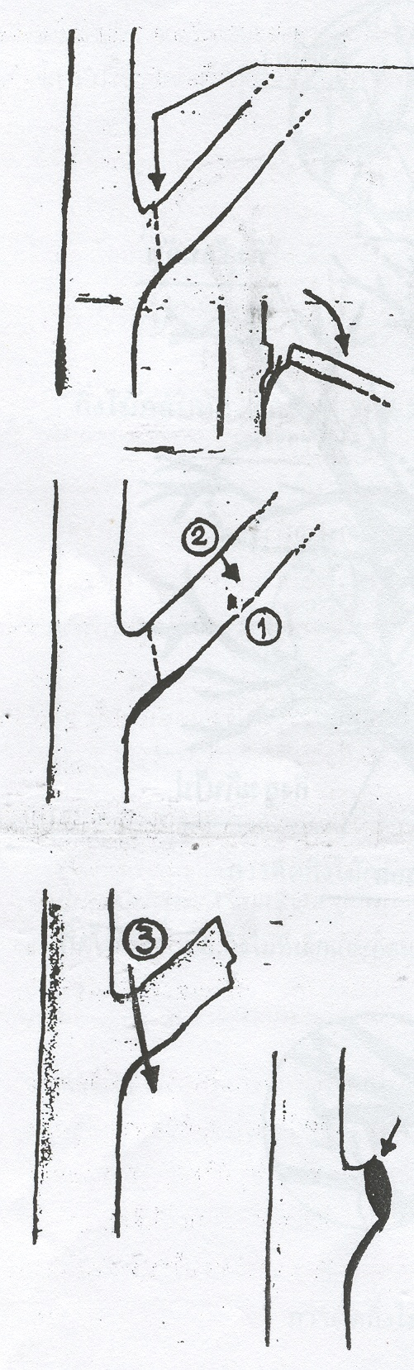
การตัดกิ่งไม้ขนาดใหญ่

จุดที่ต้องการตัด แต่ไม่ควรตัด ณ จุดนี้ในทันที
เพราะปลายกิ่งยังมีน้ำหนักมาก จะทำให้กิ่งไม้ฉีกและเป็นแผลได้

ลักษณะการฉีกขาดและเป็นแผล ถ้ากิ่งนั้นมีน้ำหนักมาก

ควรแบ่งการตัดออกเป็น 3 จุด ตัดด้วยเลื่อยคันธนูซึ่งเหมาะสำหรับตัดไม้สด
ตัดครั้งที่ 1 ตัดด้านล่างของกิ่งให้ลึกประมาณ 1 ใน 3 ของกิ่ง

ตัดครั้งที่ 2 ตัดด้านบนให้ห่างจากรอยตัดครั้งที่ 1 ไปทางปลายกิ่งประมาณ 3-4 นิ้ว ตัดจนขาด

ตัดครั้งที่ 3 ให้ชิดกับลำต้นและให้เป็นรอยเฉียงเพื่อป้องกันมิให้น้ำขังบริเวณรอยตัด

ทาบริเวณแผลด้วย สีน้ำมันหรือปูนแดงเพื่อป้องกันเชื้อรา ซึ่งจะเข้าทำลายทำให้ผุและอาจรุกลามไปยังส่วนอื่น

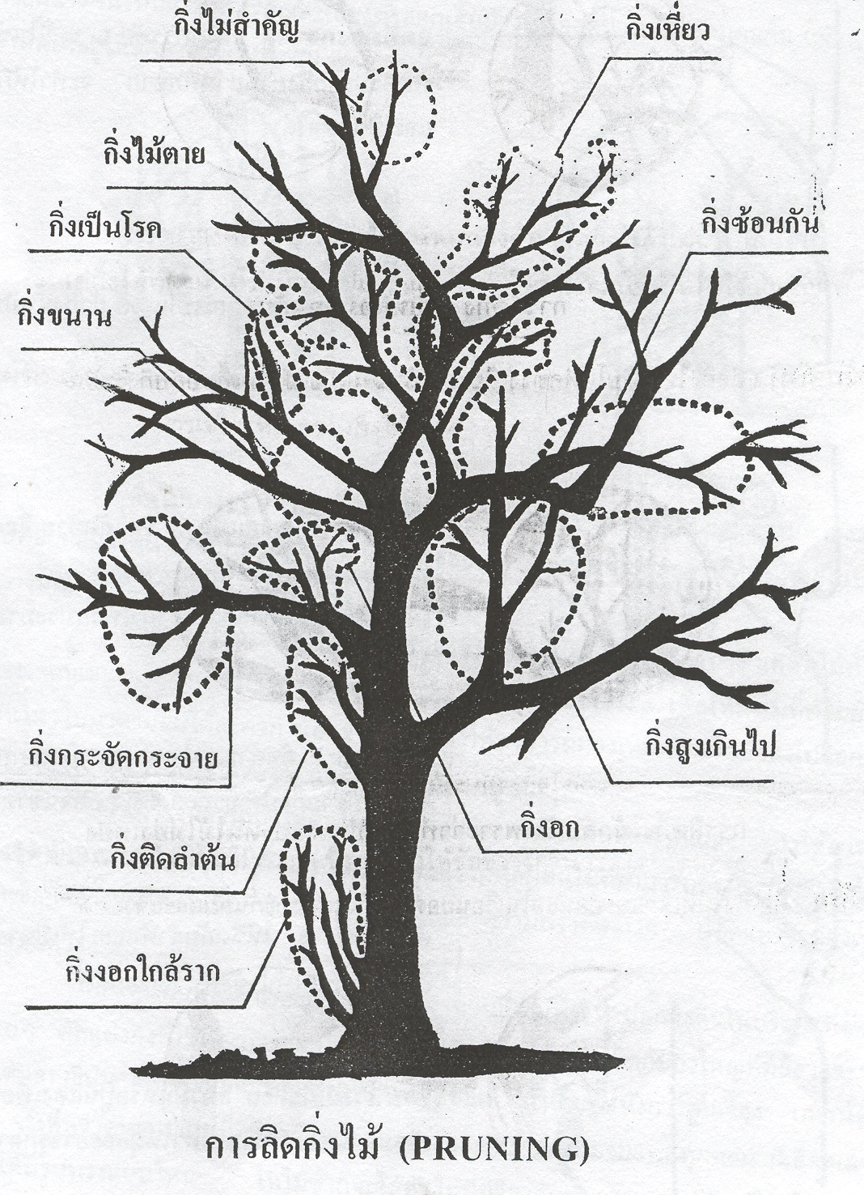

กิ่งไม้เหลื่อมซ้อนกัน คือ กิ่งไม้ธรรมดาที่เจริญเติบโตคนละทิศทางกับกิ่งไม้อื่น

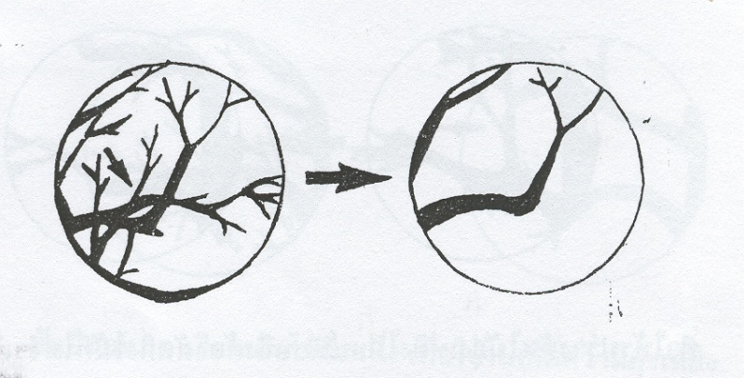

การลิดกิ่งไม้ที่เหลื่อมซ้อนกัน

กิ่งไม้กลับหัว คือกิ่งไม้ที่เติบโตทิศทางเฉียงตรงกันข้ามเมื่อเปรียบเทียบกับกิ่งไม้อื่น

การลิดกิ่งไม้กลับหัวเพราะว่าทำให้รูปทรงของต้นไม้ไม่ยุ่งเหยิง

กิ่งไม้อก คือ กิ่งไม้ที่เล็กและอ่อนแอในเรือนยอดของกิ่งไม้อกใช้กั้นลมและแสงแดด

การตัดกิ่งไม้จากมูลกิ่งไม้เพื่อเก็บไว้เป็นโครงร่าง

กิ่งไม้สูงเกินไป คือ กิ่งไม้ที่มีความแข็งแรงกิ่งจะยาวตรง
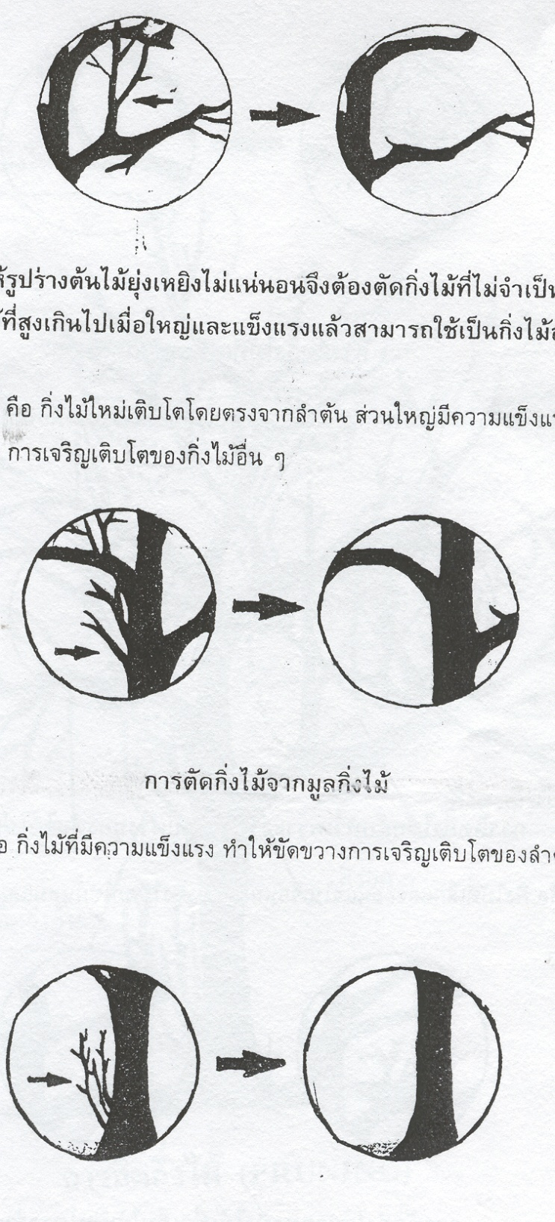

ทำให้รูปร่างต้นไม้ยุ่งเหยิงไม่แน่นอนจึงต้องตัดกิ่งไม้ที่ไม่จำเป็นออก
แต่กิ่งไม้ที่สูงเกินไปเมื่อใหญ่และแข็งแรงแล้วสามารถใช้เป็นกิ่งไม้สำคัญได้

กิ่งไม้ติดลำต้น คือ กิ่งไม้ใหม่เติบโตโดยตรงจากลำต้น ส่วนใหญ่มีความแข็งแรงทำให้ขัดขวาง
การเจริญเติบโตของกิ่งไม้อื่น ๆ

การตัดกิ่งไม้จากมูลกิ่งไม้

กิ่งไม้ใกล้ราก คือ กิ่งไม้ที่มีความแข็งแรง ทำให้ขัดขวางการเจริญเติบโตของลำต้น

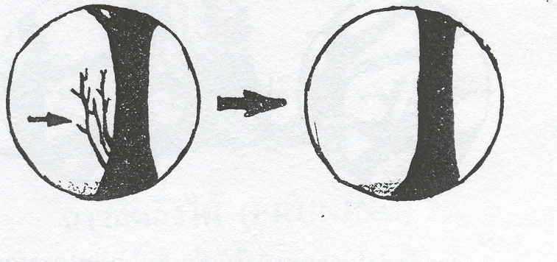

ไม้ที่ออกใกล้รากหรือโคนต้นออก

กิ่งไม้กระจัดกระจาย คือ กิ่งไม้ที่ออกทุกทิศทางจากที่เดียวกัน
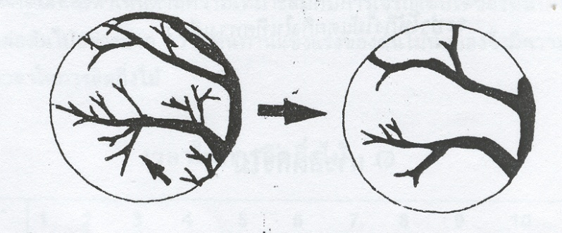

ตัดออกหมดหรือเหลือไว้กิ่งหนึ่ง เพื่อให้ไม่เกิดความยุ่งเหยิง

กิ่งไม้ขนานกัน คือ กิ่งไม้สองกิ่งที่ออกจากลำต้นไปในทิศทางเดียวกัน
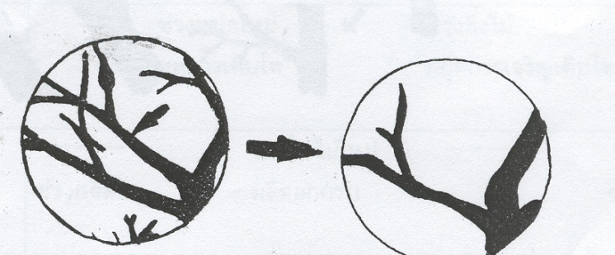

ตัดสิ่งใดกิ่งหนึ่งออกให้เหลืออยู่กิ่งหนึ่ง

การลิดกิ่งไม้
กิ่งที่ยาวเกินไปตัดเพื่อจำกัดขนาดเรือนยอด และถ้าตัดกิ่งไม้ระดับนี้เมื่อมีใบงอกออกมาจะเฉียงเล็กน้อยที่ข้างบนหน่อประมาณ 3 มิลลิเมตร

การลิดเอากิ่งไม้ออก
กิ่งไม้ที่ชิดเกินไปควรตัดเพื่อวางระยะของกิ่งเอาไว้การตัดกิ่งไม้ตรงกลางกิ่งแต่ละกิ่งจะทำให้กิ่งไม้แตกกิ่งในทิศทางเดียว

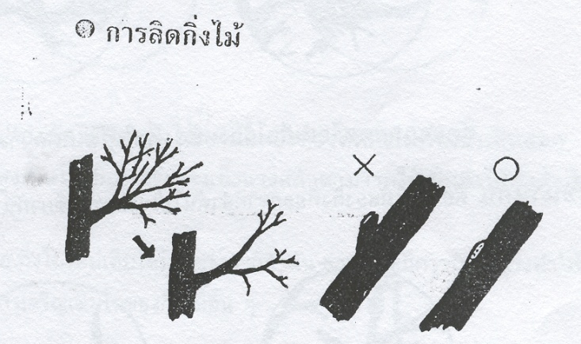

การลิดเพื่อเปลี่ยนกิ่งใหม่
การลิดเพื่อเปลี่ยนกิ่งใหม่ คือการลิดกิ่งเพื่อเปลี่ยนขนาดของกิ่งไม้ให้มีขนาดเล็กลงหรือ การลิดกิ่งเพื่อเปลี่ยนสภาพปลายไม้ที่มีลักษณะเป็นกิ่งเสียให้แตกกิ่งใหม่
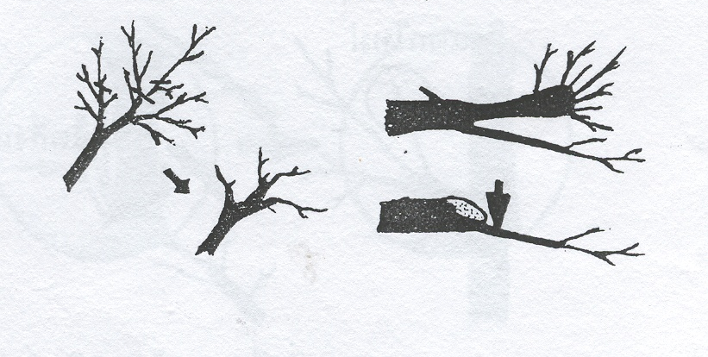

ข้อควรระวังในการลิดกิ่งไม้ใหม่
- ลิดกิ่งไม้โดยใช้เลื่อยที่ 1:3 – 2:3 จากข้างล่างถึงข้างบน
- เลื่อยจากข้างบนมาข้างล่างแล้วหักกิ่งไม้
- เมื่อหักกิ่งไม้แล้วตัดอีกครั้งหนึ่งให้ปลายออกจากมูลกิ่ง (ดูจากภาพ)
- เมื่อตัดกิ่งไม้แล้วให้ทาสีหรือทายาเพื่อป้องกันโรคแมลงที่เกิดจากการลิดกิ่งไม้
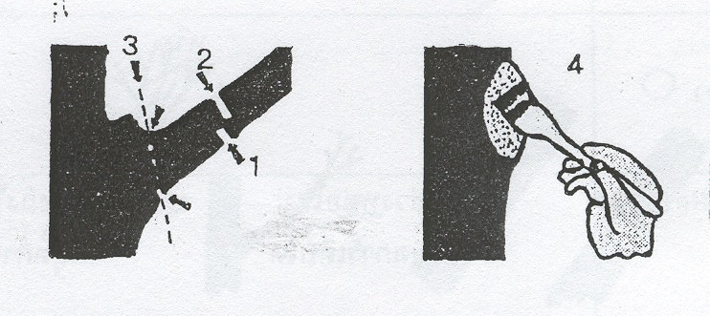

ภายหลังลิดกิ่ง ต้องสมานแผล

พื้นฐานความแข็งแรงกับความอ่อนแอจาการ ลิดกิ่ง
โดยทั่วไปกิ่งไม้มีการเจริญเติบโตส่วนบนหรือส่วนยอดดีกว่าส่วนล่างเปรียบได้กับความแข็งแรงกับความอ่อนแอ การเจริญเติบโตจากการลิดกิ่งก็เช่นกันจำเป็นต้องมีความแข็งแรงกับความอ่อนแอ

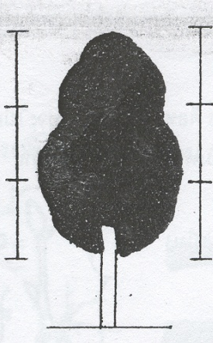
ความแข็งแรงจากการลิดกิ่ง กิ่งไม้ส่วนบน

ส่วนกลางการลิดกิ่ง กิ่งไม้ส่วนกลาง

ความอ่อนแอจากการลิดกิ่ง กิ่งไม้ส่วนกลาง

ตารางการลิดกิ่งไม้ต่อปี
การลิดกิ่งไม้ต้องดำเนินตามความเหมาะสมกับการเจริญเติบโตของต้นไม้ถ้าไม่เหมาะสมจะทำให้มีผลต่อต้นไม้อย่างมาก ความทนทานแข็งแรงของต้นไม้น้อยลงจึงมีความสำคัญเป็นอย่างยิ่งที่จะต้องเลือกเวลาในการลิดกิ่งไม้
เวลาในการลิดกิ่งไม้

เดือน | 1 2 3 4 5 6 7 8 9 10 11 12
ป่าสนเขา | หรือ  หลังฤดูหนาว
ป่าไม้ไม่ผลัดใบ | ช่วงหน่อใหม่ ช่วงกิ่งไม้  หยุดการเติบโต หยุดการเจริญเติบโต
ป่าไม้ผลัดใบ | ช่วงใบไม้ใหม่  ช่วงผลัดใบ ผลิดอกครบ ช่วงผลัดใบ
หมายเหตุ การลิดกิ่งไม้สภาพป่าทั่วไป
การลิดกิ่งไม้ป่าเขาสน

เวลาการแตกหน่อ
เวลาการแตกหน่อ คือหน่อกับหน่อใบจะไม่แตกต่างกันในช่วงแรกแต่ช่วงที่งอก
ออกมาลักษณะโครงสร้างของหน่อกับหน่อใบจะแตกต่างกัน
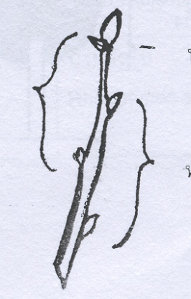
หน่อข้าง (หน่อใน) หน่อปลาย

หน่อข้าง (หน่อนอก)

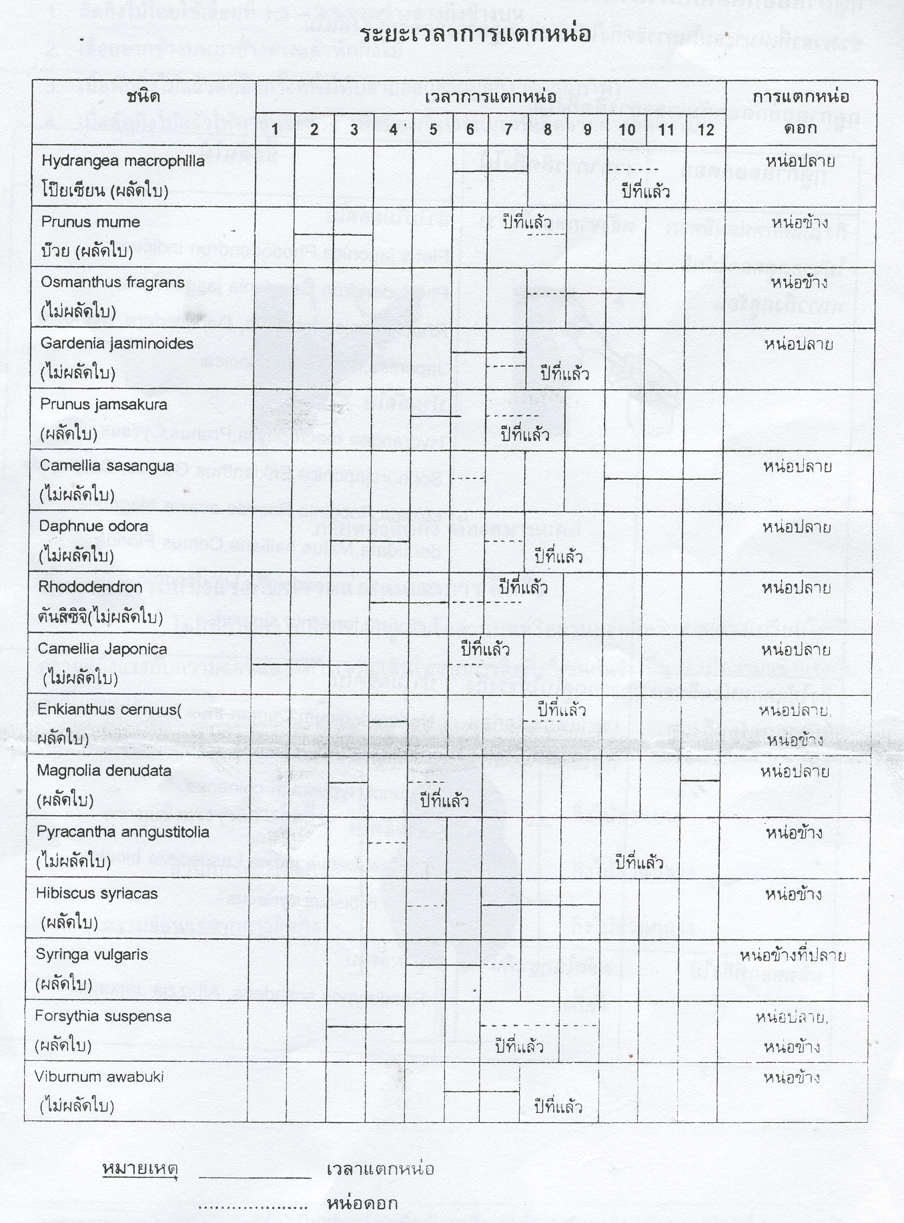

ฤดูกาลออกดอกกับเวลาการลิดกิ่ง
ช่วงเวลาที่เหมาะสมในการลิดกิ่งไม้ระหว่างฤดูการออกดอกของต้นไม้

ฤดูกาลออกดอกกับเวลาการลิดกิ่งไม้

ฤดูกาลออกดอก | เวลาการลิดกิ่งไม้ | ชื่อต้นไม้
กิ่งไม้แตกหน่อผลิดอกไม้จากฤดูดอกไม้ผลิหนาวถึงฤดูร้อน | หลังจากดอกไม้ร่วง | ไม้ไม่ผลัดใบ  Plens japonica,Phododendron indicum, Phododendron Grardenia jasminodes,  Rhaphiolepis umbellata, Daphnedora, Mahonia Japonica,Camellia Japonica  ป่าผลัดใบ  Hydrangea macrophylla,Prunus,Cytisus Sophorajaponica,Enkianthus Cemus, Corylopsis spicata,Robginia Psevdo-acaica Magnolia denudata,Malus halliana,Comus Florida Stewartia monadeipha,Lriodendron tullioferu,forsythia suspensa
กิ่งไม้แตกหน่อผลิดอกไม้จากฤดูร้อนถึงฤดูใบไม้ | จากฤดูใบไม้ร่วงถึงเวลาแตกหน่อก่อนฤดูไม้ผลิ | ป่าไม้ผลัดใบ  Nerium indicum,Osman thus fragrans.Camellia sasanguaa Osmanthas, Osmanthus fortunci,Hypericum chinense  ป่าผลัดใบ  Lagerstroemia indica,Lespedeza bicotor Rosa,Hibiscus synacus
ผลิตดอกที่กิ่งไม้ | ผลัดในก่อนคืน  ตัดกิ่ง | ป่าผลัดใบ  Rhodotypos scandens, Albizzia Japonca

ประโยชน์ของการตัดแต่งต้นไม้ และการลิดกิ่ง
ประโยชน์ที่ได้รับจากการตัดแต่งต้นไม้และลิดกิ่งไม้ ก็คือ ทำให้ต้นไม้มีรูปทรงสวยงามตามที่เราต้องการ ทำให้ต้นไม้ปลอดโรคและแมลง ส่วนตัวผู้ที่ตัดออกก็ได้รับประโยชน์เช่นกันกล่าวคือ หลังจากที่ได้เหน็ดเหนื่อยจากการปฏิบัติภารกิจมาทั้งวัน การเดินทางเพื่อกลับบ้านก็ต้องโหนรถประจำทางในสภาพที่แออัดสูดอากาศที่ค่อนข้างจะไม่บริสุทธิ์ การจราจรติดขัด ใช้เวลาเดินทางเป็นชั่วโมง เมื่อถึงบ้านหลังจากดื่มน้ำฝนแก้กระหายสักครึ่งขันผลัดเปลี่ยนเสื้อผ้าแล้วลงสนามพร้อมกรรไกรตัดกิ่งไม้ แล้วก็เดินพิจารณาต้นไม้ที่ปลูกไว้ในบริเวณบ้านและตัดแต่งไปเรื่อยๆ นอกจากจะได้ออกกำลังกายและได้สูดอากาศที่บริสุทธิ์แล้วยังได้ผ่อยคลายอาการตรึงเครียดอีกด้วย ถ้าทุกคนทำได้อย่างนี้เป็นประจำก็จะช่วยลดภาระของหมอในโรงพยาบาลประสาทลงได้มิใช่น้อย เรื่องนี้เป็นเรื่องจริง ถ้าไม่เชื่อลองไปแวะเยี่ยมโรงพยาบาลสมเด็จเจ้าพระยาหรือโรงพยาบาลศรีธัญญา ในตอนบ่ายๆ บริเวณสนามจะเห็น บุรุษหรือสตรีแต่งกายชุดสีฟ้า ถือกรรไกรตัดหญ้าที่ทื่อๆ กำลังตัดแต่งพุ่มไม้กันอย่างเพลิดเพลิน การกระทำเช่นนั้นเป็นการผ่อนคลายความตรึงเครียด ทำให้อาการคลุ้มคลั่งทุเลาลงได้เป็นอย่างดี

9. สรุป (Conclusions)

การป่าไม้ในเมือง (urban forestry) เป็นสาขาวิชาหนึ่งของการป่าไม้ซึ่งมีวัตถุประสงค์ในการปลูกและการจัดการหมู่ไม้เพื่อประโยชน์ในการช่วยเหลือทางด้านสรีรวิทยา ด้านสังคม และด้านเศรษฐกิจ เพื่อความเป็นอยู่ที่ดีของสังคมเมือง ซึ่งงานที่สำคัญของ การป่าไม้ในเมืองจะประกอบไปด้วย การวางแผน (planning) การปลูก (establishment) การป้องกัน (protection) และการจัดการ (management) หมู่ไม้และพืชพรรณ ทั้งต้นไม้เดี่ยวๆ หรือกลุ่มไม้กลุ่มเล็กๆ หรือภายในสภาพป่าธรรมชาติ ซึ่งอยู่ภายในพื้นที่เขตมหานคร เขตชานเมือง หรือเมืองขนาดเล็ก
ในการจัดการต้นไม้หรือหมู่ไม้ในเขตเมืองนั้น จำเป็นต้องใช้หลักการทางด้านวนวัฒนวิทยา คือจะต้องมีการศึกษาถึงปัจจัยสิ่งแวดล้อมในเขตเมืองที่มีผลต่อต้นไม้ การควบคุมหมู่ไม้/ต้นไม้ ทั้งทางด้านการเกิด การเติบโต องค์ประกอบ สุขภาพ และคุณภาพ ซึ่งการจัดการต้นไม้และหมู่ไม้เหล่านั้นจำเป็นต้องใช้ “วนวัฒนวิธี” (silvicultural practices) ที่ถูกต้องและเหมาะสม และการจัดการนั้นต้องเป็นไปอย่างยั่งยืน (sustainable management)” ซึ่งวนวัฒนวิธีที่นำมาใช้ในการจัดการป่าไม้ในเมืองนั้น อาจจำแนกได้ดังนี้คือ
- การวางแผนในการจัดการป่าในเมือง
- การคัดเลือกพรรณไม้ปลูกในเขตเมือง
- การปลูก ซึ่งประกอบไปด้วยกิจกรรมต่างๆ ได้แก่
- การจัดหาวัสดุพันธุกรรมสำหรับปลูก (การปลูกด้วยกล้าไม้ หรือการขุดล้อมย้ายปลูกต้นไม้)
- การเพาะชำกล้าไม้
- การจัดการพื้นที่ และการเตรียมพื้นสำหรับปลูก
- การบำรุงรักษา ซึ่งประกอบไปด้วย
- การให้น้ำ
- การให้ปุ๋ย
- การกำจัดวัชพืช
- การป้องกันกำจัดโรคและแมลง
- การลิดกิ่งและการตัดแต่งกิ่ง
- การศัลยกรรมต้นไม้

จากกิจกรรมในการจัดการป่าไม้ในเมืองเบื้องต้น จะเห็นได้ว่านักการป่าไม้ในเมืองจะต้องมีองค์ความรู้ที่กว้างขวางและหลากหลาย เช่น วิชาทางด้านการจัดการป่าไม้ นิเวศวิทยา ชีววิทยาป่าไม้ วนวัฒนวิทยา สิ่งแวดล้อม ปฐพีวิทยา พืชสวน ภูมิสถาปัตย์ การวางผังเมือง ฯลฯ เนื่องจากศาสตร์ในการจัดการป่าไม้ในเมืองนั้นเป็นทั้งศาสตร์และศิลป์ มีความเชื่อมโยงและเกี่ยวข้องกับสาขาวิชาต่างๆ มากมาย อีกทั้งยังต้องสามารถบูรณาการองค์ความรู้ดังกล่าวมาใช้ในการบริหารและจัดการป่าไม้ในเมืองให้ตอบสนองความต้องการของชุมชนเมืองในรูปแบบที่หลากหลาย เนื่องจากประเด็นปัญหาของระบบนิเวศและสิ่งแวดล้อมในเขตเมืองจะทวีความรุนแรงมากขึ้น ความเครียดและแรงบีบเค้นจากปัญหาต่างๆ เหล่านี้ จะทำให้มนุษย์ที่อาศัยอยู่ในเขตเมืองที่มีการพัฒนาทางวัตถุอย่างถึงขีดสุด เริ่มหันกลับและแสวงหาชีวิตและความสมดุลตามธรรมชาติ สิ่งเหล่านี้เป็นบทบาทที่ นักการป่าไม้ในเมือง ต้องปรับตัวและพยายามเรียนรู้ เพื่อหาแนวทางในการจัดการที่เหมาะสมสำหรับแต่ละพื้นที่เขตเมือง

เอกสารอ้างอิง
มณฑาทิพย์ โสมมีชัย. 2559. รุกขกร...เส้นทางอาชีพใหม่เพื่อป่าในเมือง. ใน นิตยสาร ไม่ลองไม่รู้, ปีที่ 16 ฉบับที่ 184 ประจำเดือนพฤศจิกายน 2559. หน้า 70-72
มณฑาทิพย์ โสมมีชัย. 2552. เอกสารประกอบการบรรยายเรื่อง เมือง ชุมชนเมือง และสภาพแวดล้อม
ในเขตเมือง. ใน รายวิชาวนวัฒนวิทยาในเขตเมือง, ภาควิชาวนวัฒนวิทยา คณะวนศาสตร์ มหาวิทยาลัยเกษตรศาสตร์. (เอกสารอัดสำเนา 37 หน้า)

มติชนออนไลน์. นายกฯ ชวนคนไทยดูแลดิน น้ำ ป่าไม้ สัตว์ป่า เนื่องในวันสิ่งแวดล้อมโลก. มติชนออนไลน์ วันที่ 5 มิถุนายน 2559 เวลา 14.38 น. ที่มา : http://www.matichon.co.th/news/161240, สืบค้นเมื่อวันที่ 5 กันยายน 2559
สำนักจัดการป่าชุมชน กรมป่าไม้. 2546. การปลูกและบำรุงรักษาต้นไม้ในเมือง. ส่วนพัฒนาวนศาสตร์ชุมชน สำนักจัดการป่าชุมชม กรมป่าไม้, กรุงเทพฯ . 29 หน้า
--------------------------------------. 2546. ชนิดพันธุ์ไม้ที่เหมาะสมสำหรับปลูกในเขตชุมชนเมือง. ส่วนพัฒนา
วนศาสตร์ชุมชน สำนักจัดการป่าชุมชม กรมป่าไม้, กรุงเทพฯ . 66 หน้า
สำนักข่าวอิศรา. 2559. หยุดตัดเรื่อยเปื่อย! นายกฯ สั่งเข้มเพิ่ม " รุกขกร " ทำหน้าที่ดูแลการตัดต้นไม้. ข่าวออนไลน์ วันศุกร์ ที่ 10 มิถุนายน 2559 เวลา 21:09 น., ที่มา : https://www.isranews.org/thaireform/thaireform-news/item/47606-trees100622.html
Grey, W. Gene and F. J. Deneke. 1978. Urban Forestry. John Wiley & Sons, Inc. 279 p.
Miller, Robert W. 1996. Urban Forestry : Planning and Managing Urban Greenspaces. Prentice Hall, Upper Saddle River, New Jersey, USA. 502 p.
Sommeechai, M. 2011. The Role of Urban Green Space on Microclimate. In Graduate Seminar, Faculty of Forestry, Kasetsart University, Bangkok. 17 p.

